RESPONS MORFOLOGI DAN ANATOMI KANGKUNG (Ipomoea aquatica Forssk.) DALAM KONDISI TANAH TERCEMAR LOGAM BERAT TIMBAL (Pb)
SKRIPSI
Disusun Untuk Memenuhi Tugas dan Melengkapi Syarat Guna Memperoleh Gelar Sarjana Sains dalam Ilmu Biologi

Diajukan oleh:
Adinda Ririh Juwita
2108016014

PROGRAM STUDI BIOLOGI
FAKULTAS SAINS DAN TEKNOLOGI
UNIVERSITAS ISLAM NEGERI WALISONGO
SEMARANG
2025

RESPONS MORFOLOGI DAN ANATOMI KANGKUNG (Ipomoea aquatica Forssk.) DALAM KONDISI TANAH TERCEMAR LOGAM BERAT TIMBAL (Pb)
SKRIPSI
Disusun Untuk Memenuhi Tugas dan Melengkapi Syarat Guna Memperoleh Gelar Sarjana Sains dalam Ilmu Biologi
Diajukan oleh:
Adinda Ririh Juwita
2108016014

PROGRAM STUDI BIOLOGI
FAKULTAS SAINS DAN TEKNOLOGI
UNIVERSITAS ISLAM NEGERI WALISONGO
SEMARANG
2025

PERNYATAAN KEASLIAN

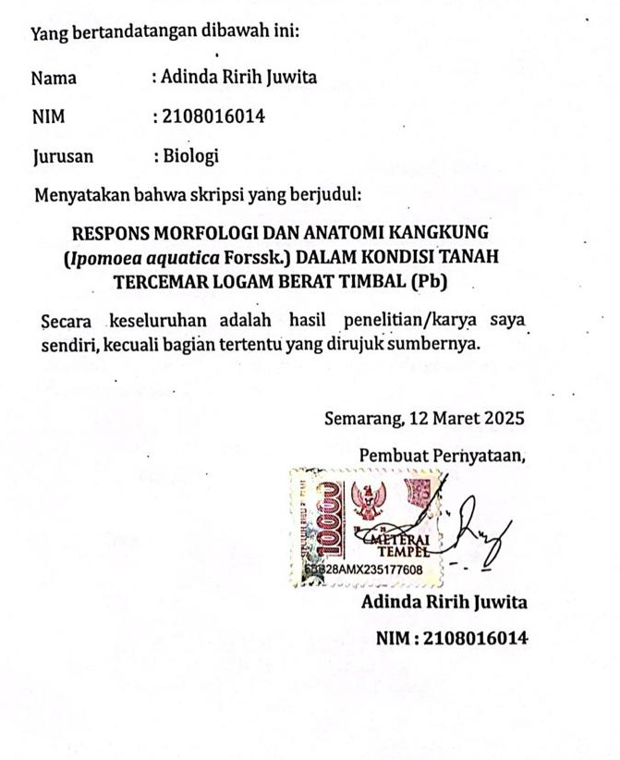


KEMENTRIAN AGAMA REPUBLIK INDONESIA

UNIVERSITAS ISLAM NEGERI WALISONGO SEMARANG

FAKULTAS SAINS DAN TEKNOLOGI

Jl. Prof. Dr. Hamka (Kampus III), Ngaliyan, Semarang
Telp. (024) 7601295 – Fax. 7615387

LEMBAR PENGESAHAN
Naskah Skripsi Berikut:
Judul : Respon Morfologi dan Anatomi Kangkung (Ipomoea aquatica Forssk.) dalam Kondisi Tanah Tercemar Logam Berat Timbal (Pb)
Nama : Adinda Ririh Juwita
NIM : 2108016014
Program Studi : Bologi
Telah diujikan dalam sidang tugas akhir oleh Dewan Penguji Fakultas Sains dan Teknologi UIN Walisongo Semarang dan dapat diterima sebagai salah satu syarat memperoleh gelar sarjana dalam Ilmu Biologi.
Semarang, 30 April 2025
DEWAN PENGUJI
Penguji I  Dian Triastari Armanda, M.Si  NIP. 198312212011012004 | Penguji II  Eko Purnomo, M.Si  NIP. 198604232019031006
Penguji III  Dr. Baiq Farhatul Wahidah, M.Si.  NIP.197502222009122002 | Penguji IV  Chusnul Adib Achmad, M.Si  NIP. 198712312019031018
Pembimbing I  Dian Triastari Armanda, M.Si  NIP. 198312212011012004 | Pembimbing II  Eko Purnomo, M.Si  NIP. 198604232019031006

NOTA DINAS

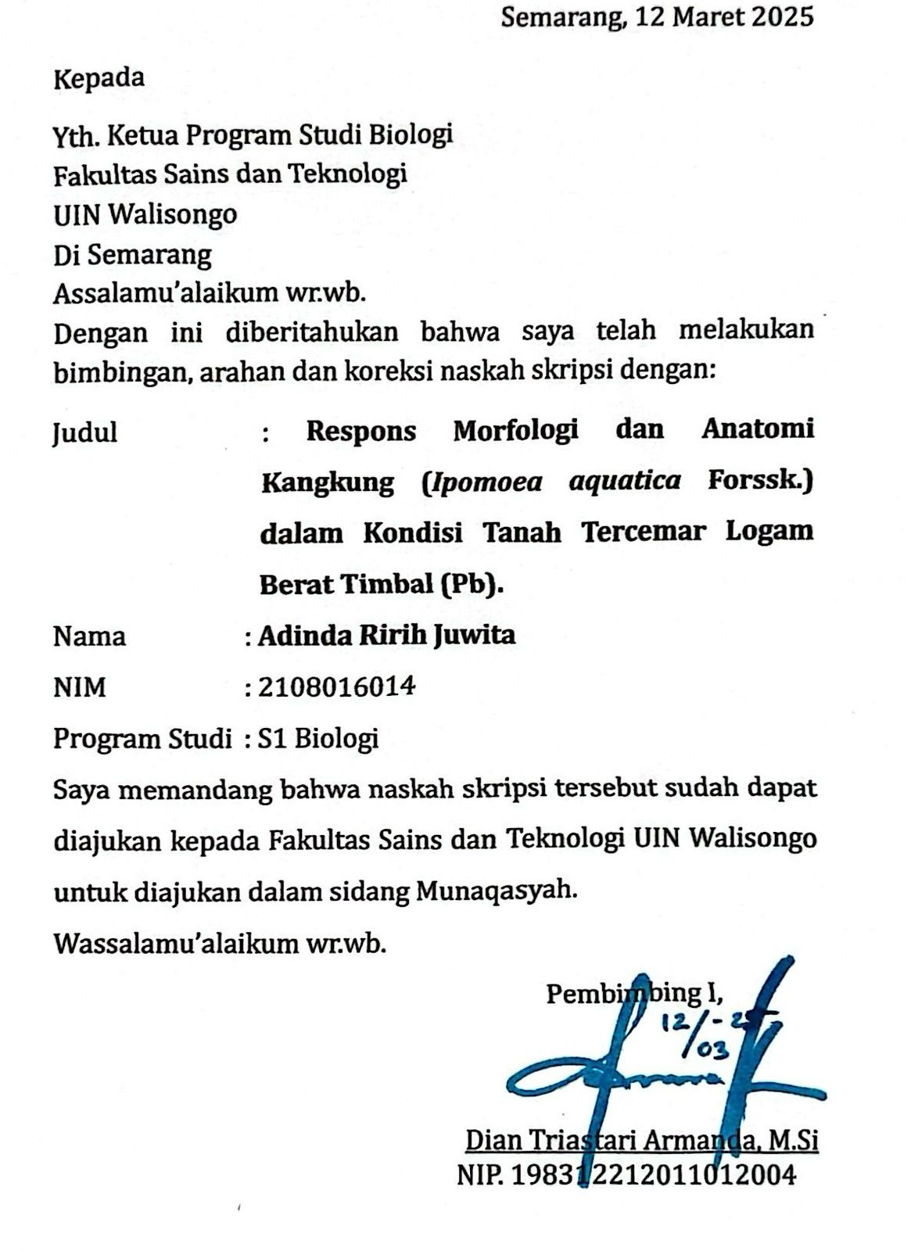

NOTA DINAS

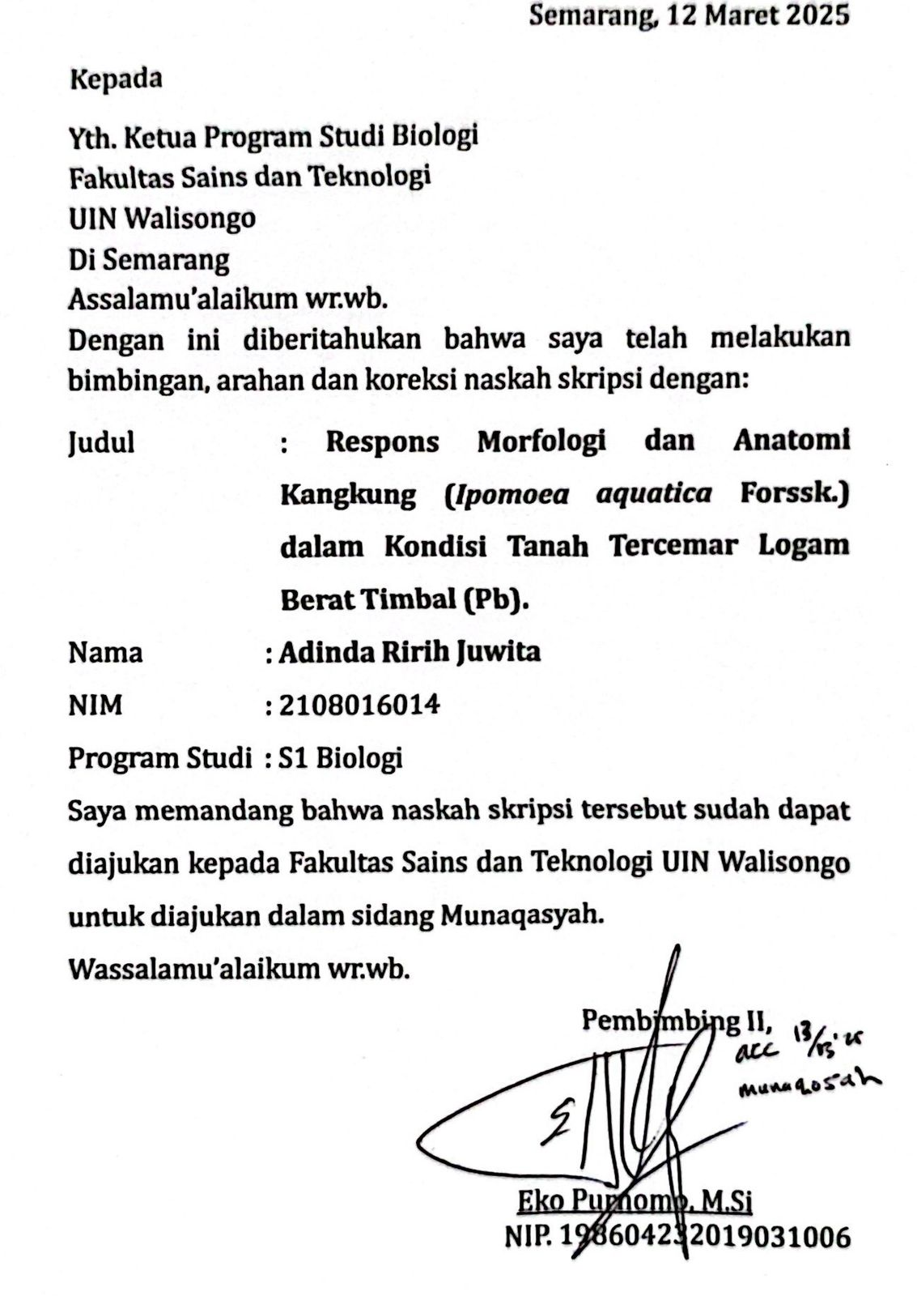

MOTTO
“A mother’s unconditional love is the fuel that enables a normal human being to do the impossible.” – Marion C. Garretty

وَاللّٰهُ اَخْرَجَكُمْ مِّنْۢ بُطُوْنِ اُمَّهٰتِكُمْ لَا تَعْلَمُوْنَ شَيْـًٔاۙ وَّجَعَلَ لَكُمُ السَّمْعَ وَالْاَبْصَارَ وَالْاَفْـِٕدَةَۙ لَعَلَّكُمْ تَشْكُرُوْنَ ۝٧٨
“Allah mengeluarkan kamu dari perut ibumu dalam keadaan tidak mengetahui sesuatu pun dan Dia menjadikan bagi kamu pendengaran, penglihatan, dan hati nurani agar kamu bersyukur.” (QS. An-Nahl: 78)

ABSTRAK
Kangkung (Ipomoea aquatica Forssk.) adalah bagian dari komoditas pertanian yang banyak dibudidayakan di Indonesia yang dapat terancam mengalami penurunan produktivitas karena pencemaran terutama logam berat Timbal (Pb). Penelitian ini bertujuan untuk menganalisis respons morfologi dan anatomi tanaman kangkung yang ditumbuhkan dalam kondisi tercemar logam berat timbal (Pb) yang dilaksanakan pada bulan Desember 2024 sampai Februari 2025. Proses penanaman hingga pemanenan kangkung dilakukan di Green House. Sedangkan pengamatan anatomi kangkung dilakukan di Laboratorium Terpadu UIN Walisongo Semarang. Metode eksperimental digunakan dalam penelitian ini dengan Rancangan Acak Lengkap (RAL) menggunakan faktor perlakuan berupa konsentrasi Pb dalam tanah yaitu P0 (kontrol), P1 (100 ppm), P2 (200 ppm), dan P3 (300 ppm) dengan pengulangan masing-masing 5 kali. Hasil penelitian menunjukkan bahwa respon morfologi kangkung terhadap pencemaran tanah oleh logam berat Timbal (Pb) berbeda nyata pada setiap peningkatan konsentrasi Pb. Semakin tinggi konsentrasi Pb menyebabkan penurunan jumlah helaian daun dan tinggi tanaman. Selain itu, perubahan warna juga terlihat pada batang dan daun yang diberi perlakuan P1, P2 dan P3. Permukaan daun kangkung pada P2 dan P3 mulai terlihat adanya bercak putih pada permukaannya yang mengindikasikan adanya gangguan fisiologis tanaman. Respon anatomi kangkung menunjukkan adanya perubahan struktural yang signifikan baik pada penipisan dan kerusakan lapisan epidermis, penyusutan korteks, gangguan pada jaringan vaskuler maupun pengecilan jaringan palisade dan spons pada daun. Hasil tersebut mengindikasikan bahwa keberadaan logam berat Pb dalam tanah berdampak negatif terhadap pertumbuhan serta struktur jaringan kangkung.
Kata kunci: Kangkung (Ipomoea aquatica Forssk.), Timbal (Pb), Morfologi, Anatomi, Pencemaran tanah

ABSTRACT
Water spinach (Ipomoea aquatica Forssk.) is part of an agricultural commodity that is widely cultivated in Indonesia which can be threatened with decreased productivity due to pollution, especially heavy metal Lead (Pb). This study aims to analyze the morphological and anatomical responses of water spinach plants grown in conditions contaminated with heavy metal Lead (Pb) which were carried out from December 2024 to February 2025. The process of planting to harvesting water spinach was carried out in the Green House. Meanwhile, observations of the anatomy of water spinach were carried out at the Integrated Laboratory of UIN Walisongo Semarang. The experimental method used in this study with a Completely Randomized Design (CRD) using treatment factors in the form of Pb concentration in the soil, namely P0 (control), P1 (100 ppm), P2 (200 ppm), and P3 (300 ppm) with 5 repetitions each. The results showed that the morphological response of water spinach to soil pollution by heavy metal Lead (Pb) was significantly different at each increase in Pb concentration. The higher the concentration of Pb, the lower the number of leaves and plant height. In addition, color changes were also seen in the stems and leaves treated with P1, P2 and P3. The surface of the water spinach leaves at P2 and P3 began to show white spots on the surface indicating physiological disorders in the plant. The anatomical response of water spinach showed significant structural changes in thinning and damage to the epidermis, shrinking of the cortex, disruption of the vascular tissue and shrinkage of the palisade and sponge tissues in the leaves. These results indicate that the presence of heavy metal Pb in the soil has a negative impact on the growth and structure of water spinach tissue.
Keywords: Water Spinach (Ipomoea Aquatica Forssk.), Lead (Pb), Morphology, Anatomy, Land pollution

TRANSLITERASI
Penulisan skripsi ini menggunakan pedoman transliterasi huruf arab-latin SKB (Sesuai Keputusan Bersama) Menteri Agama dan Menteri Pendidikan dan Kebudayaan RI Nomor: 158/1987 dan Nomor 054b/U/1987.
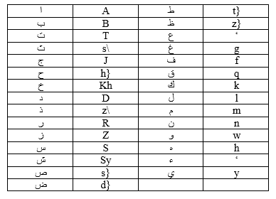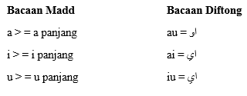

KATA PENGANTAR

Syukur Alhamdulillah penulis panjatkan ke hadirat Allah SWT atas limpahan rahmat dan hidayah-Nya, sehingga penulisan skripsi ini dapat terselesaikan dengan baik. Sholawat dan salam senantiasa tercurah kepada Nabi Muhammad SAW, junjungan kita yang telah membimbing umatNya dari kegelapan menuju cahaya terang seperti saat ini.
Skripsi yang berjudul “Respons Morfologi dan Anatomi Kangkung (Ipomoea aquatica Forssk.) dalam Kondisi Tanah Tercemar Logam Berat Timbal (Pb)” ini disusun sebagai salah satu syarat untuk memperoleh gelar Sarjana Biologi. Penulis menyadari bahwa penyelesaian skripsi ini tidak dapat berjalan dengan baik tanpa bantuan dari berbagai pihak yang dengan tulus dan ikhlas memberikan dukungan. Dengan demikian, penulis ingin menyampaikan rasa terima kasih yang mendalam kepada:
- Prof. Dr. Nizar, M.Ag, selaku Rektor UIN Walisongo Semarang.
- Prof. Dr. H. Musahadi, M.Ag, selaku Dekan Fakultas Sains dan Teknologi UIN Walisongo Semarang.
- Dr. Dian Ayuning Tyas, M.Biotech., selaku Ketua Prodi Biologi Fakultas Sains dan Teknologi UIN Walisongo Semarang.
- Dr. Ling Rusmadi, S. Th.I., M.Si, selaku Wali Studi Mahasiswa Biologi UIN Walisongo Semarang.
- Dian Triastari Armanda, M.Si, selaku Pembimbing I dan Eko Purnomo, M.Si, selaku Pembimbing II yang telah dengan tulus membimbing penulis sepanjang proses penulisan skripsi ini. Keikhlasan, kesabaran, dan dedikasi yang beliau berikan tidak hanya dalam bentuk arahan akademis, tetapi juga dalam memberikan semangat dan motivasi yang tak terhingga. Bimbingan Ibu telah menjadi cahaya yang menyinari langkah penulis, menjadikan perjalanan ini penuh arti dan tak terlupakan. Terima kasih atas segala perhatian dan bimbingan yang telah membuat penulis mampu menyelesaikan skripsi ini dengan baik.
- Segenap Dosen, Pegawai dan Civitas akademik Fakultas Sains dan Teknologi UIN Walisongo Semarang.
- Ayah tercinta dan panutanku yaitu bapak Sutaji, terima kasih untuk setiap tetes keringat yang keluar demi kehidupan penulis. Dibalik senyuman beliau, ada beratnya tanggung jawab yang dipikul tanpa pernah mengeluh demi memastikan penulis bisa terus melangkah dengan tenang. Beliau mungkin sering menahan rasa sakit sendirian atau khawatir tentang masa depan, namun tidak sekalipun membiarkan penulis melihat keraguan tersebut. Setiap tetes keringat beliau adalah bukti cinta yang tidak terucap serta pengorbanan yang tidak akan mampu penulis balas sampai kapanpun.
- Pintu surgaku ibunda tercinta yaitu ibu Anik Mayasari yang telah melahirkan dan merawat penulis dengan penuh cinta serta kasih sayang. Beliau adalah pilar utama dalam setiap langkah yang penulis ambil. Setiap doa yang beliau panjatkan di tengah malam-malam sepi dengan rasa lelah yang disembunyikan menjadi kekuatan terbesar penulis untuk tetap bertahan. Terima kasih telah menjadi ibu terbaik serta tempat pulang ternyaman bagi penulis.
- Adik tercinta, Naura Keysa Maheswari yang selalu hadir dengan keceriaan dan diam-diam memberi kekuatan bagi penulis. Engkau adalah harapan yang membuat penulis untuk terus berjuang agar dapat menjadi contoh yang baik. Penulis tahu hidup tidak selalu mudah, namun penulis akan selalu ada disetiap langkah untuk memastikan engkau baik-baik saja.
- Sahabatku, Lutviatuz Zahro Oktavia yang selalu membantu, mendukung dan menemani penulis dari bangku SMA hingga perguruan tinggi. Setiap detik yang dilalui bersama selama enam tahun adalah kenangan yang tidak tergantikan. Terima kasih telah hadir dalam kehidupan penulis.
- Teman-teman kos pak Udin yang selalu memberi dukungan dan menemani penulis : Rifi, Najia dan Rahma.
- Rekan-rekan Biologi angkatan 2021, khususnya teman-teman kelas A, yang tanpa henti memberikan dukungan, semangat, dan motivasi selama proses penyusunan skripsi ini.
- Semua pihak yang telah dengan sukarela memberikan bantuan sehingga skripsi ini dapat terselesaikan.
Penulis mengucapkan terima kasih dan memanjatkan doa agar segala kebaikan yang telah diberikan kepada penulis dapat menjadi amal ibadah yang diridhoi Allah SWT. Penulis menyadari bahwa skripsi ini masih jauh dari kesempurnaan dan memerlukan kritik serta saran untuk memperbaiki kekurangan yang ada. Dengan demikian, penulis berharap agar skripsi ini dapat bermanfaat bagi pengembangan ilmu pengetahuan serta bagi pembaca dari berbagai kalangan masyarakat.

Semarang, 12 Maret 2025
Penulis

Adinda Ririh Juwita
NIM 2108016014

DAFTAR ISI
COVER i
PERNYATAAN KEASLIAN ii
LEMBAR PENGESAHAN iii
NOTA DINAS iv
NOTA DINAS v
MOTTO vi
ABSTRAK vii
ABSTRACT viii
TRANSLITERASI ix
KATA PENGANTAR x
DAFTAR ISI xv
DAFTAR GAMBAR xviii
DAFTAR TABEL xx
DAFTAR LAMPIRAN xxi
DAFTAR GAMBAR LAMPIRAN xxii
BAB I PENDAHULUAN 1
A. Latar Belakang Masalah 1
B. Rumusan Masalah 6
C. Tujuan Penelitian 7
D. Manfaat Penelitian 7
1. Manfaat secara teoritis 7
2. Manfaat secara praktis 7
BAB II LANDASAN PUSTAKA 9
A. Kajian Pustaka 9
1. Kangkung (Ipomoea aquatica Forssk.) 9
2. Timbal (Pb) 27
3. Pencemaran lingkungan 51
B. Kajian Penelitian yang Relevan 56
C. Kerangka Berpikir 66
BAB III METODE PENELITIAN 67
A. Jenis Penelitian 67
B. Tempat dan Waktu Penelitian 68
C. Variabel Penelitian 68
D. Alat dan Bahan Penelitian 69
1. Alat Penelitian 69
2. Bahan Penelitian 69
E. Prosedur Penelitian 70
1. Persiapan media tanam 70
2. Penanaman benih 70
3. Pembuatan larutan stok Pb 71
4. Penyiraman perlakuan Pb pada media tanam 71
5. Pengamatan morfologi 72
6. Pengamatan anatomi 72
7. Pengukuran parameter lingkungan 72
F. Analisis Data 73
BAB IV HASIL PENELITIAN DAN PEMBAHASAN 74
A. Respon Morfologi 74
B. Respon Anatomi 115
BAB V PENUTUP 155
C. Simpulan 155
D. Saran 157
DAFTAR PUSTAKA 158
LAMPIRAN 170
GAMBAR LAMPIRAN 178
DAFTAR RIWAYAT HIDUP 180
1. Identitas Diri 180
2. Riwayat Pendidikan 180

DAFTAR GAMBAR

Gambar 2.1 Kangkung air (I. aquatica). 10
Gambar 2.2 Akumulasi Timbal (Pb) (DepKes, 2001) 39
Gambar 2.3 Kerangka Berpikir 66
Gambar 4.1 grafik hasil pengamatan tinggi tanaman kangkung 74
Gambar 4.2 grafik hasil pengamatan jumlah helaian daun kangkung 87
Gambar 4.3 grafik perbandingan pasangan (pairwise comparison) dari konsentrasi Pb berdasarkan peringkat rata-rata sampel. 90
Gambar 4. 4 Bercak putih pada daun kangkung 102
Gambar 4.5 Penampang membujur akar Kontrol 40x 114
Gambar 4.6 Penampang membujur akar P1 40x 114
Gambar 4.7 Penampang membujur akar P2 40x 114
Gambar 4.8 Penampang membujur akar P3 40x 114
Gambar 4.9 Penampang melintang akar Kontrol 40x 116
Gambar 4.10 Penampang melintang akar P1 40x 116
Gambar 4.11 Penampang melintang akar P2 40x 116
Gambar 4.12 Penampang melintang akar P3 40x 116
Gambar 4.13 Penampang membujur batang Kontrol 40x 121
Gambar 4.14 Penampang membujur batang P1 40x 121
Gambar 4.15 Penampang membujur batang P2 40x 121
Gambar 4.16 Penampang membujur batang P3 40x 121
Gambar 4.17 Penampang melintang batang Kontrol 40x 122
Gambar 4.18 Penampang melintang batang P1 40x 122
Gambar 4.19 Penampang melintang batang P2 40x 122
Gambar 4.20 Penampang melintang batang P3 40x 122
Gambar 4.21 Penampang membujur daun Kontrol 40x 129
Gambar 4.22 Penampang membujur daun P1 40x 129
Gambar 4.23 Penampang membujur daun P2 40x 129
Gambar 4.24 Penampang membujur daun P3 40x 129
Gambar 4.25 Penampang melintang daun Kontrol 40x 130
Gambar 4.26 Penampang melintang daun P1 40x 130
Gambar 4.27 Penampang melintang daun P2 40x 130
Gambar 4.28 Penampang melintang daun P3 40x 130

DAFTAR TABEL

Tabel 2.1 Morfologi kangkung air 15
Tabel 2.2 Kisaran Umum Konsentrasi logam berat pada pupuk 36
Tabel 3.1 Kajian penelitian yang relevan 56
Tabel 4.1 Hasil uji Duncan taraf 5% pengaruh konsentrasi Pb pada tinggi tanaman kangkung 80
Tabel 4.2 Hasil pengamatan parameter lingkungan 85
Tabel 4.3 Hasil uji Kruskal-Wallis pengaruh konsentrasi Pb pada jumlah helaian daun tanaman kangkung 89
Tabel 4.4 Perubahan warna daun tanaman kangkung selama 7 hari setelah pemberian perlakuan logam berat Pb. 93
Tabel 4.5 Perubahan warna batang tanaman kangkung selama 7 hari setelah pemberian perlakuan logam berat Pb. 105

DAFTAR LAMPIRAN

Lampiran 1. Pembuatan larutan stok timbal (Pb) 170
Lampiran 2. Perhitungan kapasitas lapang 170
Lampiran 3. Perhitungan jumlah air yang dibutuhkan 171
Lampiran 4. Perhitungan konsentrasi perlakuan Pb 171
Lampiran 5. Grafik tinggi tanaman P0 173
Lampiran 6. Grafik tinggi tanaman P1 173
Lampiran 7. Grafik tinggi tanaman P2 174
Lampiran 8. Grafik tinggi tanaman P3 174
Lampiran 9. Grafik jumlah helaian daun P0 175
Lampiran 10. Grafik jumlah helaian daun P1 175
Lampiran 11. Grafik jumlah helaian daun P2 176
Lampiran 12. Grafik jumlah helaian daun P3 176
Lampiran 13. Uji one-way ANOVA tinggi tanaman 177
Lampiran 14. Uji Tests of Normality jumlah helaian daun 177

DAFTAR GAMBAR LAMPIRAN

Gambar Lampiran 1. Dokumentasi Penelitian 156

BAB I

PENDAHULUAN

Latar Belakang Masalah
Sektor pertanian yang kuat, dengan sumber daya alam yang melimpah dan keanekaragaman hayati yang luas merupakan salah satu ciri khas yang melekat dengan Indonesia. Pertanian memainkan peran penting dalam perekonomian nasional, memberikan kontribusi besar terhadap devisa negara sekaligus memenuhi kebutuhan pangan masyarakat. Sayur-sayuran adalah salah satu komoditas utama dalam sektor pertanian yang memiliki peran krusial dalam menjaga ketahanan pangan serta mendukung pola makan sehat bagi masyarakat (Ji et al., 2021).
Kangkung (Ipomoea aquatica Forssk.) adalah bagian dari komoditas pertanian yang banyak dibudidayakan di Indonesia. Tumbuhan ini mudah tumbuh di berbagai jenis lahan, baik basah maupun kering, serta memiliki nilai ekonomi yang cukup tinggi. Namun, budidaya tanaman ini mulai mengalami penurunan berdasarkan data BPS (2023), produksi kangkung di Indonesia pada tahun 2021-2022 mengalami penurunan. Pada tahun 2021 produksi kangkung mencapai 341.196 ton. Sedangkan pada tahun 2022 produksi kangkong di Indonesia mengalami penurunan 2,8% dibanding tahun sebelumnya menjadi 329.616 ton. Penurunan produksi kangkung tersebut dapat dipengaruhi oleh beberapa faktor. Salah satu faktor yang mempengaruhi adalah pencemaran lingkungan.
Pencemaran lingkungan dapat berasal dari berbagai sumber, seperti limbah industri, logam berat, penggunaan pestisida berlebihan, dan pembuangan sampah sembarangan. Salah satu jenis pencemaran yang menjadi fokus utama merupakan pencemaran logam berat. Unsur logam tembaga (Cu) dan timbal (Pb) adalah golongan logam berat yang sering dijumpai di antara berbagai logam berat yang mencemari perairan dan tanah (Putri et al., 2023). Tingkat pencemaran timbal (Pb) pada tanah dapat bervariasi dengan konsentrasi yang sering kali dipengaruhi oleh aktivitas manusia seperti pertambangan, aktivitas industri, dan pembuangan limbah. Secara umum, kadar alami Pb dalam tanah berkisar antara 5 hingga 25 mg/kg, namun di area yang terpapar pencemaran kadar ini dapat meningkat signifikan bahkan melebihi ambang batas yang ditetapkan (Alloway, 2012).
Tanah yang tercemar logam berat dapat membahayakan ekosistem serta manusia. Bahaya tersebut dapat melewati berbagai jalur, seperti kontak dengan tanah yang tercemar atau konsumsi langsung, konsumsi air tanah yang tercemar, penurunan mutu pangan (keamanan dan nilai jual) akibat fitotoksisitas dan rantai makanan (dari tanah ke tanaman, kemudian ke manusia atau hewan). Tanah yang tercemar logam berat Pb dapat menyebabkan tumbuhan tidak berkembang dengan optimal karena perubahan sifat fisik dan kimia tanah (Wijayati & Purwanti, 2022).
Logam berat timbal (Pb) dapat mengganggu pertumbuhan tanaman, menyebabkan klorosis, nekrosis, dan bahkan kematian yang pada akhirnya akan mengurangi hasil dan kualitas tanaman pangan seperti kangkung (Muslim, 2017). Limbah dari industri kimia, percetakan, serta produksi logam dan cat bisa menjadi sumber logam Pb. Akumulasi Pb di dalam jaringan tanaman tidak hanya mengurangi nilai gizi tanaman tetapi juga menimbulkan risiko kesehatan bagi manusia dan hewan yang mengonsumsinya.
Logam Pb yang terakumulasi dalam tubuh dapat menyebabkan berbagai masalah kesehatan serius, seperti gangguan sistem saraf, kelumpuhan, kematian dini, serta penurunan kecerdasan pada anak jika terpapar dengan jangka yang panjang (Handayani, 2018). Logam timbal yang terakumulasi dalam tubuh dapat berdampak pada kesehatan karena tubuh tidak memerlukan zat berbahaya seperti logam berat ini. Jika logam berat hadir dalam jumlah berlebih, hal itu akan berdampak negatif pada fungsi fisiologis tubuh (Fitrianah & Purnama, 2019) . Selain itu, Pb juga berpotensi menyebabkan anemia dan tekanan darah tinggi (Ardillah, 2016).
Berdasarkan penelitian yang dilakukan oleh Putri et al. (2023) menyatakan bahwa media tanah yang terkontaminasi oleh logam Cu dan Pb dalam konsentrasi tinggi akan menyebabkan tumbuhan yang tumbuh menjadi lebih rendah dan memiliki jumlah daun yang lebih sedikit. Kandowangko et al. (2017) juga menyatakan bahwa paparan logam berat merkuri (Hg) terbukti mengakibatkan perubahan signifikan pada anatomi daun dan batang tanaman kangkung air (Ipomoea aquatica). Batang yang terpapar Hg mengalami kerusakan pada sel epidermis, korteks, serta jaringan pengangkut (xilem dan floem), dan merobek dinding sel yang mengakibatkan ruang antar sel membesar. Selain itu, jumlah stomata pada daun menurun dari 20 menjadi 14 akibat paparan logam tersebut.
Penelitian yang dilakukan oleh Handayani (2018) mengenai kandungan logam timbal (Pb) dalam daun kangkung darat (Ipomoea reptans) di sekitar kawasan industri MM2100 Cibitung menunjukkan adanya dampak negatif terhadap struktur anatomi daun. Hasil penelitian tersebut memperlihatkan kerusakan pada epidermis daun kangkong yang ditandai dengan adanya daerah yang berwarna hitam, bentuk yang tidak beraturan, serta terjadinya lisis sel. Selain itu, stomata kangkung juga mengalami perubahan bentuk, penurunan panjang, dan penurunan kerapatan stomata yang mengindikasikan respon stres tanaman akibat paparan logam berat.
Respons morfologi dan anatomi kangkung di bawah keadaan lingkungan yang terkontaminasi logam berat seperti Pb menjadi sangat relevan dalam konteks ini. Kangkung, dengan kemampuannya untuk tumbuh di berbagai kondisi, termasuk tanah yang tercemar dapat berfungsi sebagai model dalam memahami mekanisme adaptasi tanaman terhadap lingkungan yang ekstrem. Perubahan morfologi dan anatomi, seperti modifikasi akar, batang, dan daun, memungkinkan kangkung untuk mengurangi penyerapan Pb atau menahan efek toksiknya. Oleh karena itu, memahami bagaimana kangkung beradaptasi terhadap kondisi tanah yang tercemar logam berat sangat penting untuk memastikan keberlanjutan produksi pangan dan keselamatan konsumen.
Penelitian mengenai Respons morfologi dan anatomi kangkung (Ipomoea aquatica Forssk.) dalam kondisi tanah tercemar logam berat timbal (Pb) perlu dilakukan penulis. Penelitian tersebut penting dilakukan agar ke depannya dapat menambah wawasan ilmiah yang mendalam mengenai adaptasi tanaman. Selain itu, penelitian ini juga diharapkan dapat menjadi referensi bagi masyarakat tentang perbedaan morfologi tanaman kangkung yang tercemar logam berat timbal.

Rumusan Masalah
- Bagaimana respons morfologi kangkung (Ipomoea aquatica Forssk.) dalam kondisi tanah tercemar logam berat timbal (Pb)?
- Bagaimana respons anatomi kangkung (Ipomoea aquatica Forssk.) dalam kondisi tanah tercemar logam berat timbal (Pb)?

Tujuan Penelitian
      - Menganalisis respons morfologi kangkung (Ipomoea aquatica Forssk.) dalam kondisi tanah tercemar logam berat timbal (Pb).
      - Menganalisis respons anatomi kangkung (Ipomoea aquatica Forssk.) dalam kondisi tanah tercemar logam berat timbal (Pb).

Manfaat Penelitian

Manfaat secara teoritis
- Penelitian ini dapat memberikan wawasan yang lebih dalam tentang kemampuan kangkung dalam beradaptasi terhadap stres lingkungan akibat paparan logam berat, terutama Pb, melalui perubahan morfologi (bentuk luar) dan anatomi (struktur dalam).
- Penelitian ini berkontribusi pada pengembangan ilmu di bidang biologi, khususnya dalam ekofisiologi tumbuhan, dengan memperkaya pemahaman tentang mekanisme adaptasi antara tanaman dan polutan, terutama logam berat.

Manfaat secara praktis
- Diharapkan bahwa penelitian ini dapat menjadi acuan untuk penelitian lain yang relevan dengan bidang biologi. Terutama penelitian yang terkait dengan respons morfologi dan anatomi tanaman dalam kondisi tanah tercemar logam berat.
- Penelitian ini diharapkan dapat menjadi sumber informasi bagi masyarakat dalam membedakan tanaman kangkung (Ipomoea aquatica Forssk.) yang tercemar logam berat timbal (Pb) melalui morfologi dan anatominya.

BAB II

LANDASAN PUSTAKA

Kajian Pustaka

Kangkung (Ipomoea aquatica Forssk.)

Klasifikasi Kangkung (Ipomoea aquatica Forssk.)
Menurut ITIS (2024), klasifikasi kangkung air adalah sebagai berikut:
Kingdom : Plantae
Subkingdom : Viridiplantae
Infrakingdom : Streptophyta
Superdivision : Embryophyta
Division : Tracheophyta
Subdivision : Spermatophytina
Class : Magnoliopsida
Superorder : Asteranae
Order : Solanales
Family : Convolvulaceae
Genus : Ipomoea L.
Species : Ipomoea aquatica Forssk.

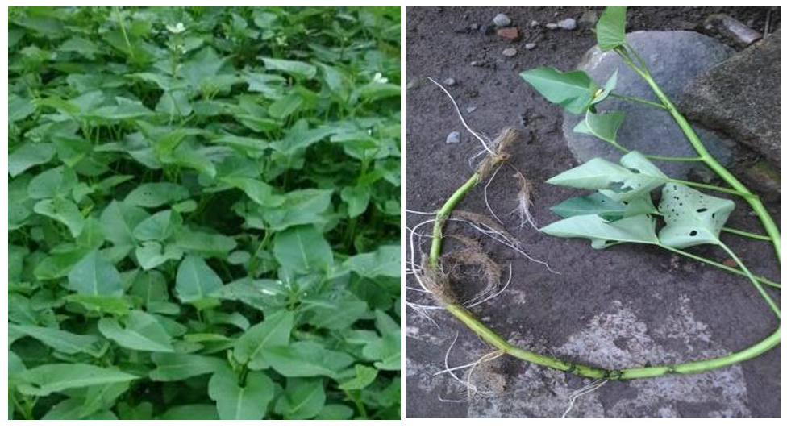
Gambar 2.1 Kangkung air (I. aquatica Forssk.).
Sumber: Lestari, 2018
Kangkung (Ipomoea aquatica Forssk.), yang dalam bahasa Inggris dikenal sebagai water spinach adalah tumbuhan herba hijau yang menjalar (Fitria, 2015). Sayuran yang banyak dibudidayakan di Indonesia salah satunya adalah kangkung. Pusat Penelitian dan Pengembangan Hortikultura menggolongkan tanaman ini sebagai bahan pangan yang memiliki potensi di waktu mendatang karena kandungan gizinya yang kaya dan beragam. Tanaman ini juga merupakan tumbuhan tahunan yang dapat meningkatkan pendapatan petani. Secara umum, kangkung terdiri dari dua macam, yakni Ipomoea reptans (kangkung darat) dan Ipomoea aquatica Forssk. (kangkung air) (Hapsari et al., 2018).
Tanaman akuatik ini mempunyai daya adaptasi yang luas terhadap berbagai kondisi iklim dan tanah di wilayah tropis. Hal ini memungkinkan tumbuhan tersebut untuk tumbuh di berbagai daerah di Indonesia. Kangkung dapat tumbuh optimal di perairan yang tidak terlalu dalam, seperti di tepi sungai, danau, serta selokan (Hapsari et al., 2018).
Genus Ipomoea mencakup sekitar 400 spesies yang tersebar mulai dari dataran tinggi hingga dataran rendah. Kangkung (Ipomoea aquatica Forssk.) dapat tumbuh dengan cepat sehingga bisa dipanen dalam periode 4 hingga 6 minggu untuk sayuran. Sebagai sumber pangan terutama sayuran, kangkung air telah lama dimanfaatkan karena tanaman ini mampu menghasilkan daun muda dalam jumlah besar dan tumbuh dengan cepat. Daunnya kaya akan beta karoten, antioksidan, kalsium, serta zat besi, dan mengandung berbagai mineral lain (Suryaningsih et al., 2018). Tanaman ini juga berperan sebagai tanaman fitoremediasi yang efektif dalam mengurangi konsentrasi Pb (Hapsari et al., 2018), bahan organik, serta Hg (Sinulingga et al., 2015).

Morfologi Kangkung (Ipomoea aquatica Forssk.)
Kangkung (Ipomoea aquatica Forssk.) adalah jenis sayuran yang sering dibudidayakan di Indonesia dan mempunyai ciri morfologi yang khas. Kangkung air memiliki sistem akar tunggang dengan ukuran bervariasi dari kecil hingga sedang, dapat bersifat lembek atau kayu, berongga atau padat, dan memiliki akar bercabang yang sedikit atau banyak. Bentuk akarnya bisa filiform atau kerucut, dengan warna yang bervariasi dari putih kecokelatan, kuning kecokelatan, hingga kuning kusam. Tanaman ini memiliki panjang akar berkisar antara 15 hingga 40 cm dengan diameter sekitar 1-3 mm. Batangnya berbentuk bulat, berongga, berwarna hijau hingga hijau kecokelatan, dan memiliki ruas-ruas. Batang yang mengandung banyak air (herbaceous) ini sangat mudah menghasilkan akar pada ruas-ruasnya. Percabangan batangnya melimpah, dan setelah tumbuh cukup lama, batang akan menjalar serta mengeluarkan getah bening hingga putih keruh (Suryani, 2017).
Selain tangkai dan helaian daun, daun kangkung juga memiliki pulvinus yang samar. Bagian pangkal daun cukup panjang, dengan ujung yang tumpul dan sedikit melengkung, tepi yang rata, serta urat daun menyirip. Permukaan daunnya halus, dengan lebar bilah daun sekitar 5-7 x 2-5 cm, menjadi salah satu ciri khas dari daun kangkung air. Bunga Ipomoea aquatica Forssk. berwarna putih polos atau putih keunguan, simetris secara radial (aktinomorfik), dan berbentuk seperti lonceng. Bunga ini memiliki satu gynoecium yang terbagi menjadi dua atau tiga bagian, dengan lima sepal yang saling menyatu dan lima benang sari yang tersusun melingkar. Kelopak bunga menyatu membentuk struktur lonceng yang terbagi menjadi limbus dan mahkota (tubus), sedangkan sepal-sepalnya bersatu membentuk tabung kecil (Putri et al., 2024).
Tanaman Ipomoea aquatica Forssk. mampu berkembang sepanjang tahun dengan baik. Tanaman ini termasuk dalam kategori semak dan memiliki siklus hidup yang dapat bertahan satu tahun atau bahkan lebih lama. Kangkung air adalah jenis tumbuhan yang dapat hidup di lingkungan berair atau biasanya dikenal sebagai hydrophyta. Kangkung air dapat tumbuh dengan baik di lingkungan yang lembap dan berair seperti di rawa, saluran irigasi, tepian sungai, dan sawah yang tergenang. Tanaman ini memiliki kemampuan beradaptasi tinggi terhadap kondisi tanah basah maupun media perairan yang tergenang secara permanen sehingga sering dijumpai tumbuh secara liar maupun dibudidayakan di lahan berlumpur dengan ketersediaan air yang melimpah. Akar dan batangnya mampu menyerap oksigen secara efisien di lingkungan anaerob menjadikannya salah satu jenis sayuran yang cocok untuk ditanam di daerah tropis dengan curah hujan tinggi (Suryani, 2017).
Tabel 2.1 Morfologi akar, batang, daun dan bunga kangkung air (Putri et al., 2024).
Akar
1. Tipe akar | Tunggang (radix)
2. Warna akar | Putih kekuningan
Batang
1. Diatas tanah/didalam tanah | Di atas tanah
2. Tipe batang | Herbaceous
3. Arah tumbuh | Menjalar/merayap
4. Bentuk batang | Bulat
5. Bercabang/tidak | Bercabang
6. Tipe percabangan | Monopodial
7. Permukaan batang | Licin
8. Warna batang | Hijau kemerahan
Daun
1. Letak pada tanaman | Tersebar
2. Filotaksis | Folia sparsa 2/5
3. Tunggal/majemuk | Tunggal
4. Kelengkapan | Daun bertangkai
5. Bentuk helaian daun | Memanjang
6. Tepi daun | Bertepi rata
7. Pangkal daun | Berlekuk
8. Ujung daun | Meruncing
9. Permukaan daun | Halus
10. Pertulangan daun | Menyirip
11. Warna daun | Hijau
Bunga
1. Tunggal/majemuk | Tunggal
2. Letak bunga | Aksilar
3. Jumlah kelopak bunga (sepal) | 5
4. Jumlah benang sari (stamen) | 5
5. Jumlah kepala putik (pistillum) | 1
6. Jumlah mahkota (petal) | 5
7. Kelamin bunga | Bunga banci
8. Simetri bunga | Aktinomorf
9. Bunga duduk/bertangkai | Bertangkai
10. Warna bunga | Putih keunguan
11. Kelengkapan bunga | lengkap

Anatomi Kangkung (Ipomoea aquatica Forssk.)
Kangkung (Ipomoea aquatica Forssk.) adalah tumbuhan herba dengan kemampuan beradaptasi dengan baik di lingkungan perairan maupun daratan yang menjadikannya tanaman dengan keunikan tersendiri. Tumbuhan ini memiliki akar sebagai organ utama yang digunakan untuk memperkuat tubuhnya di dalam tanah. Menurut asal-usulnya, akar pada tumbuhan dibagi menjadi dua tipe, yaitu akar liar dan akar primer. Akar primer, yang berkembang sejak tahap embrio, tetap ada sepanjang hidup tanaman dan berperan penting dalam menegakkan tubuh, menyerap air serta nutrisi dari tanah, dan menyimpan cadangan makanan. Sebaliknya, bagian tubuh tumbuhan seperti batang, daun, atau jaringan dewasa, dapat menjadi sumber perkembangan akar liar yang memiliki beragam fungsi yang sesuai dengan kebutuhan masing-masing spesies (Armanda, 2015 dalam Lestari, 2018).
Dari lapisan luar hingga ke dalam, struktur anatomi akar tersusun dari:
- Epidermis
Dinding epidermis akar tipis dan biasanya tidak memiliki kutikula. Epidermis ini dapat membentuk tonjolan yang dikenal sebagai rambut akar, yang berperan dalam menyerap air dan garam.
- Korteks
Sel-sel parenkim menyusun korteks akar, yang berfungsi untuk penyimpanan. Bagian paling luar dari korteks dikenal sebagai eksodermis, sementara bagian terdalam disebut endodermis dan terletak di bagian dalam korteks. Pada akar primer, endodermis ini memiliki pita caspari.
- Silinder pusat (stele)
Pada bagian tengah akar, terdapat silinder pusat yang dibatasi oleh endodermis. Silinder pusat ini mengandung berkas pengangkut serta jaringan lain (Mulyani, 2011 dalam Lestari, 2018).
Batang merupakan bagian penting dari tumbuhan yang memiliki berbagai fungsi. Batang berperan dalam fotosintesis, menyimpan cadangan makanan, mengangkut zat, dan mengokohkan tanaman. Ciri-ciri batang meliputi adanya buku (node) yang menjadi tempat tumbuhnya daun, serta ruas atau bagian antara dua buku (internode). Selain itu, pada batang juga dapat ditemukan tunas atau kuncup dan bunga (Armanda, 2015 dalam Lestari, 2018).
- Epidermis
Sebagai jaringan terluar, epidermis tersusun dari satu lapisan sel yang mengandung trikoma dan stomata.
- Korteks
Terletak di antara epidermis dan jaringan pembuluh, korteks terdiri dari kolenkim yang berada di bawah epidermis dan parenkim yang terletak lebih dalam. Endodermis merupakan batas antara korteks dan jaringan pembuluh, namun pada beberapa tumbuhan, bagian ini sulit untuk dibedakan.
- Jaringan pengangkut
Tersusun atas xilem dan floem, xilem berfungsi untuk mengangkut air dan mineral dari akar ke seluruh bagian tumbuhan, sementara floem mengangkut hasil fotosintesis dari daun ke bagian lain tumbuhan untuk distribusi energi dan pertumbuhan (Hidayat, 1995 dalam Lestari, 2018).
Daun adalah bagian penting dari tumbuhan yang memiliki beberapa fungsi, di antaranya mengolah makanan melalui fotosintesis, melakukan resopsi (pemecahan), serta berperan dalam proses transpirasi (penguapan air) dan respirasi (pertukaran gas dan pernapasan) (Tjitrosoepomo, 2007).
- Epidermis
Jumlah lapisan, bentuk, struktur, susunan stomata, penampilan, dan susunan trikoma epidermis daun pada tumbuhan dapat bervariasi. Epidermis atas dan bawah daun berbeda, di mana permukaan atas disebut adaksial dan permukaan bawah disebut abaksial.
- Mesofil
Mesofil terletak di sebelah dalam epidermis dan terdiri dari jaringan parenkim. Jaringan mesofil ini mengalami diferensiasi untuk membentuk jaringan fotosintetik yang mengandung kloroplas. Pada sebagian besar tumbuhan, mesofil terdiri dari dua tipe parenkim, yaitu parenkim palisade dan parenkim spons.
- Parenkim palisade
Sel palisade yang berbentuk memanjang, terlihat seperti batang yang tersusun berderet saat dipotong melintang. Pada beberapa jenis tumbuhan, bentuk sel ini bisa bervariasi. Di bawah epidermis, sel palisade bisa terdiri dari satu lapisan (unilateral) atau lebih dari satu lapisan (multilateral). Jika tersusun dalam beberapa lapisan, panjang sel pada tiap lapisan bisa seragam atau semakin pendek saat menuju ke tengah. Jaringan palisade terletak pada sisi adaksial (permukaan atas) daun. Pada tumbuhan xeromorf, parenkim palisade ditemukan di kedua sisi daun (adaksial dan abaksial), sedangkan parenkim spons hanya terdapat di bagian tengah daun.
- Parenkim spons
Bermacam-macam bentuk sel parenkim spons ditemukan. Keunikannya terletak pada adanya lobus (rongga) antara sel-sel yang berdekatan. Membedakan antara parenkim palisade dan parenkim spons tidaklah mudah, terutama jika parenkim palisade tersusun dalam beberapa lapisan. Ketika palisade tersusun dalam beberapa lapisan, lapisan terdalam sering kali memiliki kemiripan yang sangat dekat dengan parenkim spons yang ada di sekitarnya.
- Jaringan pengangkut
Pada daun, jaringan pengangkut berupa jaringan khusus yang berfungsi sebagai saluran dan penunjang, dikenal dengan sebutan berkas pembuluh, yang terletak di tengah-tengah antara epidermis atas dan bawah, dan terdiri dari xilem dan floem.
- Jaringan skretori
Tumbuhan memiliki sel-sel khusus dalam jaringannya, seperti sel kristal, saluran getah, dan kelenjar, yang umumnya berada di mesofil daun (Lestari, 2018).

Manfaat Kangkung (Ipomoea aquatica Forssk.)
Ipomoea aquatica Forssk. adalah tanaman populer di kalangan masyarakat Indonesia (Ariyanti et al., 2022). Selain dimanfaatkan sebagai bahan makanan, kangkung air juga digunakan dalam pengobatan tradisional. Daunnya dipercaya dapat membantu menyembuhkan sakit kepala, bisul, sakit perut, demam, sembelit, serta berbagai kelainan pada kulit. Sementara itu, akar sering digunakan sebagai obat untuk mengatasi cacar dan wasir (Kandi, 2019). Seperti halnya yang difirmankan Allah SWT mengenai berbagai macam tumbuhan bermanfaat yang ada di bumi yang terkandung dalam Q.S Asy-syuara 26:7 yaitu:
اَوَلَمْ يَرَوْا اِلَى الْاَرْضِ كَمْ اَنْۢبَتْنَا فِيْهَا مِنْ كُلِّ زَوْجٍ كَرِيْمٍ ۝٧
Artinya:“Dan apakah mereka tidak memperhatikan bumi, berapakah banyaknya Kami tumbuhkan dibumi itu berbagai macam tumbuh-tumbuhan yang baik?”. (Q.S Asy-syuara: 7)
Dalam Tasfsir Jalalain dijelaskan bahwa ayat ini memiliki penafsiran (Dan apakah mereka tidak memperhatikan) maksudnya tidak memikirkan tentang (bumi, berapakah banyaknya Kami tumbuhkan di bumi itu) alangkah banyaknya (dari bermacam-macam tumbuh-tumbuhan yang baik) jenisnya?.
Senyawa aktif seperti polifenol, saponin, dan flavonoid terdapat pada tanaman kangkung air, seperti yang ditunjukkan oleh studi Wirasutisna et al. (2012). Daun kangkung air dari kawasan Kopo, Bandung Selatan, memiliki kandungan tannin, steroid/triterpenoid, serta flavonoid. Kuersetin dan kuersetin 3-O-monoglikosida merupakan dua flavonoid yang ditemukan dalam simplisia daun tersebut (Wirasutisna et al., 2012).
Kandungan nutrisi yang terdapat dalam kangkung air menyebabkan tumbuhan ini digunakan sebagai campuran pakan ternak yang mendukung pertumbuhan hewan ternak. Selain itu, tanaman ini memiliki peran penting sebagai agen remediasi berbagai jenis limbah, berkat kemampuannya dalam menyerap dan menetralisir zat-zat berbahaya. Salah satu contohnya adalah pemanfaatan kangkung air dalam proses remediasi limbah cair tapioka, yang terbukti efektif dalam mengurangi kadar polutan di dalam limbah tersebut. Dengan sifat adaptif dan kemampuannya dalam menyerap polutan, tanaman ini sangat cocok dimanfaatkan sebagai agen fitoremediasi untuk berbagai lingkungan yang tercemar (Ponty, 2018).
Kangkung memiliki kemampuan sebagai tanaman hiperakumulator, yaitu tanaman yang mampu bertahan terhadap berbagai jenis polutan sekaligus mengakumulasikannya dalam jaringannya dalam jumlah besar. Salah satu polutan yang dapat diakumulasi oleh kangkung adalah fosfat. Tanaman ini mampu mentranslokasikan fosfat dengan konsentrasi yang sangat tinggi ke bagian pucuk tanpa mengganggu pertumbuhan normalnya. Bahkan, meskipun akumulasi fosfat sangat tinggi, kangkung tidak menunjukkan tanda-tanda pertumbuhan kerdil atau keracunan tanaman (fitotoksisitas), yang menunjukkan ketahanannya terhadap pencemaran (Eddy dalam Abdullah et al., 2019).
Kemampuan tanaman kangkung air dalam menyerap nitrogen melibatkan peran mikroba dibagian akarnya, yaitu Pseudomonas sp. Mikroba ini berfungsi menambat nitrogen, melarutkan fosfat, serta menghasilkan zat pertumbuhan yang mendukung perkembangan kangkung. Amoniak yang diambil oleh tanaman diubah menjadi bentuk ammonium, yang selanjutnya digunakan dalam biosintesis untuk pembentukan sel baru (Winara, 2016). Selain itu, ujung akar kangkung air juga memiliki kemampuan untuk menyerap zat organik. Zat tersebut kemudian ditransportasikan menuju batang melewati jaringan pengangkut dan didistribusikan ke seluruh bagian tanaman. Zat organik yang terakumulasi di batang kemudian diteruskan ke daun setelah mengalami reaksi biologis dalam proses ini (Ahmad & Adiningsih, 2019).
Kemampuan tumbuhan kangkung untuk mengurangi kadar logam berat serta bahan organik pada tanah dan air yang tercemar menjadikannya pilihan utama dalam berbagai metode fitoremediasi. Metode ini menjadi salah satu solusi yang efektif dan ekonomis untuk mengurangi konsentrasi pencemar. Kangkung air telah diakui sebagai agen fitoremediator yang efektif. Oleh karena itu, penggunaan kangkung air dalam fitoremediasi sebagai metode yang tepat untuk menangani pencemaran di tanah maupun air (Winara, 2016).

Timbal (Pb)

Karakteristik Timbal (Pb)
Timbal atau timah hitam (Pb; lead), adalah salah satu polutan berbahaya. Karena zat ini mampu terakumulasi dalam tubuh, hal tersebut sangat berbahaya bagi kesehatan manusia dan menimbulkan efek jangka panjang yang berlangsung seumur hidup. Bahkan pada dosis rendah, paparan timbal dapat menyebabkan gangguan kesehatan tanpa gejala klinis yang jelas. Timbal juga diketahui turut menaikkan tingkat kematian pada individu yang menderita gangguan jantung (Muliyadi et al., 2015)
Pb merupakan logam berat dengan warna kelabu kebiruan dan lunak, di dalam sistem periodik unsur timbal merupakan bagian dari golongan IV A dengan nomor atom 82 serta berat 207,2. Timbal mempunyai titik didih 1.620°C dan titik leleh 327°C. Pada suhu 550°-600°C, timbal menghasilkan timbal oksida melalui penguapan dan bereaksi dengan oksigen. Zat ini berpotensi mencemari udara dengan bentuk gas maupun partikel (Dewi et al., 2015).
Berdasarkan Peraturan Gubernur Sulawesi Selatan No. 69 Tahun 2010, ambang batas timbal (Pb) di udara ambien ditetapkan sebesar 2 µg/Nm³. Peningkatan polusi timbal di udara dapat terjadi ketika suhu dan tekanan udara tinggi serta kelembaban rendah, karena dalam kondisi kering, partikel timbal akan lebih mudah bertebaran di atmosfer. Sebaliknya, pada kondisi suhu serta tekanan rendah dengan kelembaban yang tinggi, maka partikel-partikel timbal dapat dengan cepat mengendap dan turun pada permukaan tanah atau lantai (Kasanah et al., 2016).
Sebagai salah satu logam berat, timbal dikenal beracun dan berbahaya bagi makhluk hidup serta dapat menjadi polutan lingkungan yang signifikan, terutama dalam tiga abad terakhir akibat aktivitas manusia. Penyebaran logam ini lebih luas dibandingkan sebagian besar logam beracun yang lain. Pb yang berbentuk bubuk dengan warna abu-abu gelap ini dimanfaatkan dalam berbagai industri, termasuk produksi baterai, amunisi, cat, pabrik tetraethyl lead, pelindung radiasi, pipa, pembungkus kabel, gelas keramik, elektronik, tube atau kontainer, serta pada tahapan penyolderan (Ardillah, 2016).
Logam berat timbal terdapat dalam berbagai produk yang dipakai masyarakat sehari-hari, termasuk sabun mandi, sampo, serta saat mencuci kendaraan, pakaian, dan saat memasak. Fadhillah (2016) menemukan kadar timbal dalam sampo berkisar antara 2,974 hingga 7,383 mg/L. Penelitian oleh Chauchan et al. (2010) mengungkapkan pada sabun mandi terdapat kadar timbal mencapai 4,63 mg/L. Selain itu, Mainali et al. (2007) meneliti kadar timbal pada aktivitas mencuci pakaian dan menemukan sebesar 1 mg/L. Menurut Kohar et al. (2005), memasak kangkung dapat mengurangi kandungan timbal melalui proses perebusan, di mana logam tersebut berpindah ke air rebusan yang umumnya dibuang oleh masyarakat ke badan perairan.

Sumber Timbal (Pb)
- Industri
Penggunaan timbal dalam industri sangat beragam, khususnya pada pembuatan keramik, percetakan, serta baterai. Umumnya, timbal tidak berbentuk murni, melainkan senantiasa berikatan pada logam lain dalam bentuk senyawa. Timbal diterapkan dalam sektor baterai sebagai senyawa yang terbuat dari bismut. Di dunia percetakan, senyawa timbal yang digunakan adalah timbal kromat (PbCr0₄), sedangkan untuk keramik, senyawa timbal silikat (Pb silikat) yang digunakan. Dalam industri insektisida, penggunaan timbal dilakukan melalui bentuk senyawa arsenat (Pb arsenat) (Palar, 2004 dalam Adiwijayanti, 2015).
Industri mengenal berbagai aditif yang bisa dicampurkan ke dalam bahan bakar kendaraan bermotor. Terdapat dua jenis persenyawaan yang dihasilkan dari logam timbal (Pb) untuk aditif. Selain fungsinya sebagai aditif, persenyawaan yang dihasilkan dari Pb dan elemen kimia lain juga memiliki beragam aplikasi, seperti dalam pembuatan kabel listrik, telepon, serta pembangkit listrik tenaga panas. Penggunaan aditif ini sangat penting karena dapat meningkatkan efisiensi serta performa perangkat yang bergantung pada sumber daya listrik (Palar, 2012).
- Sumber alami
Secara alami, timbal (Pb) bisa terdeteksi pada batuan dengan konsentrasi berkisar antara 13 mg/kg. Namun, pada batu fosfat yang tercampur dengan batu pasir (sandstone) memiliki kadar yang lebih tinggi yaitu mencapai 100 mg/kg. Selain itu, timbal juga terdapat di tanah dengan konsentrasi sekitar 5-25 mg/kg, dan berada di rentang 1-60 µg/dl pada air tanah (groundwater). Di lingkungan, timbal dapat ditemui dalam air permukaan dengan kadar Pb dari sungai dan air telaga antara 1-10 µg/dl. Kadar Pb di laut umumnya kurang tinggi dibandingkan air tawar, dengan laut yang tidak tercemar memiliki kandungan antara 0,07 µg/dl (Prasetyo, 2010 dalam Azhari, 2014).
Di Amerika Serikat, kadar Pb pada sungai dan air danau berada dalam rentang 1-10 µg/dl. Selain itu, secara alami timbal dapat terdeteksi pada udara dengan kadar sekitar 0,0001-0,001 µg/m³. Tanaman yang tergolong dalam padi dan sayuran juga berpotensi berisi Pb. Sebuah riset di Amerika Serikat menunjukkan bahwa kadar Pb dalam sayuran sekitar 0,1-1,0 µg/kg berat kering. Temuan ini menunjukkan pentingnya pemantauan terhadap kadar timbal dalam berbagai komponen lingkungan untuk menjaga kesehatan ekosistem dan manusia (Prasetyo, 2010 dalam Azhari, 2014).
- Pertanian
Penggunaan sektor pertanian sebagai mata pencaharian utama di Indonesia menunjukkan betapa pentingnya peran pertanian bagi masyarakat. Berbagai upaya dilakukan para petani untuk mendapatkan hasil panen melimpah seperti pemanfaatan pupuk sintetis dan bahan kimia pengendali hama (pestisida). Namun, pemakaian pupuk dan zat pengendali hama yang terlalu banyak dapat menimbulkan kerusakan lingkungan khususnya di kawasan pertanian. Studi oleh Siaka et al. (2015) menemukan bahwa konsentrasi logam Pb dan Cd dalam tanah pertanian di Denpasar berkisar antara 14,0484 hingga 16,1072 mg/kg.Keberadaan timbal pada lahan pertanian ini diduga berasal dari praktik pemupukan yang dilakukan secara terus menerus.
Selain itu, penelitian lain oleh Jaya et al. (2014) juga menemukan kadar timbal dari tanah pertanian sekitar 14,162 mg/kg. Peningkatan kadar Pb dapat terjadi akibat intensitas pemberian pupuk yang tidak terkontrol dan ditambah dengan letak lahan yang berdekatan dengan jalan raya yang turut menyumbang pencemaran. Timbal dari emisi kendaraan bermotor dapat dengan mudah terdeposit di tanah pertanian yang berada di sekitar jalan raya yang memperburuk kondisi pencemaran. Karakter logam berat seperti timbal dengan tingkat terurai yang sulit di lingkungan menyebabkan akumulasi dalam jangka panjang, sehingga semakin lama tanah akan terkontaminasi dengan kadar timbal yang lebih tinggi. Jika tidak ada tindakan pengendalian yang dilakukan maka tanah yang tercemar timbal dapat mempengaruhi kualitas hasil pertanian dan mengancam kesehatan konsumen yang mengonsumsi hasil panen dari lahan tersebut.
Studi menunjukkan bahwa pestisida dapat juga menyuplai logam berat pada tanah. Faktor-faktor yang mempengaruhi penyerapan pestisida oleh tumbuhan meliputi dosis yang diberikan, kemampuan tanaman dalam menyerap pestisida, dan jenis tanah. Karyadi (2005) melaksanakan studi mengenai akumulasi timbal sebagai residu di kawasan pertanian bawang merah di Kecamatan Gemuh, Kabupaten Kendal.
Menurut hasil analisis dari Balai Penelitian dan Pengembangan Industri Semarang, sebagian pestisida terbukti terdapat kandungan logam berat berupa timbal. Pestisida seperti Dithane M 45 80 WP, Antracol 70 WP, Goal 240 EC, Furadan 3G, Hostation 200 EC, Profile 430 EC, serta Buldog 25 EC terdeteksi mengandung timbal. Konsentrasi timbal paling kecil ditemukan di Goal 240 EC sekitar 0,87 mg/kg, sedangkan konsentrasi paling tinggi ditemukan di Dithane sekitar 19,37 mg/kg. Pb yang terdapat dalam pestisida kemungkinan besar bersumber dari bahan baku pestisida yang diperoleh dari hasil pengeboran minyak bumi, yang secara alami mengandung logam berat Pb.

Tabel 2.2 Kisaran umum konsentrasi logam berat pada pupuk fosfat, nitrat, kandang, kapur dan kompos (mg/kg) (Alloway, 1997)

Unsur | Pupuk fosfat | Pupuk nitrat | Pupuk kandang | Kapur | Kompos
Pb | 7-225 | 2-27 | 1,1-27 | 20-1250 | 1,3-2240
Cd | 0,1-170 | 0,05-8,5 | 0,1-0,8 | 0,04-0,1 | 0,01-100
Cr | 66-245 | 3,2-19 | 1,1-55 | 10-15 | 1,8-410
- Transportasi
Pb merupakan salah satu zat pencemar yang terbentuk akibat pembakaran bahan bakar kendaraan bermotor. Timbal sangat berisiko karena mempunyai kemampuan karsinogenik, mampu menimbulkan mutasi, dan sulit untuk terdegradasi sehingga toksisitasnya bertahan lama. Secara umum, kendaraan bermotor menjadi sumber utama pencemaran Pb yang sering ditemukan di jalan serta sarana publik lainnya seperti area parkir, baik yang terdapat di area tertutup maupun di area terbuka (Hasbiah et al., 2016).
Sektor transportasi menjadi penyumbang terbesar polusi timbal (Pb) di udara, terutama akibat penggunaan Pb sebagai aditif untuk sumber energi bensin yang dapat menambah bilangan oktan. Timbal yang dimanfaatkan untuk bahan bakar memang sangat efektif dalam meningkatkan kinerja mesin kendaraan, tetapi dampak lingkungan dan kesehatan yang ditimbulkan sangat serius. Menurut Environment Protection Agency, antara 25% Pb yang ada pada bensin tetap tertinggal di dalam mesin, sementara 75% lainnya dilepaskan ke udara dalam bentuk asap knalpot (Hasbiah et al., 2016).
Konsentrasi Pb di udara pada kondisi alami sekitar 0,0001-0,001 μg/m3. Akan tetapi, aktivitas transportasi menyebabkan peningkatan signifikan oleh kadar timbal pada udara. Proses pengolahan bahan bakar melalui pembakaran dan oli yang memuat logam berat Pb pada bagian mesin kendaraan memproduksi Pb yang kemudian dilepaskan lewat knalpot disertai dengan gas buang yang lain. Kondisi ini menjadi salah satu penyebab utama terjadinya pencemaran udara yang disebabkan oleh kendaraan bermotor, sehingga menambah paparan logam berat berbahaya di lingkungan (Ruslinda et al., 2016)

Toksisitas Timbal (Pb)
Menurut toksisitasnya, logam berat dikelompokkan menjadi tiga kategori (Connell and Miller, 1995):
- Logam yang memiliki toksisitas tinggi seperti Hg, Cd, Pb, As, Cu, dan Zn.
- Logam dengan tingkat toksisitas sedang, termasuk Cr, Ni, dan Co.
- Logam yang memiliki toksisitas rendah seperti Mn dan Fe.
Faktor-faktor biologi, fisika, dan kimia lingkungan dapat mempengaruhi toksisitas logam berat. Dalam beragam situasi, keadaan ini bisa memengaruhi kecepatan penyerapan logam dan memodifikasi keadaan fisiologis tanaman sehingga meningkatkan risiko dampak negatif logam. Keracunan akibat persenyawaan logam Pb terjadi ketika senyawa logam tersebut masuk dalam sistem tubuh. Timbal dapat masuk dari makanan, minuman, udara, atau kontak langsung dengan kulit. Proses penumpukan timbal di tubuh manusia dapat diamati pada Gambar 2.2.
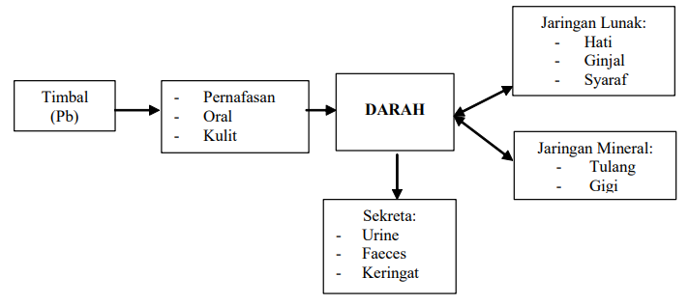
Gambar 2.2 Akumulasi Timbal (Pb) dalam Tubuh Manusia (DepKes, 2001)
Sekitar 40% Pb yang masuk ke tubuh manusia melalui pernapasan dapat diabsorpsi hingga mencapai jalur pernapasan, sementara 5-10% komponen Pb lainnya yang masuk dan terserap oleh sistem pencernaan. Pb yang berasal dari makanan akan melewati jalur pencernaan lalu kemudian bergabung ke aliran darah. Setelah diabsorpsi, Pb akan berikatan langsung bersama gugus aktif yang ada pada enzim Amino Levulinic Acid Dehydratase (ALAD), yang berperan dalam memproduksi eritrosit. Akibatnya, kehadiran Pb dapat menghambat fungsi enzim yang menyebabkan proses produksi eritrosit terhambat (Palar, 2012).
Selain itu, timbal akan terdistribusi ke berbagai bagian tubuh seperti darah, cairan diluar sel, dan jaringan deposit tertentu. Tempat deposit utama Pb meliputi jaringan lunak (seperti ginjal, hati, dan sistem saraf) serta jaringan mineral (gigi dan tulang). Tulang berperan sebagai ruang penyimpanan timbal dikarenakan terdapat kesamaan sifat antara ion Pb²⁺ dan Ca²⁺. Ion Pb²⁺ yang tersimpan dalam tulang dapat dialihkan pada bagian tubuh yang berbeda setelah jangka waktu tertentu. Akhirnya, timbal akan dikeluarkan melalui keringat, feses, dan urine (Riyadina, 1997). Akumulasi Pb pada tubuh manusia dapat menimbulkan dampak jangka panjang yang membahayakan kesehatan.
Jalur pemaparan zat yang paling umum adalah melalui kulit, namun untungnya kulit berperan sebagai barier yang sangat efektif terhadap berbagai zat kimia. Toksisitas suatu zat akan bergantung pada kemampuan zat tersebut menembus kulit dan derajat absorbsi yang terjadi. Jika absorbsi semakin besar, maka kemungkinan zat untuk menimbulkan efek toksik juga meningkat. Zat kimia akan lebih mudah diserap melalui kulit yang mengalami kerusakan atau lecet dibandingkan dengan kulit yang tidak mengalami kerusakan. Setelah berhasil melewati kulit, zat itu akan masuk ke dalam peredaran darah dan menyebar menuju seluruh sistem tubuh. Meskipun penyerapan dermal oleh timbal anorganik cenderung rendah, timbal organik dapat menimbulkan iritasi kulit dan lebih mudah diserap (Adiwijayanti, 2015).
Jalur utama masuknya senyawa dalam tubuh adalah melalui ingesti, yang berasal dari makanan dan minuman. Timbal yang terkonsumsi akan terlibat pada proses metabolisme tubuh. Meskipun demikian, asam lambung mampu menoleransi kuantitas timbal yang diterima melalui makanan dan minuman dengan menyerap logam tersebut. Sumber Pb dapat berasal dari makanan atau minuman yang disimpan dalam kaleng, di mana makanan yang mengalami pengasaman berpotensi melarutkan Pb dari wadah atau peralatan pengolahannya. Selain itu, Pb juga dapat ditemukan dalam air minum yang mengalir menggunakan pipa yang terbuat atas campuran timbal (Palar, 2012).
Senyawa timbal yang telah teroksidasi atau berubah menjadi uap dan partikel halus akan terlepas ke lingkungan lalu mengambang di udara sebelum akhirnya mengendap di dalam tanah. Pb yang ada di udara mampu masuk ke dalam sistem tubuh makhluk hidup khususnya pada sistem aliran darah dengan melewati sistem pernapasan. Saat terhirup, sebagian besar timbal akan diserap oleh pembuluh darah di paru-paru. Absorpsi tersebut bergantung pada besar partikel Pb dan kuantitas udara yang masuk ke dalam tubuh. Semakin kecil butiran debu timbal serta semakin banyak udara yang masuk ke dalam tubuh, semakin tinggi juga kadar Pb yang terserap oleh tubuh (Adiwijayanti, 2015).

Dampak Timbal (Pb) Pada Kesehatan
Timbal dikenal sebagai senyawa toksik yang bisa menyebabkan keracunan, di mana dampak dari terpapar timbal sering kali muncul tanpa indikasi yang nyata. Karena sifatnya yang kronis, paparan timbal dalam jangka waktu lama akan menyebabkan peningkatan dosis kumulatif secara bertahap. Lama kelamaan, paparan timbal dapat mengganggu beragam sistem organ yang berbeda seperti darah, sistem reproduksi, saraf, ginjal, serta sistem pencernaan. Kenaikan konsentrasi Pb di dalam darah sering kali memicu risiko penyakit ginjal, hipertensi, kemunduran fungsi otak, gangguan kognitif, dan masalah reproduksi (Kasanah et al., 2016).
Paparan Pb mampu menyebabkan berbagai masalah kesehatan, seperti menurunnya intelligence Quotient (IQ), encephalopathy, hipertensi, serta gangguan pada sistem saraf pusat dan hematopoietik. Salah satu dampak terbesar pada sistem hematopoietik adalah gangguan pembentukan hemoglobin, yang berperan dalam transportasi oksigen dan karbon dioksida. Keracunan timbal juga bisa merusak otak dan memicu penyakit seperti epilepsi dan halusinasi. Timbal yang terakumulasi pada tubuh mampu mengikat enzim ALAD (Amino Levulinic Acid Dehidrase), yang berperan penting dalam sintesis eritrosit (Palar, 2012).
Terpapar Pb mampu menimbulkan dampak berbahaya terhadap sistem saraf, ginjal, dan sistem pencernaan. Pada saluran cerna, timbal sering memicu kolik usus atau spasme usus halus. Sedangkan dalam sistem saraf, dampaknya meliputi keterlambatan dalam bertindak, depresi, penurunan fungsi memori dan konsentrasi, kejang, sakit kepala, tremor, hingga gangguan intelegensi (Kasanah et al., 2016).
Ginjal dapat digunakan sebagai pusat sistem ekskresi yang merupakan salah satu organ yang terdampak oleh paparan timbal. Pb yang terlarut dalam darah dan masuk menuju sistem urin menyebabkan rusaknya saluran ginjal. Paparan timbal juga berdampak pada sistem reproduksi. Penelitian yang dilakukan pada karyawan pria yang terpapar Pb memperlihatkan bahwa kinerja kelenjar prostat menurun ketika tingkat Pb pada darah mencapai 40-50 µg/dL. Paparan timbal dalam lingkungan kerja dengan intensitas tinggi mampu memicu keguguran pada perempuan yang sedang hamil, serta menyebabkan kelainan sel sperma (Adiwijayanti, 2015).
Timbal yang terakumulasi dalam tubuh bisa memberikan dampak keracunan yang serius meskipun dalam jumlah kecil. Keberadaan Pb dalam tubuh ini mempengaruhi berbagai jaringan dan organ, terutama sistem saraf, ginjal, dan reproduksi. Bahaya timbal terletak pada kemampuannya merusak berbagai fungsi organ tubuh melalui efek racunnya. Kerusakan yang terjadi pada organ-organ tersebut menunjukkan betapa berbahayanya timbal meskipun diserap dalam jumlah yang minimal (Palar, 2012).

Dampak Timbal (Pb) Pada Tanaman
Akumulasi bahan toksik dalam tubuh tumbuhan dapat menyebabkan berbagai bentuk kerusakan yang diakibatkan oleh pencemaran. Hal ini termasuk perubahan pH, gangguan keseimbangan air, menurunnya kinerja enzim, menurunnya kadar asam askorbat pada daun, terganggunya proses fotosintesis, serta kenaikan laju respirasi. Dampak lain yang terjadi adalah rendahnya produksi bahan kering dan perubahan permeabilitas sel. Gangguan metabolisme tersebut, jika berlangsung lama, dapat mengakibatkan kerusakan kronis yang berujung pada penurunan produktivitas tumbuhan dan rendahnya kualitas hasil yang diperoleh (Tian et al., 2022).
Penelitian telah menyatakan adanya pencemaran dapat menyebabkan penurunan perkembangan serta produksi tumbuhan dan memunculkan tanda-tanda yang dapat terlihat secara fisik. Kerusakan tanaman akibat pencemaran ini dimulai pada level biokimia, seperti gangguan pada proses biosintesis protein dan lemak, fotosintesis, serta respirasi. Kerusakan kemudian berlanjut ke tingkat ultrastruktural, yang ditandai dengan disorganisasi membran sel, dan di tingkat sel seperti kerusakan pada dinding sel, mesofil, hingga pecahnya inti sel. Pada akhirnya, gejala-gejala seperti klorosis dan nekrosis muncul pada jaringan daun (Malhotra dan Khan, 1984).
Paparan Pb tidak hanya memengaruhi penampilan tanaman dengan munculnya gejala seperti klorosis dan nekrosis, tetapi juga menghambat pertumbuhannya. Kerusakan ini mengakibatkan tanaman terlihat kurang estetik. Partikulat yang menempel di permukaan tanaman turut menghambat fotosintesis, sebagaimana dijelaskan oleh Muslim (2017). Peningkatan kadar timbal dalam jaringan tanaman mengurangi jumlah klorofil, yang dalam gilirannya dapat menurunkan proses fotosintesis dan mengurangi produksi nutrisi tanaman. Kemampuan tanaman dalam mereduksi Pb pun berbeda-beda, tergantung pada jenis tanaman tersebut.
Kadar timbal dalam tanaman dipengaruhi oleh berbagai faktor, seperti durasi interaksi tumbuhan dengan Pb, konsentrasi timbal di tanah, fisiologi dan morfologi tumbuhan, serta usia tumbuhan. Selain itu, kondisi lingkungan seperti keberadaan tanaman penutup dan jenis tanaman di sekitarnya juga mempengaruhi. Timbal dapat memasuki tumbuhan menggunakan dua jalur utama, yaitu akar dan daun, kemudian diserap oleh membran sel, mitokondria, dan kloroplas. Kontaminasi timbal bahkan bisa mengakibatkan kerusakan fisik yang tidak terlihat, seperti pertumbuhan yang lamban, pembukaan stomata yang kurang optimal, atau berkurangnya kemampuan tumbuhan dalam mengabsorpsi air (Muslim, 2017).
Pb yang ada di permukaan tanah dapat dihasilkan dari emisi yang dikeluarkan oleh kendaraan bermotor, di mana butiran Pb yang dilepaskan pada atmosfer dan akhirnya jatuh ke tanah akibat pengaruh gravitasi. Kandungan timbal dalam tanah bervariasi, dipengaruhi oleh faktor-faktor seperti jarak dari jalan raya, keadaan transportasi, dan kepadatan lalu lintas. Berdasarkan Naria (2005), kadar Pb pada tanah yang belum diolah berkisar antara 6-20 ppm, sedangkan pada tanah yang sudah diolah bisa mencapai 300 ppm. Pb umumnya terkonsentrasi pada permukaan tanah hingga beberapa sentimeter di bawahnya. Dalam penelitiannya, Charlena (2004) menyatakan perpindahan Pb dari tanah ke tumbuhan sangat bergantung pada kandungan dan pH tanah.
Tingkat tertinggi logam berat timbal dalam tanah untuk tujuan pertanian ditetapkan sebesar 150 ppm menurut baku mutu tanah. Penurunan pertumbuhan tanaman dapat terlihat pada konsentrasi Pb yang melebihi 150 ppm (Juarsah et al., 2014). Liong et al (2010) juga menyatakan bahwa penyerapan maksimum logam Pb oleh tumbuhan kangkung darat terjadi pada konsentrasi 100 ppm. Selain itu, temuan dari Alloway dan Ayres (1997) mendukung bahwa ambang kritis bagi timbal yang menimbulkan efek toksik adalah 100 ppm di tanah.
Tumbuhan yang berkembang di wilayah dengan kadar kontaminasi yang tinggi menunjukkan beragam hambatan dalam perkembangan sebagai salah satu ciri toksisitas Pb, membuatnya lebih rentan terhadap penyakit seperti bintik hitam pada daun, klorosis, dan nekrosis. Kadar Pb yang tinggi dalam jaringan tumbuhan berakibat pada berkurangnya klorofil, yang mengganggu proses fotosintesis dan mengurangi hasil produksi. Flanagan (1980) menyatakan bahwa toksisitas timbal mengaktifkan sistem yang berkaitan dengan klorofil yang menyebabkan timbal terlepas ke dalam sitoplasma dapat membatasi dua enzim penting, yaitu asam delta amino levulinat dehidratase (ALAD) serta profilinogenase, yang berkontribusi pada pembentukan klorofil. Kerusakan tertentu pada tumbuhan yang terpapar Pb meliputi menurunnya kemampuan menyerap air, terhambatnya perkembangan, dan pembukaan stomata yang tidak sempurna. Daun yang gelap, layu, serta akar yang pendek, kerdil, serta berwarna cokelat merupakan gejala keracunan timbal (Pb) pada tanaman (Patra, 2004).

Pencemaran lingkungan
Pencemaran lingkungan adalah masalah global yang terus berkembang seiring dengan meningkatnya aktivitas manusia. Pencemaran lingkungan dapat berasal dari kontaminan berbahaya, seperti limbah industri, bahan kimia, logam berat, dan zat beracun lainnya yang masuk pada ekosistem dan menyebabkan perubahan negatif yang signifikan. Pencemaran tanah yang disebabkan oleh logam berat adalah salah satu bentuk pencemaran yang paling berbahaya. Logam berat seperti timbal (Pb), kadmium (Cd), merkuri (Hg), dan arsenik (As) sering kali tidak dapat terurai secara alami sehingga dapat terakumulasi dalam tanah dan rantai makanan.
Lingkungan tanah terdiri atas berbagai makhluk hidup, baik dalam bentuk makroskopis yaitu arthropoda, nematoda, siput, cacing, dan akar tumbuhan, maupun mikroorganisme yaitu bakteri, protozoa, alga, dan jamur. Aktivitas biologis yang terjadi dalam tanah memegang peran utama pada proses perubahan senyawa anorganik dan peluruhan senyawa organik yang berlangsung dengan tahapan yang kompleks dan memakan waktu. Tanah berperan sebagai ekosistem yang memfasilitasi berbagai makhluk hidup, baik tumbuhan atau hewan. Di dalam ekosistem tanah, makhluk hidup tersebut telah membentuk suatu rangkaian aktivitas yang saling menguntungkan dan berperan dalam rantai makanan (Boymau, 2023).
Sumber logam berat di kawasan pertanian umumnya berasal dari berbagai kegiatan, termasuk pemanfaatan pestisida dan pupuk dengan intensitas tinggi dalam praktik pertanian, emisi kendaraan bermotor, dan bahan induk tanah. Selain itu, logam berat juga dapat masuk melalui sisa-sisa produksi industri yang terbawa oleh aliran air permukaan atau melalui akumulasi udara, serta melalui air limbah yang digunakan untuk irigasi. Bahkan, angin kencang seperti topan dapat mengangkat debu yang mengandung logam berat dan memindahkannya ke lahan pertanian (Ji et al., 2021). Proses ini berpotensi memperburuk kualitas tanah dan mempengaruhi keamanan hasil panen. Akumulasi logam berat di lahan pertanian dapat mengancam kesehatan manusia dan lingkungan jika tidak ditangani dengan tepat.
Akumulasi logam berat yang memiliki densitas lima kali lebih besar dari pada air merupakan salah satu dampak negatif utama terhadap lingkungan. Logam berat ini bersifat toksik di dalam tanah, sehingga dapat meracuni organisme non-target, termasuk biota tanah, dan mencemari lingkungan. Selain itu, logam berat dapat berpindah melalui rantai makanan, yang pada akhirnya berpotensi meracuni manusia dan hewan. Dampak dari akumulasi logam berat tidak hanya merusak ekosistem, tetapi juga membahayakan kesehatan manusia melalui kontaminasi pangan dan air yang terpapar logam berat (Boymau, 2023).
Pb atau timbal adalah satu di antara logam berat yang menyebabkan pencemaran tanah. Pb dikenal sebagai logam berat yang sangat berbahaya bagi kesehatan manusia dan organisme lain. Dengan sifat tingkat kelarutan yang amat kecil, logam ini tidak aktif dan memiliki kemampuan translokasi yang minim, artinya pergerakannya pada akar ke organ tanaman yang lain sangat terbatas. Logam berat yang terdapat di dalam tanah akan terakumulasi pada tanaman, dan jika tanaman tersebut dikonsumsi, hal ini berpotensi mengganggu kesehatan manusia. Akumulasi timbal dalam darah pada tingkat yang tinggi dapat menyebabkan berbagai masalah kesehatan, termasuk sindrom saluran pencernaan, penurunan kesadaran (efek kognitif), anemia, kerusakan ginjal, hipertensi, gangguan neuromuskular, serta memicu kerusakan saraf pusat, perubahan perilaku, dan konsekuensi psikologis (Ji et al., 2021).

Kajian Penelitian yang Relevan
Tabel 3.1 Kajian penelitian yang relevan
No | Judul/Penulis/Tahun | Metode | Hasil | Gap Penelitian
1. | Respons Pertumbuhan Ipomoea reptans pada Media Tanam (Tanah dan Air) terhadap Pencemar Timbal (Pb) dan Tembaga (Cu). Putri et al. (2023) | Metode penelitian yang dilakukan yaitu secara eksperimental deskripsi. Pencemaran pada media tanah dan air menjadi fokus penelitian. Studi ini dilaksanakan di rumah kaca Kebun Raya Purwodadi BRIN. | Pada media tanah yang terkontaminasi logam Pb dan Cu dengan kadar tinggi, tanaman yang tumbuh memiliki ukuran lebih pendek dan jumlah daun lebih sedikit, sebagaimana ditunjukkan dalam hasil penelitian. Hasil serupa juga diamati pada media air yang tercemar Cu serta Pb + Cu. Meskipun begitu, hingga pengamatan terakhir, I. reptans tetap mampu berkembang dengan baik meskipun diberikan perlakuan logam Pb. Oleh karena itu, tanaman ini dapat direkomendasikan sebagai agen fitoremediasi di lingkungan air yang terkontaminasi logam Pb. | Penelitian tersebut menggunakan tanaman Ipomoea reptans dengan 2 media, yaitu media tanah dan air. Namun, tidak melakukan analisis anatomi. Sedangkan penelitian yang akan penulis lakukan menggunakan Kangkung (Ipomoea aquatica Forssk.) dengan media tanah serta mengamati anatominya.
2. | Respons Morfologi, Anatomi dan Fisiologi Daun Kersen (Muntingia calabura) Akibat Paparan Timbal Pb yang Berbeda di Surabaya. Rifai & Puspitawati (2022) | Studi ini termasuk dalam kategori observasi. Morfologi daun diukur dengan cara mengamati nekrosis serta mengukur luas permukaan daun. Pengamatan terhadap respons anatomi dilakukan dengan menghitung jumlah stomata pada daun menggunakan mikroskop. Di sisi lain, respons fisiologi diukur dengan cara menganalisis kadar klorofil pada daun menggunakan spektrofotometer. Kadar timbal dianalisis menggunakan metode AAS (Atomic Absorption Spectrophotometry). Sampel daun kersen diambil dari tiga lokasi yang berbeda, yang masing-masing memiliki tingkat paparan timbal (Pb) yang berbeda-beda. | Penelitian menunjukkan bahwa di lokasi Jalan A. Yani, daun kersen menunjukkan tingkat nekrosis yang lebih tinggi, dengan luas daun yang berkurang dan jumlah stomata yang lebih rendah dibandingkan dengan sampel dari lokasi lain. Kadar klorofil tertinggi tercatat di Jalan Ketintang, sebesar 38608,5 mg/L. Di sisi lain, kadar timbal (Pb) tertinggi ditemukan di Jalan A. Yani, mencapai 0,546 mg/L, lebih tinggi dibandingkan dengan lokasi lainnya. Tanaman kersen dinilai memiliki potensi besar sebagai penyerap timbal (Pb) dan sebagai indikator keberadaan timbal (Pb) di lingkungan sekitarnya | Penelitian tersebut menggunakan daun kersen dengan teknik sampling. Sementara itu, studi yang akan dilakukan oleh penulis memanfaatkan kangkung dengan pemberian perlakuan konsentrasi Pb 0, 100, 200 dan 300 ppm.
3. | Kandungan Logam Timbal (Pb) dalam Daun Kangkung Darat (Ipomoea reptans) di Sekitar Kawasan Industri MM2100 Cibitung Serta Pengaruhnya Terhadap Epidermis dan Stomata. Handayani (2018) | Penelitian ini menggunakan metode yang melibatkan pengambilan sampel daun dari berbagai titik di sekitar kawasan industri, analisis kandungan Pb menggunakan Spektrofotometri Serapan Atom (AAS), serta pengamatan secara mikroskopis untuk melihat perubahan pada epidermis dan stomata. Data dianalisis secara statistik. | Hasil penelitian menunjukkan adanya logam timbal yang terdapat pada daun kangkung darat di area sekitar kawasan industri MM2100 Cibitung dengan kisaran 0,15-0,23 mg/kg, serta kerusakan pada epidermis daun berupa daerah hitam, sel epidermis yang lisis, bentuk tidak beraturan, dan penurunan panjang sel epidermis, juga kerusakan pada stomata berupa perubahan bentuk, penurunan panjang rata-rata, stomata tertutup, dan penurunan kerapatan stomata. | Penelitian tersebut menggunakan metode Teknik Stratified Sampling pada tanaman kangkung darat dengan parameter penelitiannya pengukuran kandungan Pb, pengamatan epidermis dan stomata daun. Sementara itu, studi yang akan dilakukan oleh penulis memanfaatkan konsentrasi Pb yang berbeda pada kangkung air serta parameter pengamatan meliputi anatomi dan morfologi tanaman.
4. | Efisiensi Penyerapan Logam Berat Tembaga (Cu) Oleh Tumbuhan Kangkung Air (Ipomoae Aquatica Forks) Dengan Waktu Kontak Yang Berbeda. Elawati et al. (2018) | Studi ini merupakan penelitian eksperimen yang menerapkan 4 perlakuan, yaitu waktu kontak selama 7, 14, 21, dan 28 hari. Setiap wadah kemudian diberi Cu(NO₃) dengan konsentrasi 40 ppm. Pengukuran akumulasi logam Cu pada tanaman kangkung air dilakukan dengan metode AAS. | Penyerapan logam berat Cu oleh tanaman kangkung air pada penelitian ini menunjukkan hasil sebagai berikut: pada hari ke-7, kangkung air menyerap 26,27 ppm atau sekitar 65,67%; pada hari ke-14, jumlah yang diserap meningkat menjadi 28,25 ppm atau sekitar 70,62%; pada hari ke-21, penyerapan tercatat sebesar 26,38 ppm atau sekitar 65,95%; dan pada hari ke-28, terukur sebesar 24,5 ppm atau sekitar 61,25% yang terserap. | Penelitian tersebut menggunakan logam berat Cu dengan perlakuan perbedaan waktu kontak dan parameter penelitiannya yaitu kemampuan kangkung dalam menyerab logam Cu. Sedangkan penelitian yang akan penulis lakukan menggunakan logam Pb dengan perlakuan perbedaan konsentrasi Pb dan parameter penelitiannya yaitu anatomi dan morfologi kangkung.
5. | Struktur Anatomi Daun dan Batang Tumbuhan Kangkung Air (Ipomea aquatica) yang Terpapar Logam Berat Merkuri (Hg). Kandowangko et al. (2017) | Metode deskriptif diterapkan dalam penelitian ini dengan berbagai paparan waktu. Variabel yang diamati meliputi struktur anatomi daun, termasuk jumlah stomata, serta anatomi batang kangkung air pada bagian epidermis, jaringan pengangkut, dan korteks yang terpengaruh oleh logam berat merkuri (Hg). Analisis data dilakukan secara deskriptif. | Jumlah stomata pada daun tanaman yang terpapar logam Hg menunjukkan penurunan dari 20 menjadi 14, sedangkan pada tanaman yang tidak terpapar, jumlah stomata meningkat dari 23 menjadi 25 per bidang pandang, sebagaimana ditunjukkan oleh hasil penelitian. Selain itu, batang kangkung air (Ipomea aquatica) yang terpapar Hg mengalami kerusakan pada sel epidermis, korteks, dan jaringan pengangkut (xilem dan floem), serta robeknya dinding sel yang mengakibatkan pembesaran ruang antar sel. Di sisi lain, batang yang tidak terpapar tetap utuh tanpa mengalami kerusakan. | Penelitian tersebut menggunakan logam berat Merkuri (Hg) dengan pengamatan anatomi daun dan batang menjadi fokus pengamatan berdasarkan perbedaan paparan waktu tanpa mengamati morfologinya. Sedangkan penelitian yang akan penulis lakukan menggunakan logam berat Timbal (Pb) dengan mengamati anatomi dan morfologi berdasarkan perbedaan kadar Pb.
6. | Pengaruh Cekaman Logam Berat Timbal (Pb) terhadap Pertumbuhan Beberapa Varietas Kedelai (Glycine max (L.) Merril). Muslim (2017) | Studi ini menerapkan Rancangan Acak Lengkap (RAL) dengan dua faktor, yaitu varietas kedelai (Anjasmoro, Dena 1, dan Gema) dan konsentrasi Pb (0, 50, 100, dan 150 ppm), menghasilkan 12 kombinasi perlakuan yang diuji dengan 3 ulangan. Analisis data dilakukan menggunakan ANOVA, diikuti dengan uji lanjut melalui DMRT (Duncan Multiple Range Test) pada taraf signifikansi 5%. | Semua varietas kedelai yang diuji dalam penelitian ini tidak menunjukkan toleransi terhadap kadar Pb. Penurunan tinggi tanaman, jumlah daun, kadar klorofil, jumlah bunga, jumlah polong, berat kering total tanaman, berat kering akar, dan berat biji terjadi akibat konsentrasi Pb dalam rentang 50-150 ppm. Namun, toleransi terhadap kadar Pb terlihat pada interaksi varietas Dena 1 dengan konsentrasi 50 ppm yang menunjukkan hasil pada berat biji. | Penelitian ini menggunakan Beberapa Varietas Kedelai (Glycine max (L.) Merril) dengan metode yang menggunakan terdapat dua faktor yang dikaji, yaitu varietas kedelai serta konsentrasi Pb. Sedangkan penelitian yang akan dilakukan penulis menggunakan tanaman Kangkung (Ipomoea aquatica Forssk.) dengan faktor konsentrasi Pb.
7. | Akumulasi Logam Berat Timbal (Pb) dan Pengaruhnya pada Daun Gldokan Tiang (Polyalthia longifolia) di Jalan A.P. Pettarani kota Makassar. Hardiyanti (2017). | Jenis penelitian ini adalah kuantitatif non eksperimental (ekspos facto) yang bertujuan untuk menyelidiki hubungan sebab-akibat tanpa adanya manipulasi atau perlakuan dari peneliti. Penelitian ini mengkaji pengaruh Pb terhadap morfologi daun, luas permukaan, struktur stomata, dan pengukuran kadar klorofil pada daun glodokan tiang, dengan lokasi yang tidak padat kendaraan sebagai pembanding. Pengukuran kadar timbal dilakukan dengan menggunakan metode AAS melalui teknik pengabuan. | Kandungan Pb pada daun glodokan tiang (Polyalthia longifolia) di Jalan A.P. Pettarani, Kota Makassar, berkisar antara 2,95 µg/g hingga 2,50 µg/g, yang masih tergolong dalam batas normal akumulasi timbal (Pb) pada daun tersebut, sebagaimana ditunjukkan oleh hasil penelitian. Sementara itu, pengaruh kandungan Pb terhadap morfologi daun, luas permukaan, struktur stomata, dan kadar klorofil pada daun glodokan tiang, yang dibandingkan dengan lokasi yang tidak padat kendaraan, menunjukkan hasil yang tidak signifikan. | Penelitian tersebut menggunakan daun glodokan tiang dengan teknik sampling yang merupakan penelitian kuantitatif non eksperimental. Sedangkan penelitian yang akan penulis lakukan menggunakan kangkung dengan pemberian perlakuan konsentrasi Pb 0, 100, 200 dan 300 ppm yang merupakan penelitian eksperimental.
8. | Analisis Kadar Logam Berat Pb dan Pertumbuhan Tanaman Padi di Area Persawahan Dusun Betas, Desa Kapulungan, Gempol-Pasuruan. Amelia et al. (2015) | Sebanyak lima plot ditetapkan untuk pengambilan sampel, dengan masing-masing plot terdiri dari tiga subplot. Kadar Pb dianalisis menggunakan metode AAS. Uji regresi linier berganda digunakan untuk menganalisis pengaruh kadar Pb pada air dan substrat terhadap kadar Pb pada buah padi, tinggi padi, dan biomassa. Sementara itu, analisis jumlah daun padi yang dipengaruhi oleh kadar Pb pada air dan substrat dilakukan melalui uji korelasi Spearman. | Kadar logam berat Pb pada buah padi yang diukur pada 90 hari setelah tanam (HST) menunjukkan hasil penelitian dengan nilai rata-rata tertinggi mencapai 2,298 ppm dan terendah 0,897 ppm, yang keduanya melampaui baku mutu yang ditetapkan oleh WHO/FAO dan BPOM. Selain itu, logam berat Pb yang terdapat di air dan tanah memberikan pengaruh terhadap pertumbuhan tanaman padi, termasuk tinggi tanaman, jumlah daun, dan biomassa. | Penelitian ini menggunakan padi dengan metode sampling dan parameter penelitiannya yaitu menganalisis kadar Pb serta pertumbuhan padi. Sedangkan penelitian yang akan penulis lakukan menggunakan kangkung dengan perbedaan kadar Pb dan parameter penelitiannya yaitu menganalisis anatomi dan morfologinya.
9. | Responses of Water Spinach (Ipomoea aquatica Forssk.) on Growth, Morphology, Uptake Rate and Nutrients Allocation under High Ammonium Concentration. Chairuangsri et al. (2014) | Penelitian menggunakan Ipomoea aquatica yang dikumpulkan dari kolam alami di Chiang Mai, Thailand, dan dibudidayakan di rumah kaca Universitas Chiang Mai. Tanaman dengan panjang tunas 35–40 cm ditempatkan dalam wadah 5 L (n=8) dengan media larutan nutrisi Smart dan Barko. Perlakuan ammonium terdiri dari lima konsentrasi (0,5 mM, 1 mM, 5 mM, 10 mM, dan 15 mM), ditingkatkan bertahap selama empat hari. Rancangan penelitian menggunakan blok lengkap acak. | Tanaman menunjukkan pertumbuhan optimal pada ammonium 0,5–5 mM, tetapi konsentrasi lebih tinggi menyebabkan kerdil, kerusakan akar dan batang, serta rontoknya daun tua. Penyerapan nutrisi menurun seiring peningkatan ammonium, meskipun konsentrasi mineral di jaringan daun dan akar tetap hampir stabil. | Penelitian tersebut menggunakan ammonium dengan konsentrasi 0,5 mM, 1 mM, 5 mM, 10 mM, dan 15 mM tanpa mengamati anatominya. Sedangkan penelitian yang akan penulis lakukan menggunakan logam berat Timbal (Pb) dengan mengamati anatomi dan morfologi berdasarkan perbedaan kadar Pb.
10. | Pengaruh Pemberian Logam Berat Pb terhadap Akar, Daun, dan Pertumbuhan Anakan Mangrove Rhizophora mucronata. Nugrahanto et al. (2014) | Metode eksperimental diterapkan dalam penelitian ini selama 40 hari, dengan memberikan konsentrasi Pb masing-masing 0,1; 1; 10; dan 100 ppm. Tanaman ditanam dalam pot ember dengan diameter 50 cm dan tinggi 30 cm, di dalam rumah kaca yang memiliki ukuran 5,5 x 2 x 1,5 m. Parameter yang diamati mencakup kandungan logam berat Pb pada organ daun dan akar serta pertumbuhan anakan mangrove. | Pemberian konsentrasi Pb yang berbeda menunjukkan bahwa konsentrasi tersebut tidak stabil baik di akar maupun di daun, yang mencerminkan bahwa perlakuan logam berat tidak dapat menggambarkan tingkat akumulasi logam berat pada Rhizophora mucronata, menurut hasil penelitian. Uji GLM (General Linear Model) yang dilakukan menggunakan SPSS menunjukkan bahwa variasi konsentrasi Pb tidak memiliki pengaruh yang signifikan terhadap pertumbuhan anakan mangrove (p ≥ 0,05) selama 40 hari penelitian. | Penelitian tersebut menggunakan anakan Mangrove Rhizophora mucronata dengan konsentrasi Pb 0,1; 1; 10; dan 100 ppm serta parameter yang diamati mencakup kandungan logam berat Pb pada bagian daun, akar dan pertumbuhannya. Sedangkan penelitian yang akan penulis lakukan menggunakan Kangkung (Ipomoea aquatica Forssk.) dengan konsentrasi Pb 0, 100, 200 dan 300 ppm serta parameter pengamatan meliputi anatomi dan morfologi tanaman.

Kerangka Berpikir
Merujuk pada latar belakang dan rumusan masalah yang telah disusun, kerangka berpikir penelitian ini ditampilkan pada gambar 2.3
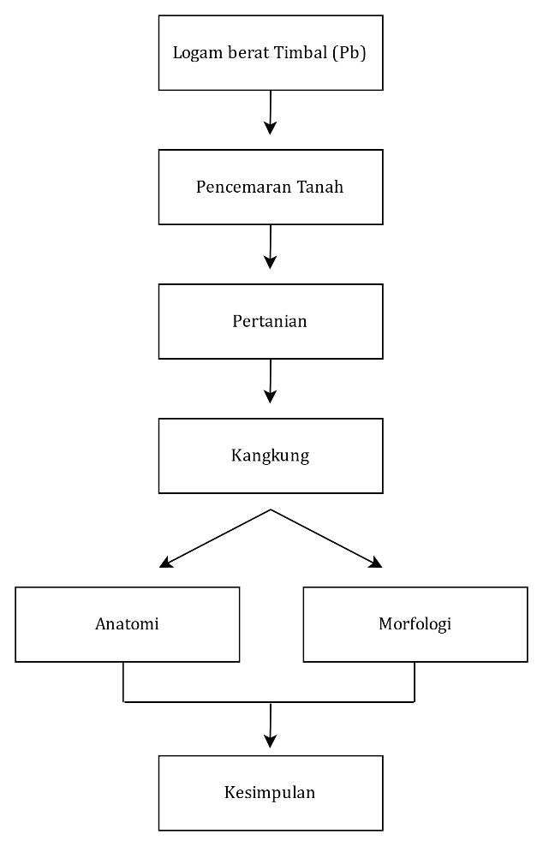

Gambar 2.3 Kerangka Berpikir

BAB III

METODE PENELITIAN

Jenis Penelitian
Penelitian ini menerapkan pendekatan mixed method dan termasuk jenis penelitian eksperimen. Penelitian eksperimen (experimental research) bertujuan untuk mengidentifikasi dampak yang timbul akibat perlakuan yang diberikan dengan sengaja dari peneliti (Payadnya et al., 2018). Mixed methods bertujuan agar menghasilkan pengetahuan yang lebih mendalam dibandingkan jika menggunakan metode secara terpisah. Sugiyono (2015) menambahkan bahwa pendekatan penelitian gabungan (mixed methods) menyatukan metode kuantitatif dan kualitatif secara bersamaan pada sebuah penelitian, sehingga hasil yang didapat lebih reliabel, objektif, komprehensif, dan valid.
Rancangan percobaan dalam penelitian ini menggunakan Rancangan Acak Lengkap (RAL) dengan satu faktor perlakuan berupa konsentrasi Pb dalam tanah. Perlakuan terdiri atas 4 taraf, yaitu P0 (tanpa Pb sebagai kontrol), P1 (100 ppm), P2 (200 ppm), dan P3 (300 ppm). Setiap perlakuan diulang sebanyak 5 kali dalam setiap blok, sehingga terdapat total 20 unit percobaan. Penempatan unit percobaan dilakukan secara acak untuk memastikan keadilan distribusi perlakuan dan meminimalkan pengaruh bias lingkungan. Parameter yang diamati meliputi aspek morfologi (tinggi tanaman, warna batang, kondisi daun, jumlah daun, serta warna daun) dan anatomi (akar, batang dan daun). Analisis data dilakukan menggunakan ANOVA, diikuti dengan uji lanjut Duncan jika terdapat perbedaan signifikan antar perlakuan. Penggunaan RAL sesuai karena lingkungan percobaan dianggap homogen, sehingga hasil dapat mencerminkan pengaruh perlakuan secara optimal.

Tempat dan Waktu Penelitian
Penelitian ini dilaksanakan pada bulan Desember 2024-Februari 2025. Proses penanaman hingga pemanenan kangkung (Ipomoea aquatica Forssk.) dilakukan di Green House. Sedangkan pengamatan anatomi kangkung (Ipomoea aquatica Forssk.) dilakukan di Laboratorium Terpadu UIN Walisongo Semarang.

Variabel Penelitian
Penelitian ini melibatkan dua variabel, yaitu variabel bebas dan variabel terikat. Yang termasuk ke dalam variabel bebas yaitu konsentrasi logam berat timbal (Pb) 0 ppm, 100 ppm, 200 ppm dan 300 ppm dalam tanah. Variabel terikat dari penelitian ini yaitu respons morfologi yang meliputi analisis tinggi tanaman, warna batang, kondisi daun, jumlah daun dan warna daun serta anatomi Kangkung (Ipomoea aquatica Forssk.) yang meliputi analisis akar, batang dan daun.

Alat dan Bahan Penelitian

Alat Penelitian
- Penanaman
Alat yang digunakan dalam penanaman adalah polybag 20x20 cm, timbangan digital, gelas beaker, penggaris, alat penyiram, kamera, thermohygrometer, soil tester, lux meter, kapas, baskom, ember, alat tulis dan label.
- Analisis
Alat yang digunakan dalam analisis adalah mikroskop binokuler, silet, kaca objek, kaca penutup, kamera, optilab, laptop, pipet tetes, alat tulis dan label.

Bahan Penelitian
- Penanaman
Bahan yang digunakan dalam penanaman adalah tanah, bibit kangkung (Ipomoea aquatica Forssk.), serbuk Pb, dan air bersih.

- Analisis
Bahan yang digunakan dalam analisis adalah akar, batang dan daun kangkung (Ipomoea aquatica Forssk.) serta aquades.

Prosedur Penelitian
Prosedur penelitian mencakup tujuh tahap yaitu persiapan media tanam, penanaman benih, pembuatan larutan stok Pb, penyiraman perlakuan Pb pada media tanam, pengamatan morfologi, pengamatan anatomi dan pengukuran parameter lingkungan.

Persiapan media tanam
Tanah yang digunakan adalah tanah dari toko pertanian yang sudah siap pakai. Tanah tersebut mengandung tanah subur, sekam bakar, pupuk kandang, dolomit dan kompos. Sebelum digunakan, tanah tersebut dihomogenkan terlebih dahulu. Tanah siap pakai diisikan ke dalam polybag.

Penanaman benih
Penanaman benih kangkung dengan cara dikecambahkan dimulai dengan memilih benih berkualitas baik dan merendamnya dalam air bersih selama 12–24 jam untuk memecah dormansi serta mempercepat proses perkecambahan. Setelah itu, kapas dibasahi hingga lembap, kemudian diletakkan di dalam wadah sebagai media kecambah. Benih yang telah direndam disebar merata di atas media basah tersebut. Wadah disimpan di tempat teduh dan media dijaga tetap lembap dengan penyemprotan air secara teratur, tanpa membuatnya terlalu basah agar benih tidak membusuk. Benih yang sudah tumbuh dipindahkan ke polybag dengan cara menanam bagian akar ke dalam tanah dan menutupnya dengan sedikit tanah.

Pembuatan larutan stok Pb
Larutan dibuat dengan mengencerkan 1,59 gram Pb(NO₃)₂ ke dalam 1000 ml larutan aquades, yang menghasilkan larutan stok Pb dengan konsentrasi 1000 ppm. Penggunaannya sesuai dengan konsentrasi perlakuan, yaitu kontrol, 100 ppm, 200 ppm dan 300 ppm.

Penyiraman perlakuan Pb pada media tanam
Perlakuan pemberian Pb dilaksanakan 1 kali pada tanaman kangkung yang berumur 14 hari. Ketika kangkung berumur 0-13 dan 15-21 hari, penyiraman dilakukan dengan air biasa tanpa perlakuan apapun. Penyiraman menggunakan air dilakukan setiap hari pada tanaman kangkung.

Pengamatan morfologi
Pengamatan morfologi dilakukan saat kangkung berumur 14 hari sampai kangkung berumur 21 hari. Parameter pengamatan morfologi yang dianalisis mencakup tinggi tanaman, warna batang, kondisi daun, jumlah daun dan warna daun. Pengamatan dicatat dan didokumentasikan. Warna batang dan daun kangkung mengacu pada buku Munsell Colour Chart (2000).

Pengamatan anatomi
Pengamatan anatomi dilakukan saat kangkung berumur 21 hari. Sampel pengamatan anatomi yang diteliti adalah dari akar, batang dan daun. Sampel disayat tipis secara melintang dan membujur. Hasil pengamatan mikroskopis dicatat dan didokumentasikan.

Pengukuran parameter lingkungan
Respons tumbuhan terhadap polutan timbal (Pb) dapat dipengaruhi atau didukung oleh kondisi fisik dan kimia lingkungan, sehingga perannya menjadi sangat penting. Parameter lingkungan yang diamati adalah suhu udara, pH tanah dan intensitas cahaya.

Analisis Data
Dalam penelitian ini, jenis data yang digunakan terdiri dari data kualitatif dan data kuantitatif. Data kualitatif diperoleh dari pengamatan anatomi dan morfologi kangkung air (I. aquatica Forssk.) di tanah tercemar logam berat timbal (Pb). Sedangkan data kuantitatif diperoleh dari pengamatan morfologi kangkung air (I. aquatica Forssk.) di tanah tercemar logam berat timbal (Pb). Data kuantitatif dianalisis dengan uji statistik dengan ANOVA. Apabila F hitung < F tabel (Sig > 0,05) berarti tidak terdapat pengaruh dan jika F hitung > F tabel (Sig < 0,05) berarti terdapat pengaruh. Jika terdapat pengaruh maka diuji lanjut menggunakan uji DMRT (Duncan Multiple Range Test) dengan taraf signifikasi 0,5. Uji non parametrik (Kruskall-Wallis) digunakan sebagai alternatif uji statistik ANOVA jika data tidak berdistribusi secara normal.

BAB IV

HASIL PENELITIAN DAN PEMBAHASAN

Penelitian respons morfologi dan anatomi kangkung (Ipomoea aquatica forssk.) dalam kondisi tanah tercemar logam berat timbal (Pb) ini dilakukan dengan beberapa tahapan penelitian seperti: persiapan media tanam, penanaman benih kangkung, pembuatan larutan stok Pb, penyiraman perlakuan Pb pada media tanam, pengamatan morfologi, pengamatan anatomi, pengukuran parameter lingkungan dan analisis data. Hasil Penelitian sebagai berikut:

Respon Morfologi
Respon morfologi Kangkung (Ipomoea aquatica forssk.) yang telah ditaman dan diberikan perlakuan logam berat Pb saat kangkung berumur 14 hari sampai kangkung berumur 21 hari dianalisis mencakup parameter tinggi tanaman, warna batang, kondisi daun, jumlah daun dan warna daun.
            - Tinggi tanaman
Hasil pengamatan tinggi tanaman kangkung selama 7 hari tersaji pada gambar 4.1.
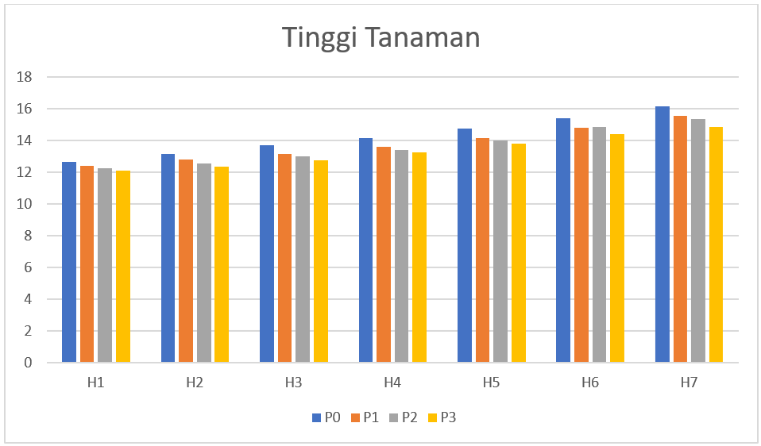
Gambar 4.1 grafik hasil pengamatan tinggi tanaman kangkung
Hasil pengamatan terhadap tinggi tanaman kangkung (Ipomoea aquatica Forssk.) selama 7 hari menunjukkan adanya kecenderungan penurunan tinggi tanaman seiring dengan peningkatan konsentrasi logam berat timbal (Pb) dalam tanah. Berdasarkan gambar 4.1 yang disajikan, tanaman pada perlakuan kontrol memiliki tinggi yang lebih besar dibandingkan dengan perlakuan lainnya, sedangkan tanaman yang tumbuh pada tanah dengan kandungan Pb 300 ppm menunjukkan pertumbuhan yang paling terhambat. Hal ini menunjukkan bahwa keberadaan Pb dalam tanah memiliki dampak negatif terhadap pertumbuhan morfologi kangkung, khususnya pada parameter tinggi tanaman.
Perlakuan kontrol memiliki tinggi tanaman tetap relatif stabil dengan nilai rata-rata yang lebih tinggi dibandingkan dengan perlakuan lainnya. Hal ini menunjukkan bahwa tanpa adanya pencemaran Pb, kangkung dapat tumbuh secara optimal sesuai dengan kondisi lingkungan yang mendukung. Namun, ketika Pb mulai ditambahkan dalam tanah dengan konsentrasi 100 ppm mulai terlihat adanya sedikit penurunan pertumbuhan tinggi tanaman pada setiap hari pengamatan. Penurunan ini semakin jelas pada perlakuan P2 (200 ppm) dan P3 (300 ppm), di mana tinggi tanaman terus mengalami penurunan yang lebih signifikan dibandingkan dengan perlakuan kontrol.
Tanaman menunjukkan tingkat pertumbuhan yang paling terhambat pada perlakuan P3 (300 ppm) dibandingkan dengan perlakuan lainnya. Tinggi tanaman yang lebih rendah pada konsentrasi ini mengindikasikan bahwa dosis Pb yang lebih tinggi memperkuat efek toksik terhadap tanaman. Penurunan tinggi tanaman pada konsentrasi Pb yang lebih tinggi dapat disebabkan oleh gangguan dalam diferensiasi dan pemanjangan sel di jaringan meristematik, sehingga tanaman tidak dapat berkembang dengan optimal.
Hasil tersebut sesuai dengan penelitian Santi et al. (2023) tentang pengaruh pemberian timbal (Pb) terhadap pertumbuhan dua varietas lada (Piper nigrum L.), yang menunjukkan adanya penurunan tinggi tanaman seiring dengan meningkatnya konsentrasi Pb. Penurunan tinggi tanaman ini diduga berkaitan dengan gangguan dalam proses fisiologis, seperti hambatan dalam penyerapan air dan nutrisi yang diperlukan untuk pertumbuhan. Dengan demikian, hasil penelitian ini memperkuat bahwa paparan Pb dalam jumlah tinggi dapat menghambat pertumbuhan tanaman.
Pb adalah logam yang dapat menimbulkan efek toksisitas pada pertumbuhan dan perkembangan tanaman karena dapat mengganggu berbagai proses fisiologis, seperti penyerapan nutrisi dan aktivitas enzim yang mendukung pertumbuhan (Małkowski et al., 2020). Serapan Pb pada tanaman dipengaruhi oleh seberapa besar konsentrasi Pb yang diberikan, di mana semakin tinggi kandungan Pb di lingkungan tumbuh maka semakin besar kemungkinan Pb terakumulasi dalam jaringan tanaman (Lestari et al., 2023). Semakin tinggi konsentrasi Pb pada tanah menyebabkan semakin tinggi juga serapan tanaman akan Pb, yang pada akhirnya dapat menghambat proses metabolisme penting seperti fotosintesis dan respirasi seluler. Semakin tinggi serapan Pb maka pertumbuhan tanaman mengalami penurunan, karena Pb dapat merusak struktur sel, menghambat pembelahan dan pemanjangan sel, serta menyebabkan stres oksidatif yang berdampak negatif pada perkembangan tanaman (Winata et al., 2016).
Dampak negatif Pb terhadap tinggi tanaman dapat dijelaskan dari beberapa aspek fisiologis dan biokimia tanaman. Paparan timbal (Pb) dalam media tanam dapat menghambat pertumbuhan tanaman dengan memengaruhi pembelahan sel, fotosintesis, dan sintesis protein (Sharma & Dubey, 2005 dalam Etyn et al., 2023). Pb yang terserap oleh tanaman juga dapat mengganggu keseimbangan unsur hara terutama kalium (K), yang berperan penting dalam fotosintesis dan pertumbuhan tanaman. Kelebihan kation Pb dalam tanah menyebabkan persaingan dalam penyerapan nutrisi oleh akar, sehingga tanaman mengalami kekurangan unsur K yang berakibat pada terganggunya proses fotosintesis. Akibatnya, produksi karbohidrat dan protein yang dibutuhkan untuk pertumbuhan akar, tunas, dan daun menurun, yang menyebabkan gangguan perkembangan morfologi tanaman (Rohyanti et al., 2011).
Gangguan fisiologis akibat pencemaran Pb berdampak pada berbagai aspek pertumbuhan tanaman, termasuk penurunan tinggi tanaman, jumlah daun, dan biomassa secara keseluruhan. Fotosintesis yang tidak optimal menyebabkan terbatasnya energi dan senyawa organik yang diperlukan dalam pembentukan jaringan tanaman sehingga pertumbuhan menjadi terhambat. Dengan demikian, pencemaran Pb tidak hanya berdampak pada pertumbuhan tanaman tetapi juga dapat menurunkan produktivitas tumbuhan kangkung secara keseluruhan (Etyn et al., 2023).
Dari hasil ini, dapat disimpulkan bahwa peningkatan konsentrasi Pb dalam tanah berbanding terbalik dengan pertumbuhan tinggi tanaman kangkung. Semakin tinggi kadar Pb dalam tanah maka semakin terhambat pertumbuhan tanaman. Hal ini membuktikan bahwa keberadaan Pb dalam jumlah tinggi dapat menghambat pertumbuhan tanaman dengan mengganggu proses metabolisme dan fisiologis yang penting bagi perkembangan tanaman.
Untuk menganalisis pengaruh berbagai perlakuan terhadap panjang tanaman dilakukan uji analisis ragam (ANOVA) guna mengevaluasi perbedaan signifikan antar perlakuan. Uji ini bertujuan untuk mengetahui apakah perlakuan yang diberikan memiliki dampak nyata terhadap pertumbuhan tanaman. Berdasarkan hasil uji ANOVA (terlampir pada lampiran 13), menunjukkan bahwa pemberian perlakuan logam berat Timbal (Pb) pada konsentrasi yang berbeda memberikan pengaruh signifikan terhadap tinggi tanaman kangkung karena Sig. < 0,05. Oleh karena itu, dilakukan uji Duncan taraf 5% yang disajikan dalam tabel 4.1.
Tabel 4.1 Hasil uji Duncan taraf 5% pengaruh konsentrasi Pb pada tinggi tanaman kangkung

Ulangan
Duncanª
Dosis | N | Subset for alpha = 0.05
Dosis | N | 1 | 2 | 3
300 ppm | 5 | 13,3520
200 ppm | 5 |  | 13,6280
100 ppm | 5 |  | 13,7800
0 ppm | 5 |  |  | 14,3160
Sig. |  | 1,000 | ,208 | 1,000
Means for groups in homogeneous subsets are displayed.
a. Uses Harmonic Mean Sample Size = 5,000.
Hasil uji lanjut Duncan pada taraf signifikansi 5% menunjukkan bahwa perlakuan dengan dosis Pb yang berbeda memberikan pengaruh yang bervariasi terhadap tinggi tanaman kangkung. Berdasarkan tabel, perlakuan terbagi dalam tiga subset homogen. Subset pertama terdiri dari dosis 300 ppm (13,3520), 200 ppm (13,6280), dan 100 ppm (13,7800), yang berarti tidak terdapat perbedaan yang signifikan di antara ketiga perlakuan ini. Subset kedua mencakup dosis 200 ppm (13,6280) dan 100 ppm (13,7800), menunjukkan bahwa kedua perlakuan ini juga tidak berbeda nyata satu sama lain tetapi mulai menunjukkan sedikit perbedaan dengan subset lainnya. Sementara itu, subset ketiga hanya terdiri dari dosis 0 ppm (14,3160), yang berarti tanaman yang tumbuh tanpa Pb memiliki perbedaan yang signifikan dibandingkan dengan perlakuan lainnya.
Berdasarkan uji lanjut Duncan Multiple Range Test (DMRT) 5% dapat disimpulkan bahwa dosis Pb yang lebih tinggi, yaitu 300 ppm, 200 ppm, dan 100 ppm dapat menurunkan tinggi tanaman kangkung secara signifikan dibandingkan dengan kontrol (0 ppm). Tanaman yang tumbuh pada tanah tanpa Pb memiliki rata-rata tinggi yang lebih besar dibandingkan tanaman yang tumbuh pada tanah yang tercemar Pb. Hal ini menunjukkan bahwa pencemaran Pb berdampak negatif terhadap pertumbuhan tinggi tanaman.
            - Jumlah daun
Hasil pengamatan jumlah helaian daun kangkung selama 7 hari tersaji pada gambar 4.2.
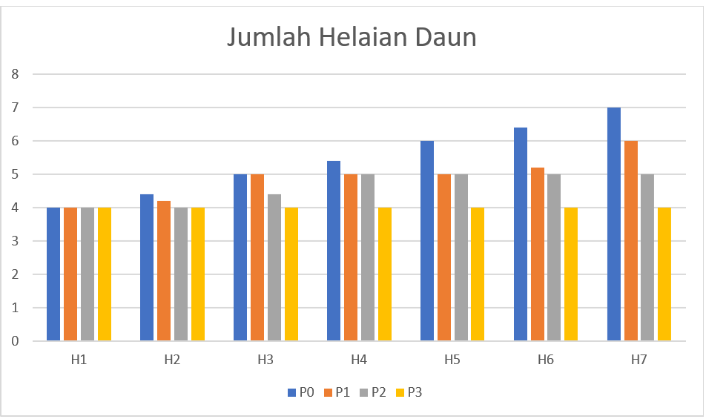
Gambar 4.2 grafik hasil pengamatan jumlah helaian daun kangkung
Hasil pengamatan terhadap jumlah helaian daun kangkung (Ipomoea aquatica Forssk.) selama 7 hari menunjukkan adanya kecenderungan penurunan jumlah daun seiring dengan peningkatan konsentrasi logam berat timbal (Pb) dalam tanah. Berdasarkan gambar 4.2 yang disajikan, jumlah helaian daun tertinggi terdapat pada perlakuan kontrol dengan nilai 7, sedangkan jumlah helaian daun terendah ditemukan pada perlakuan P3 (300 ppm) Pb dengan nilai 4. Hal ini menunjukkan bahwa keberadaan Pb dalam tanah berdampak negatif terhadap perkembangan jumlah helaian daun.
Kontrol memiliki jumlah helaian daun tetap relatif lebih tinggi dibandingkan dengan perlakuan yang mengandung Pb, menunjukkan bahwa tanpa pencemaran logam berat tanaman dapat tumbuh dengan optimal. Namun, saat Pb mulai ditambahkan ke dalam tanah dengan konsentrasi 100 ppm, jumlah helaian daun mengalami sedikit penurunan dibandingkan dengan kontrol. Penurunan ini semakin nyata pada perlakuan P2 (200 ppm) dan P3 (300 ppm), di mana jumlah daun terus menurun secara signifikan. Tanaman pada perlakuan P3 (300 ppm) menunjukkan jumlah helaian daun yang paling sedikit, mengindikasikan bahwa dosis Pb yang lebih tinggi memperburuk efek toksik terhadap tanaman. Penurunan jumlah helaian daun ini kemungkinan besar disebabkan oleh terganggunya proses fotosintesis dan penyerapan unsur hara akibat paparan Pb yang berperan penting dalam pembentukan dan pertumbuhan daun.
Hasil tersebut sesuai dengan penelitian Putri et al. (2023) tentang respon pertumbuhan Ipomoea reptans pada media tanam (tanah dan air) terhadap pencemar timbal (Pb) dan tembaga (Cu), yang menunjukkan adanya penurunan jumlah daun seiring dengan meningkatnya konsentrasi Pb. Penurunan jumlah daun ini disebabkan oleh gangguan fisiologis yang ditimbulkan oleh akumulasi Pb di jaringan tanaman, yang menghambat proses fotosintesis dan metabolisme tanaman. Selain itu, Pb dapat menggantikan unsur hara esensial seperti K dan Mg yang berperan dalam pertumbuhan daun, sehingga semakin tinggi konsentrasi Pb maka semakin besar dampaknya terhadap penurunan jumlah helaian daun.
Konsentrasi logam Pb memiliki pengaruh pada jumlah helai daun tanaman kangkung, karena dalam pertumbuhannya terhambat akibat adanya gangguan dalam menyerap unsur hara yang dibutuhkan dalam metabolisme tanaman. Salah satu unsur hara yang penting dalam pada daun yaitu K (Putri et al., 2023). Apabila kandungan unsur K rendah dan logam Pb dan Cu sangat tinggi pada menyebabkan konsentrasi unsur hara dalam tanah tidak seimbang. Unsur hara K berperan dalam mendukung pertumbuhan tanaman, yaitu unsur K berperan dalam hal fotosintesis tanaman. Proses fotosintesis tanaman akan menghasilkan karbohidrat, protein dan senyawa organik lainnya. Senyawa-senyawa yang dihasilkan dipergunakan dalam proses pembelahan dan pembesaran atau diferensiasi sel-sel tanaman. Sedikitnya jumlah daun tanaman disebabkan oleh kurangnya jumlah air dan unsur hara yang diserap oleh tanaman sehingga dapat menghambat proses fotosintesis dan transpirasi daun yang berakibat pada penurunan jumlah daun (Salamah, 2013).
Dari hasil ini, dapat disimpulkan bahwa keberadaan Pb dalam tanah memiliki pengaruh negatif terhadap respons morfologi tanaman kangkung, terutama dalam aspek jumlah helaian daun. Semakin tinggi konsentrasi Pb, semakin besar dampaknya terhadap pertumbuhan tanaman, yang terlihat dari jumlah daun yang semakin sedikit. Penelitian ini sejalan dengan penelitian sebelumnya yang menunjukkan bahwa keberadaan logam berat dalam tanah dapat mengganggu pertumbuhan tanaman melalui berbagai mekanisme termasuk gangguan fisiologis dan biokimia yang menghambat perkembangan organ tanaman.

Faktor lingkungan memiliki peran penting dalam pertumbuhan tanaman sehingga perlu diukur secara akurat untuk memastikan kondisi yang optimal. Dengan melakukan pengukuran, lingkungan tumbuh dapat dikontrol agar tanaman mendapatkan cahaya, pH dan suhu yang sesuai. Parameter yang diukur adalah suhu, intensitas cahaya dan pH tanah. Berdasarkan hasil pengukuran diperoleh data sebagai berikut:
Tabel 4.2 Hasil pengamatan parameter lingkungan
Jenis Parameter Lingkungan | Penanaman | Perlakuan
Intensitas cahaya (Cd) | 13,1x10⁶ | 8,7x10⁶
pH tanah | 7 | 6,5
Suhu udara (˚C) | 33,6 | 26,4
Hasil parameter lingkungan mendukung pertumbuhan optimal bagi tanaman kangkung. Sesuai dengan pernyataan Nafian (2012) dalam Sajuri et al (2022) bahwa secara umum tanaman kangkung dapat tumbuh optimum pada suhu berkisar antara 10-30⁰C. Suhu mempengaruhi laju metabolisme, respirasi, fotosintesis dan transpirasi tanaman. Suhu yang esktem dapat menghambat perkembangan daun, akibatnya luas daun menjadi lebih sempit sehingga laju fotosintesis berkurang. Suhu rendah juga dapat menyebabkan enzim tidak aktif dan metabolisme terhenti.
Hasil pengukuran pH tanah berkisar 6,5 hingga 7 yang tergolong netral. Hasil ini sesuai dengan pernyataan Nazarudin (2000) dalam Lulan (2020) bahwa kisaran derajat keasaman (pH) tanah yang baik untuk tanaman kangkung adalah pada kisaran pH netral yakni 6-7.
Nilai intensitas cahaya berkisar antara 8,7 x10⁶ Cd hingga 13,1x10⁶ Cd yang mana tergolong rendah-sedang. Nilai optimal intensitas cahaya berkisar antara ±32.000 Cd dan jika kurang dari itu maka fotosintesis tidak maksimal (Ibrahim dan Hizqiyah, 2013).
Untuk menganalisis pengaruh berbagai perlakuan terhadap jumlah helaian daun, dilakukan uji analisis ragam (ANOVA) guna mengevaluasi perbedaan signifikan antar perlakuan. Namun, keempat kelompok tidak semua memiliki nilai signifikansi > 0,05, sehingga dapat ditarik kesimpulan bahwa distribusi data tidak normal. Sehingga akan dilakukan uji non parametrik test.
Uji normalitas dalam penelitian Respons Morfologi dan Anatomi Kangkung (Ipomoea aquatica Forssk.) dalam Kondisi Tanah Tercemar Logam Berat Timbal (Pb) dilakukan menggunakan metode Shapiro-Wilk. Uji ini bertujuan untuk mengetahui apakah data berdistribusi normal atau tidak. Berdasarkan hasil pengujian (terlampir pada lampiran 14), nilai signifikansi (Sig.) untuk semua perlakuan (kontrol, 100 ppm, 200 ppm dan 300ppm) menunjukkan angka di bawah 0,05. Hal ini mengindikasikan bahwa data tidak berdistribusi normal.
Karena data tidak berdistribusi normal, maka analisis statistik selanjutnya tidak dapat menggunakan uji parametrik seperti ANOVA. Sehingga dilakukan uji non-parametrik untuk analisis lebih lanjut dilakukan uji Kruskal-Wallis untuk membandingkan lebih dari dua kelompok. Hasil analisis tersebut disajikan dalam tabel 4.3.
Tabel 4.3 Hasil uji Kruskal-Wallis pengaruh konsentrasi Pb pada jumlah helaian daun tanaman kangkung
Pairwise Comparisons of Konsentrasi Pb
Sample 1-Sample 2 | Test Statistic | Std. Error | Std. Test Statistic | Sig. | Adj. Sig.ª
300 ppm-200 ppm | 5,000 | 3,685 | 1,357 | ,175 | 1,000
300 ppm-100 ppm | 10,000 | 3,685 | 2,714 | ,007 | ,040
300 ppm-0 ppm | 15,000 | 3,685 | 4,071 | ,000 | ,000
200 ppm-100 ppm | 5,000 | 3,685 | 1,357 | ,175 | 1,000
200 ppm-0 ppm | 10,000 | 3,685 | 2,714 | ,007 | ,040
100 ppm-0 ppm | 5,000 | 3,685 | 1,357 | ,175 | 1,000
Each row tests the null hypothesis that the Sample 1 and Sample 2 distributions are the same.
Asymptotic significances (2-sided tests) are displayed. The significance level is ,05.
a. Significance values have been adjusted by the Bonferroni correction for multiple tests.
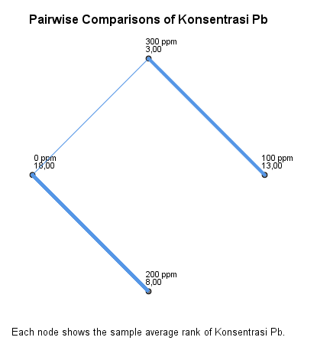
Gambar 4.3 grafik perbandingan pasangan (pairwise comparison) dari konsentrasi Pb berdasarkan peringkat rata-rata sampel.
Tabel 4.3 menunjukkan hasil perbandingan berpasangan (pairwise comparisons) antara berbagai konsentrasi Pb (0 ppm, 100 ppm, 200 ppm, dan 300 ppm) terhadap jumlah helaian daun kangkung (Ipomoea aquatica Forssk.). Berdasarkan hasil uji, nilai Test Statistic menunjukkan perbedaan antara kelompok perlakuan sedangkan nilai Adj. Sig. menunjukkan nilai signifikansi yang telah dikoreksi dengan metode Bonferroni. Adj. Sig. digunakan untuk menentukan apakah terdapat perbedaan yang signifikan. Jika nilai Adj. Sig. kurang dari 0,05, maka perbedaan antara dua kelompok perlakuan dianggap signifikan. Dari tabel tersebut, terlihat bahwa perbedaan antara 300 ppm dan 0 ppm (Adj. Sig. = 0,000), 300 ppm dan 100 ppm (Adj. Sig. = 0,040), serta 200 ppm dan 0 ppm (Adj. Sig. = 0,040) menunjukkan signifikansi yang kuat, yang berarti konsentrasi Pb yang lebih tinggi memiliki dampak nyata terhadap penurunan jumlah helaian daun kangkung.
Sebaliknya, perbedaan antara 300 ppm dan 200 ppm (Adj. Sig. = 1,000), 200 ppm dan 100 ppm (Adj. Sig. = 1,000), serta 100 ppm dan 0 ppm (Adj. Sig. = 1,000) tidak menunjukkan perbedaan signifikan. Hal ini mengindikasikan bahwa pada konsentrasi rendah hingga sedang (0-200 ppm) dampak Pb terhadap tanaman mungkin belum terlalu mencolok, namun pada konsentrasi tinggi (300 ppm) perubahan yang signifikan mulai terlihat. Hal ini menunjukkan bahwa paparan Pb yang lebih tinggi dapat mempengaruhi jumlah helaian daun kangkung.
Gambar "Pairwise Comparisons of Konsentrasi Pb" menunjukkan perbandingan peringkat rata-rata dari berbagai perlakuan konsentrasi Pb, yaitu 0 ppm, 100 ppm, 200 ppm, dan 300 ppm. Setiap titik dalam gambar mewakili perlakuan Pb dengan angka yang menunjukkan peringkat rata-rata sampel. Semakin tinggi nilai peringkat, semakin baik kondisi tanaman dalam parameter yang diuji. Konsentrasi 0 ppm memiliki peringkat tertinggi (18,00), diikuti oleh 100 ppm (13,00), 200 ppm (8,00), dan yang terendah adalah 300 ppm (3,00). Hal ini menunjukkan bahwa semakin tinggi konsentrasi Pb, semakin rendah juga peringkatnya yang menandakan adanya dampak negatif dari paparan Pb terhadap tanaman.
Garis biru dalam gambar menunjukkan hubungan perbandingan antara setiap kelompok perlakuan. Ketebalan garis mencerminkan seberapa besar perbedaan antara dua perlakuan yang dibandingkan. Semakin tebal garis maka semakin besar perbedaan antar kelompok, sedangkan garis yang lebih tipis menunjukkan perbedaan yang lebih kecil.
Terdapat perbedaan yang signifikan antara perlakuan 0 ppm dan 300 ppm, yang menunjukkan bahwa konsentrasi timbal yang lebih tinggi (300 ppm) memberikan pengaruh negatif yang lebih besar terhadap pertumbuhan dibandingkan dengan 0 ppm. Selain itu, perbedaan signifikan juga terlihat antara perlakuan 0 ppm dan 200 ppm, di mana peningkatan konsentrasi timbal hingga 200 ppm menyebabkan penurunan jumlah helaian daun secara nyata. Hal serupa juga terjadi antara perlakuan 100 ppm dan 300 ppm, yang mengindikasikan bahwa semakin tinggi kadar timbal yang diberikan, maka semakin besar pula dampak toksik yang ditimbulkan terhadap pertumbuhan helaian daun tanaman kangkung. Secara keseluruhan, gambar ini memperlihatkan bahwa peningkatan konsentrasi Pb berdampak nyata terhadap jumlah helaian daun. Semakin tinggi konsentrasi Pb, semakin buruk respons tanaman yang ditunjukkan dengan peringkat rata-rata yang semakin menurun.
            - Warna dan kondisi daun
Warna daun pada tanaman kangkung mengacu berdasarkan pada buku Munsell Colour Chart (2000). Daun tanaman kangkung diamati setelah pemberian perlakuan. Pengamatan berlangsung selama 7 hari. Warna daun pada kontrol tidak berubah, sedangkan pada perlakuan P1 (100ppm), P2 (200ppm) dan P3(300ppm) mengalami perubahan warna daun dari kuning kehijauan (olive green) hingga kuning kehijuan cerah (bright olive yellow). Perubahan tersebut dari kuning kehijauan yang ditunjukkan pada kode 5Y 6/6 menjadi kuning kehijuan cerah dengan kode 5 Y 7/8.
Tabel 4.4 Perubahan warna daun tanaman kangkung selama 7 hari setelah pemberian perlakuan logam berat Pb.
Perlakuan | Warna Daun Sesuai Tanggal Pengamatan
 | 17-Jan | 18-Jan | 19-Jan | 20-Jan | 21-Jan | 22-Jan | 23-Jan
K1 | 5Y 6/6   | 5Y 6/6 | 5Y 6/6 | 5Y 6/6 | 5Y 6/6 | 5Y 6/6 | 5Y 6/6
K2 | 5Y 6/6 | 5Y 6/6 | 5Y 6/6 | 5Y 6/6 | 5Y 6/6 | 5Y 6/6 | 5Y 6/6
K3 | 5Y 6/6 | 5Y 6/6 | 5Y 6/6 | 5Y 6/6 | 5Y 6/6 | 5Y 6/6 | 5Y 6/6
K4 | 5Y 6/6 | 5Y 6/6 | 5Y 6/6 | 5Y 6/6 | 5Y 6/6 | 5Y 6/6 | 5Y 6/6
K5 | 5Y 6/6 | 5Y 6/6 | 5Y 6/6 | 5Y 6/6 | 5Y 6/6 | 5Y 6/6 | 5Y 6/6
P1A | 5Y 6/6 | 5Y 6/6 | 5Y 6/6 | 5Y 6/6 | 5Y 6/6 | 5Y 7/8 | 5Y 7/8
P1B | 5Y 6/6 | 5Y 6/6 | 5Y 6/6 | 5Y 6/6 | 5Y 6/6 | 5Y 7/8 | 5Y 7/8
P1C | 5Y 6/6 | 5Y 6/6 | 5Y 6/6 | 5Y 6/6 | 5Y 6/6 | 5Y 7/8 | 5Y 7/8
P1D | 5Y 6/6 | 5Y 6/6 | 5Y 6/6 | 5Y 6/6 | 5Y 6/6 | 5Y 7/8 | 5Y 7/8
P1E | 5Y 6/6 | 5Y 6/6 | 5Y 6/6 | 5Y 6/6 | 5Y 6/6 | 5Y 7/8 | 5Y 7/8
P2A | 5Y 6/6 | 5Y 6/6 | 5Y 6/6 | 5Y 6/6 | 5Y 7/8 | 5Y 7/8 | 5Y 7/8
P2B | 5Y 6/6 | 5Y 6/6 | 5Y 6/6 | 5Y 6/6 | 5Y 7/8 | 5Y 7/8 | 5Y 7/8
P2C | 5Y 6/6 | 5Y 6/6 | 5Y 6/6 | 5Y 6/6 | 5Y 7/8 | 5Y 7/8 | 5Y 7/8
P2D | 5Y 6/6 | 5Y 6/6 | 5Y 6/6 | 5Y 6/6 | 5Y 7/8 | 5Y 7/8 | 5Y 7/8
P2E | 5Y 6/6 | 5Y 6/6 | 5Y 6/6 | 5Y 6/6 | 5Y 7/8 | 5Y 7/8 | 5Y 7/8
P3A | 5Y 6/6 | 5Y 6/6 | 5Y 6/6 | 5Y 7/8 | 5Y 7/8 | 5Y 7/8 | 5Y 7/8
P3B | 5Y 6/6 | 5Y 6/6 | 5Y 6/6 | 5Y 7/8 | 5Y 7/8 | 5Y 7/8 | 5Y 7/8
P3C | 5Y 6/6 | 5Y 6/6 | 5Y 6/6 | 5Y 7/8 | 5Y 7/8 | 5Y 7/8 | 5Y 7/8
P3D | 5Y 6/6 | 5Y 6/6 | 5Y 6/6 | 5Y 7/8 | 5Y 7/8 | 5Y 7/8 | 5Y 7/8
P3E | 5Y 6/6 | 5Y 6/6 | 5Y 6/6 | 5Y 7/8 | 5Y 7/8 | 5Y 7/8 | 5Y 7/8

Parameter warna daun menunjukkan bahwa daun pada awal pemberian perlakuan logam berat Pb seluruhnya hampir memiliki warna daun yang sama, sedangkan pada akhir pengamatan warna daun pada kontrol tidak mengalami perubahan warna, namun pada pemberian konsentrasi P1 (100 ppm) memberikan perubahan warna, terutama pada P2 (200ppm) dan P3 (300 ppm) daun menunjukkan perubahan warna yang sangat mencolok. Hal ini merupakan tanda bahwa tanaman mengalami klorosis daun yang menandakan terjadi pengambatan penyerapan unsur unsur-unsur esensial seperti Mg atau Fe. Menurut Emamverdian et al. (2015) daun yang tercekam logam berat mengalami perubahan warna baik pada ujung daun, urat daun dan mengerdil bahkan jika tanaman tidak mempunyai mekanisme adaptasi yang baik maka tanaman tersebut dapat menyebabkan kematian. Penelitian Hardiyanti (2017) menyebutkan Pb yang masuk pada jaringan daun secara berlebihan akan mempengaruhi kadar klorofil daun, sebab jumlah Mg dan Fe yang berfungsi membentuk struktur kloroplas jumlahnya berkurang, sehingga volume dan jumlah kloroplas menurun. Rusaknya struktur kloroplas akan mengakibatkan terjadi penurunan pigmen klorofil dan daun menjadi menguning dan klorosis.
Hasil tersebut sesuai dengan penelitian Santi et al. (2023) mengenai pengaruh pemberian timbal (Pb) terhadap pertumbuhan dua varietas lada (Piper nigrum L.), yang menunjukkan adanya perubahan warna daun seiring dengan meningkatnya konsentrasi Pb. Perubahan warna daun ini disebabkan oleh gangguan dalam proses fotosintesis akibat akumulasi timbal (Pb) dalam jaringan tanaman. Timbal dapat menghambat penyerapan unsur hara esensial seperti magnesium dan zat besi, yang berperan penting dalam pembentukan klorofil.
Salah satu faktor utama yang menyebabkan perubahan warna daun adalah degradasi klorofil. Menurut penelitian Lichtenthaler et al. (2005), klorofil merupakan pigmen utama dalam fotosintesis dan keberadaannya sangat dipengaruhi oleh ketersediaan unsur hara serta kondisi lingkungan. Ketika tanaman mengalami tekanan akibat faktor lingkungan, klorofil dapat mengalami degradasi, sehingga warna hijau pada daun berkurang dan tampak lebih kuning. Hal ini sesuai dengan perubahan warna yang teramati dalam penelitian ini. Selain itu, peningkatan warna kuning pada daun juga dapat dikaitkan dengan peningkatan kadar karotenoid. Menurut Foyer et al. (2017), karotenoid berperan sebagai antioksidan yang melindungi tanaman dari kerusakan oksidatif akibat stres lingkungan. Ketika tanaman menghadapi kondisi yang kurang optimal, produksi karotenoid dapat meningkat sebagai bentuk adaptasi. Hal ini menjadi salah satu penyebab perubahan warna daun dari kuning kehijauan ke kuning kehijauan cerah pada perlakuan P1 (100ppm), P2 (200ppm), dan P3 (300ppm).
Dalam penelitian ini, penggunaan Munsell Colour Chart membantu dalam mengklasifikasikan perubahan warna daun secara lebih objektif. Standarisasi warna menggunakan skala Munsell memungkinkan pengamatan yang lebih konsisten dan akurat dibandingkan dengan pengamatan visual biasa. Kode warna 5Y 6/6 dalam sistem warna Munsell menunjukkan bahwa warna ini termasuk dalam kelompok kuning (Yellow) dengan tingkat kecerahan menengah dan kejenuhan yang cukup tinggi. Angka 5Y mengindikasikan bahwa warna ini berada di tengah-tengah spektrum kuning dalam sistem Munsell. Nilai terang 6/ menunjukkan bahwa warna ini memiliki tingkat kecerahan sedang dalam skala 0–10, di mana 0 adalah hitam dan 10 adalah putih. Sementara itu, kroma /6 menunjukkan tingkat kejenuhan yang cukup kuat, sehingga warna ini tampak lebih intens. Secara visual, 5Y 6/6 sering kali terlihat seperti kuning kehijauan atau olive green.
Kode warna 5Y 7/8 dalam sistem warna Munsell menunjukkan bahwa warna ini termasuk dalam kelompok kuning (Yellow) dengan tingkat kecerahan dan kejenuhan yang lebih tinggi dibandingkan dengan 5Y 6/6. Angka 5Y menandakan bahwa warna ini berada dalam spektrum kuning, sementara nilai terang 7/ menunjukkan bahwa warna ini lebih cerah dalam skala kecerahan 0–10. Tingkat kroma /8 mengindikasikan kejenuhan warna yang lebih tinggi, sehingga warna tampak lebih intens dan kuat. Secara visual, 5Y 7/8 sering digambarkan sebagai kuning kehijauan yang lebih cerah atau bright olive yellow.
Semakin rendah nilai value dan chroma, maka tingkat warna daun semakin tua. Value dibedakan dari 0 sampai 8, dimana semakin tinggi value menunjukkan warna makin terang (makin banyak sinar yang dipantulkan). Nilai Value pada buku Munsell terbentang secara vertikal dari bawah ke atas dengan urutan nilai 2, 3, 4, 5, 6, 7, dan 8. Angka 2 paling gelap dan angka 8 paling terang. Chroma juga dibagi dari 0 sampai 8, dimana makin tinggi chroma menunjukkan menurnian spektrum atau kekuatan warna spektrum makin meningkat. Nilai chroma pada buku Munsell dengan rentang horizontal dari kiri ke kanan dengan urutan nilai chroma 1, 2, 3, 4, 5, 6, 7, dan 8 (Anggraini et al,. 2023).
Secara keseluruhan, perubahan warna daun tanaman kangkung dalam penelitian ini menunjukkan adanya respons terhadap perlakuan yang diberikan. Warna kuning kehijauan cerah yang teramati pada perlakuan P1 (100ppm), P2 (200ppm), dan P3 (300ppm) menandakan adanya perubahan dalam komposisi pigmen fotosintetik yang dipengaruhi oleh faktor lingkungan. Hal ini mengindikasikan bahwa tanaman mengalami stres akibat paparan timbal (Pb), yang dapat menghambat sintesis klorofil dan menyebabkan perubahan warna daun sebagai mekanisme adaptasi terhadap kondisi yang kurang optimal.
Hasil pengamatan kondisi daun kangkung (Ipomoea aquatica Forssk.) menunjukkan adanya perubahan yang signifikan akibat peningkatan konsentrasi logam berat timbal (Pb) dalam tanah. Pada perlakuan kontrol dan P1 (100 ppm), daun tanaman tampak sehat dengan warna hijau yang normal serta tidak menunjukkan gejala stres yang berarti. Namun, pada perlakuan P2 (200 ppm) dan P3 (300 ppm) mulai terlihat adanya bercak putih pada permukaan daun yang mengindikasikan adanya gangguan fisiologis akibat akumulasi Pb dalam jaringan tanaman. Hal ini sejalan dengan penelitian sebelumnya yang menunjukkan bahwa akumulasi logam berat dalam jaringan tanaman dapat menghambat pertumbuhan dan menyebabkan perubahan morfologi serta anatomi, termasuk perubahan warna, nekrosis, dan deformasi daun.
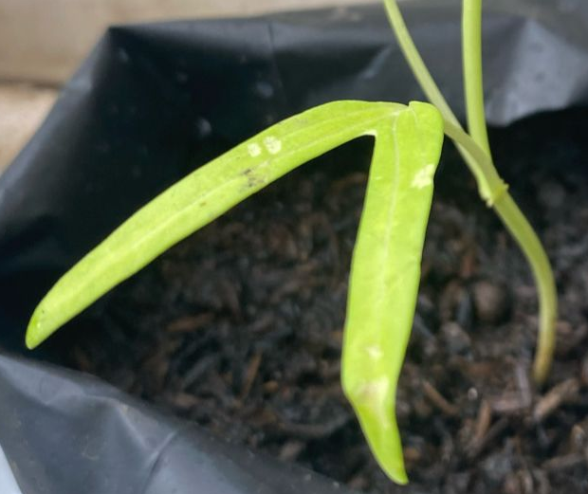
Gambar 4. 4 Bercak putih pada daun kangkung
Hasil tersebut sesuai dengan penelitian Irma (2014) mengenai pengaruh pemberian timbal (Pb) terhadap morfologi dan kadar terserapnya timbal (Pb) pada daun bayam (Amaranthus tricolor L.) dalam skala laboratorium, yang menunjukkan adanya bercak putih pada daun seiring dengan meningkatnya konsentrasi Pb. Bercak putih ini diduga muncul akibat gangguan dalam proses metabolisme sel serta kerusakan jaringan daun akibat akumulasi logam berat. Akumulasi Pb dalam jaringan tanaman dapat menyebabkan nekrosis atau kematian sel pada daun, yang terlihat sebagai bercak putih atau perubahan warna lainnya.
Masuknya timbal (Pb) pada jaringan daun secara berlebihan akan mempengaruhi kadar klorofil daun, sebab jumlah Mg dan Fe yang berfungsi membentuk struktur kloroplas berkurang sehingga volume dan jumlah kloroplas menurun. Dengan demikian, sejumlah kecil logam berat yang masuk dalam jaringan daun akan berdampak pada rusaknya struktur kloroplas, sehingga terjadi penurunan pigmen klorofil dan daun menjadi menguning serta mengalami klorosis (Hardiyanti, 2017). Penurunan kadar klorofil ini berimplikasi langsung pada efisiensi fotosintesis tanaman, yang dapat menyebabkan perlambatan pertumbuhan dan penurunan produksi biomassa.
Selain itu, biosintesis salah satu bagian klorofil yakni porfirin tidak optimal, sebab kinerja enzim porphobilonogen deaminase dan amino levulinic acid dehydratase dihambat oleh timbal (Ulfah et al,. 2017). Gangguan enzimatis ini menyebabkan produksi klorofil menjadi tidak maksimal, sehingga sintesis klorofil terhambat dan semakin memperburuk kondisi fisiologis daun. Akibatnya, tanaman semakin sulit untuk mempertahankan proses fotosintesis yang optimal terutama pada lingkungan dengan paparan Pb yang tinggi.
Beberapa penelitian menunjukkan bahwa pencemaran mengakibatkan menurunnya pertumbuhan dan produksi tanaman serta diikuti dengan gejala yang tampak (visible symptoms). Kerusakan tanaman karena pencemaran berawal dari tingkat biokimia (gangguan proses fotosintesis, respirasi, serta biosintesis protein dan lemak), selanjutnya tingkat ultrastruktural (disorganisasi sel membran), kemudian tingkat sel (dinding sel, mesofil, pecahnya inti sel) dan diakhiri dengan terlihatnya gejala pada jaringan daun seperti klorosis dan nekrosis (Widyastuti, 2017).
Secara keseluruhan, hasil pengamatan ini menunjukkan bahwa pada konsentrasi rendah P1(100ppm), tanaman masih dapat beradaptasi dan mempertahankan kondisi daun yang baik. Namun, pada konsentrasi yang lebih tinggi P2 (200ppm) dan P3(300ppm), gejala stres mulai terlihat menandakan bahwa Pb telah mengganggu fungsi fisiologis tanaman. Gejala ini dapat berupa perubahan warna daun, munculnya bercak, serta pertumbuhan yang terhambat akibat gangguan dalam proses fotosintesis dan penyerapan unsur hara. Semakin tinggi konsentrasi Pb, semakin besar dampaknya terhadap tanaman yang pada akhirnya dapat berujung pada penurunan produktivitas dan kelangsungan hidup tanaman.
            - Warna batang
Warna batang pada tanaman kangkung mengacu berdasarkan pada buku Munsell Colour Chart. Batang tanaman kangkung diamati setelah pemberian perlakuan. Pengamatan berlangsung selama 7 hari. Warna batang pada kontrol tidak berubah, sedangkan pada perlakuan P1 (100ppm), P2 (200ppm), dan P3 (300ppm) mengalami perubahan warna batang dari kuning zaitun (olive yeloow) hingga kuning kehijuan cerah (bright olive yellow). Perubahan tersebut dari kuning zaitun yang ditunjukkan pada kode 5Y 7/6 menjadi kuning kehijuan cerah dengan kode 5Y 7/8.
Tabel 4.5 Perubahan warna batang tanaman kangkung selama 7 hari setelah pemberian perlakuan logam berat Pb.
Perlakuan | Warna Batang Sesuai Tanggal Pengamatan
Perlakuan | 17-Jan | 18-Jan | 19-Jan | 20-Jan | 21-Jan | 22-Jan | 23-Jan
K1 | 5Y 7/6   | 5Y 7/6 | 5Y 7/6 | 5Y 7/6 | 5Y 7/6 | 5Y 7/6 | 5Y 7/6
K2 | 5Y 7/6 | 5Y 7/6 | 5Y 7/6 | 5Y 7/6 | 5Y 7/6 | 5Y 7/6 | 5Y 7/6
K3 | 5Y 7/6 | 5Y 7/6 | 5Y 7/6 | 5Y 7/6 | 5Y 7/6 | 5Y 7/6 | 5Y 7/6
K4 | 5Y 7/6 | 5Y 7/6 | 5Y 7/6 | 5Y 7/6 | 5Y 7/6 | 5Y 7/6 | 5Y 7/6
K5 | 5Y 7/6 | 5Y 7/6 | 5Y 7/6 | 5Y 7/6 | 5Y 7/6 | 5Y 7/6 | 5Y 7/6
P1A | 5Y 7/6 | 5Y 7/6 | 5Y 7/6 | 5Y 7/6 | 5Y 7/6 | 5Y 7/8 | 5Y 7/8
P1B | 5Y 7/6 | 5Y 7/6 | 5Y 7/6 | 5Y 7/6 | 5Y 7/6 | 5Y 7/8 | 5Y 7/8
P1C | 5Y 7/6 | 5Y 7/6 | 5Y 7/6 | 5Y 7/6 | 5Y 7/6 | 5Y 7/8 | 5Y 7/8
P1D | 5Y 7/6 | 5Y 7/6 | 5Y 7/6 | 5Y 7/6 | 5Y 7/6 | 5Y 7/8 | 5Y 7/8
P1E | 5Y 7/6 | 5Y 7/6 | 5Y 7/6 | 5Y 7/6 | 5Y 7/6 | 5Y 7/8 | 5Y 7/8
P2A | 5Y 7/6 | 5Y 7/6 | 5Y 7/6 | 5Y 7/6 | 5Y 7/8 | 5Y 7/8 | 5Y 7/8
P2B | 5Y 7/6 | 5Y 7/6 | 5Y 7/6 | 5Y 7/6 | 5Y 7/8 | 5Y 7/8 | 5Y 7/8
P2C | 5Y 7/6 | 5Y 7/6 | 5Y 7/6 | 5Y 7/6 | 5Y 7/8 | 5Y 7/8 | 5Y 7/8
P2D | 5Y 7/6 | 5Y 7/6 | 5Y 7/6 | 5Y 7/6 | 5Y 7/8 | 5Y 7/8 | 5Y 7/8
P2E | 5Y 7/6 | 5Y 7/6 | 5Y 7/6 | 5Y 7/6 | 5Y 7/8 | 5Y 7/8 | 5Y 7/8
P3A | 5Y 7/6 | 5Y 7/6 | 5Y 7/6 | 5Y 7/8 | 5Y 7/8 | 5Y 7/8 | 5Y 7/8
P3B | 5Y 7/6 | 5Y 7/6 | 5Y 7/6 | 5Y 7/8 | 5Y 7/8 | 5Y 7/8 | 5Y 7/8
P3C | 5Y 7/6 | 5Y 7/6 | 5Y 7/6 | 5Y 7/8 | 5Y 7/8 | 5Y 7/8 | 5Y 7/8
P3D | 5Y 7/6 | 5Y 7/6 | 5Y 7/6 | 5Y 7/8 | 5Y 7/8 | 5Y 7/8 | 5Y 7/8
P3E | 5Y 7/6 | 5Y 7/6 | 5Y 7/6 | 5Y 7/8 | 5Y 7/8 | 5Y 7/8 | 5Y 7/8

Warna batang tanaman kangkung yang diamati dalam penelitian ini menggunakan Munsell Colour Chart sebagai acuan. Munsell Colour Chart adalah sistem klasifikasi warna yang memungkinkan peneliti untuk mengidentifikasi dan mendeskripsikan warna secara akurat berdasarkan hue, value, dan chroma. Dalam penelitian ini, perubahan warna batang tanaman kangkung dapat memberikan indikasi tentang kesehatan dan kondisi fisiologis tanaman. Perubahan warna yang terjadi pada perlakuan P1 (100ppm), P2 (200ppm), dan P3 (300ppm) menunjukkan adanya respons yang tidak diinginkan, yang dapat mengindikasikan stres pada tanaman.
Selama periode pengamatan 7 hari, batang tanaman kangkung pada kelompok kontrol tetap stabil dan tidak mengalami perubahan warna. Hal ini menunjukkan bahwa tanpa perlakuan, tanaman dapat mempertahankan kondisi optimalnya. Namun, pada perlakuan P1, P2, dan P3, batang tanaman mengalami perubahan dari kuning zaitun (olive yellow) dengan kode 5Y 7/6 menjadi kuning kehijauan cerah (bright olive yellow) dengan kode 5Y 7/8. Perubahan ini dapat diartikan sebagai tanda bahwa tanaman mengalami gangguan.
Kode warna 5Y 7/6 dalam sistem warna Munsell menunjukkan bahwa warna ini termasuk dalam kelompok kuning (Yellow). Angka 5Y mengindikasikan bahwa warna ini berada dalam spektrum kuning dalam sistem Munsell. Nilai terang 7/ menunjukkan bahwa warna ini lebih cerah dalam skala kecerahan 0–10, di mana 0 adalah hitam dan 10 adalah putih. Sementara itu, kroma /6 menunjukkan tingkat kejenuhan yang cukup tinggi, yang membuat warna ini tampak lebih jelas dan lebih menonjol. Secara visual, 5Y 7/6 sering digambarkan sebagai kuning zaitun (olive yellow).
Kode warna 5Y 7/8 dalam sistem warna Munsell menunjukkan bahwa warna ini termasuk dalam kelompok kuning (Yellow). Angka 5Y menandakan bahwa warna ini berada dalam spektrum kuning, sementara nilai terang 7/ menunjukkan bahwa warna ini lebih cerah dalam skala kecerahan 0–10. Tingkat kroma /8 mengindikasikan kejenuhan warna yang lebih tinggi, sehingga warna tampak lebih intens dan kuat. Secara visual, 5Y 7/8 sering digambarkan sebagai kuning kehijauan yang lebih cerah atau bright olive yellow.
Perubahan warna batang pada tanaman kangkung merupakan indikator fisiologis yang menunjukkan adanya gangguan akibat stres lingkungan, termasuk paparan logam berat. Menurut Taiz dan Zeiger (2014), perubahan warna pada organ tanaman sering kali berkaitan dengan degradasi pigmen atau gangguan dalam metabolisme pigmen, seperti klorofil dan karotenoid. Dalam penelitian ini, batang kangkung yang mengalami perlakuan menunjukkan perubahan warna dari kuning zaitun (olive yellow) menjadi kuning kehijauan cerah (bright olive yellow), yang dapat mengindikasikan stres oksidatif dan gangguan metabolisme akibat pencemaran logam berat.
Logam berat seperti timbal (Pb) dapat menyebabkan perubahan fisiologis pada tanaman melalui gangguan dalam penyerapan nutrisi dan pembentukan pigmen. Menurut Prasad (2013), akumulasi Pb dalam jaringan tanaman dapat menghambat sintesis klorofil, yang berperan penting dalam menjaga warna hijau pada jaringan tanaman. Akibatnya, tanaman yang terpapar Pb cenderung mengalami perubahan warna, termasuk pada batang, yang mencerminkan adanya ketidakseimbangan dalam sistem fisiologisnya. Perubahan warna batang pada penelitian ini dapat dikaitkan dengan mekanisme tersebut, di mana warna batang yang semakin terang mengindikasikan berkurangnya kandungan pigmen esensial.
Selain itu, perubahan warna batang juga bisa disebabkan oleh peningkatan produksi senyawa antioksidan sebagai respons terhadap stres lingkungan. Menurut Gill dan Tuteja (2010), tanaman yang mengalami stres akibat logam berat akan meningkatkan produksi enzim antioksidan, seperti superoksida dismutase (SOD) dan katalase (CAT), untuk mengurangi efek negatif spesies oksigen reaktif (ROS). Namun, jika stres berlanjut maka mekanisme pertahanan ini dapat menjadi tidak efektif sehingga menyebabkan perubahan warna yang mencerminkan kerusakan jaringan. Seperti perubahan dari kuning zaitun menjadi kuning kehijauan cerah.
Perubahan warna juga berkaitan dengan kerusakan membran sel yang menyebabkan pergeseran pigmen dan akumulasi zat toksik di dalam jaringan batang. Menurut Foyer dan Noctor (2005), stres oksidatif akibat pencemaran logam berat dapat merusak lipid membran sel, mengganggu struktur kloroplas, dan menghambat sintesis pigmen. Dalam kondisi tersebut, jaringan tanaman mengalami perubahan visual seperti perubahan warna batang yang terlihat dalam penelitian ini. Warna yang lebih terang dapat menjadi indikasi berkurangnya pigmen pelindung dan meningkatnya kerusakan seluler.
Secara keseluruhan, perubahan warna batang pada tanaman kangkung yang diamati dalam penelitian ini mencerminkan dampak buruk dari pencemaran logam berat Pb pada fisiologi tanaman. Perubahan dari warna kuning zaitun menjadi kuning kehijauan cerah mengindikasikan adanya stres oksidatif, gangguan sintesis pigmen, dan kerusakan seluler akibat paparan Pb. Hal tersebut sesuai dengan penelitian sebelumnya yang menunjukkan bahwa logam berat dapat mengganggu pertumbuhan tanaman melalui berbagai mekanisme fisiologis dan biokimia (Gill & Tuteja, 2010).

Respon Anatomi
Respon anatomi kangkung diambil pada saat kangkung berumur 21 hari. Sampel pengamatan anatomi yang diteliti adalah akar, batang dan daun. Perbesaran yang digunakan yaitu 40x dengan irisan melintang dan membujur.
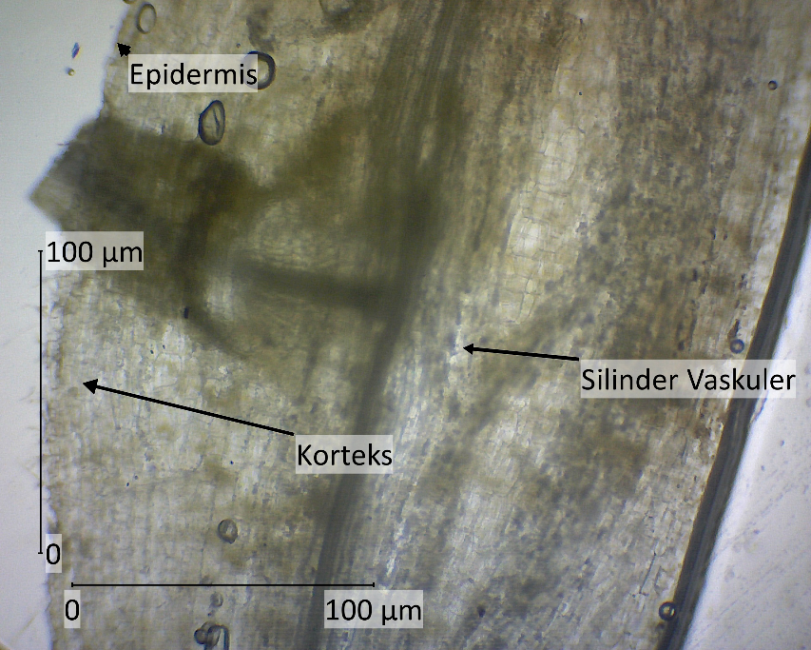
Gambar 4.5 Penampang membujur akar Kontrol 40x
Hasil pengamatan anatomi pada penampang membujur akar menunjukkan pada gambar 4.5 memiliki lapisan epidermis yang terlihat jelas, korteks yang memiliki sel-sel parenkim besar dan longgar, serta silinder vaskuler yang terdiri dari xilem dan floem.
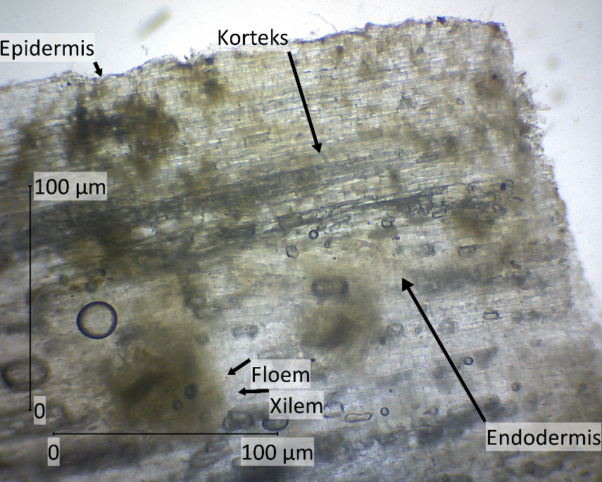
Gambar 4.6 Penampang membujur akar P1 40x
Gambar 4.6 memiliki lapisan epidermis yang tipis, korteks memiliki sel-sel parenkim yang padat, xilem, floem serta endodermis yang terlihat jelas.
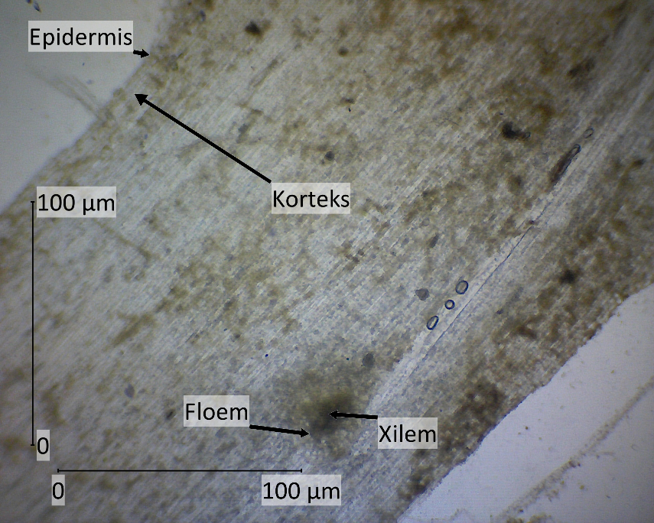
Gambar 4.7 Penampang membujur akar P2 40x
Gambar 4.7 memiliki lapisan epidermis yang tipis, korteks memiliki sel-sel parenkim yang padat, serta xilem dan floem.
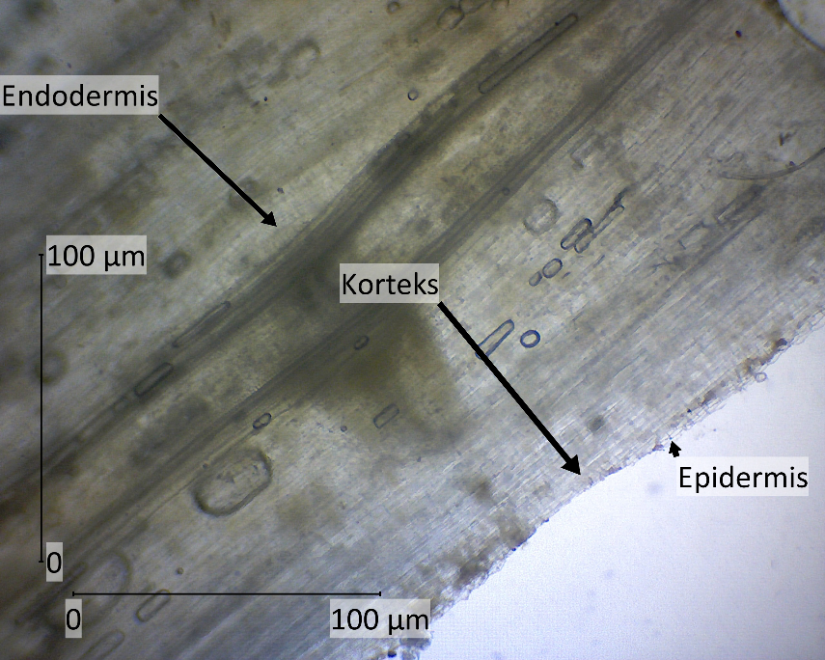
Gambar 4.8 Penampang membujur akar P3 40x
Gambar 4.8 memiliki lapisan epidermis yang lebih tipis dan mengalami kerusakan, korteks memiliki sel-sel parenkim yang padat dan terlihat beberapa sel rusak serta adanya endodermis.
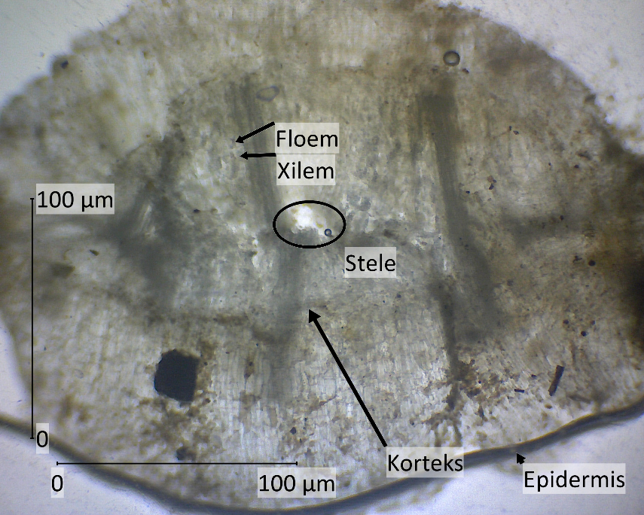
Gambar 4.9 Penampang melintang akar Kontrol 40x
Gambar 4.9 memiliki lapisan epidermis, korteks, endodermis, serta silinder vaskuler yang terdiri dari xilem dan floem dengan ukuran yang relative besar dan jelas.
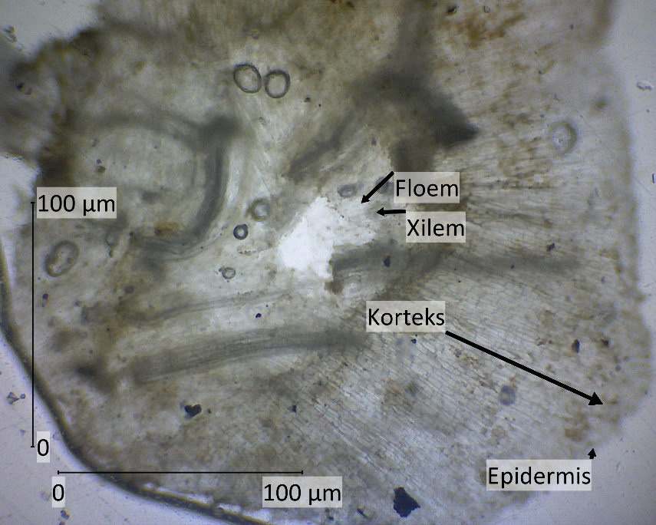
Gambar 4.10 Penampang melintang akar P1 40x
Gambar 4.10 memiliki lapisan epidermis, korteks yang lebih kecil, serta xilem dan floem yang lebih kecil.
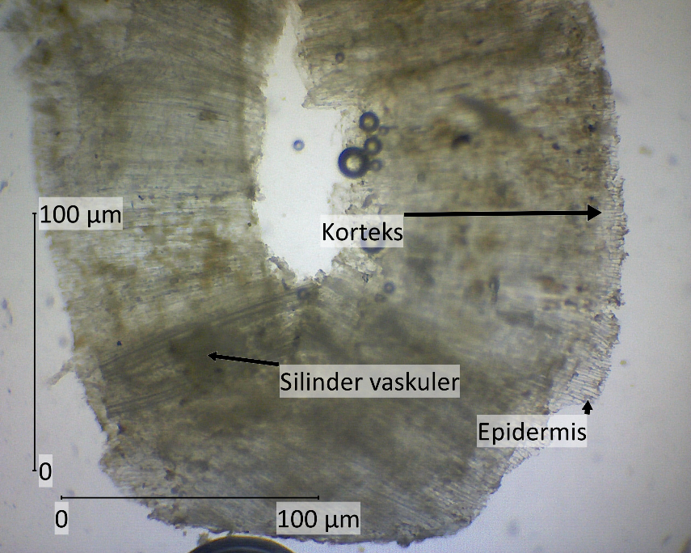
Gambar 4.11 Penampang melintang akar P2 40x
Gambar 4.11 memiliki lapisan epidermis, korteks yang kecil dan hampir tidak terlihat, serta silinder vaskuler.
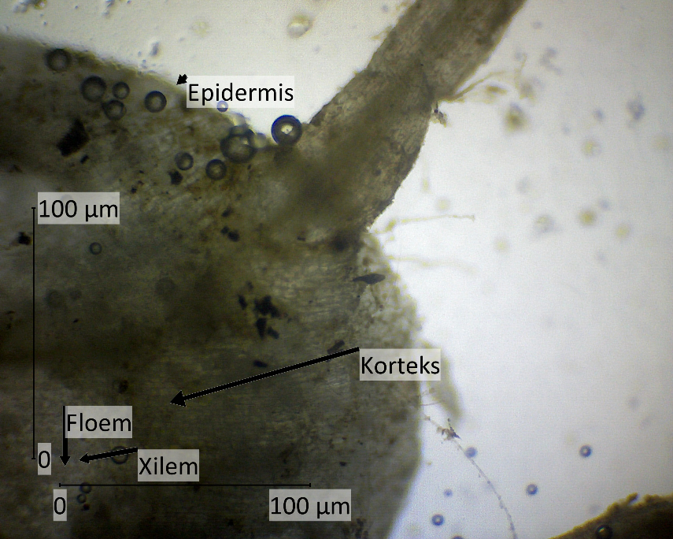
Gambar 4.12 Penampang melintang akar P3 40x
Gambar 4.12 memiliki lapisan epidermis, korteks yang tertekan dan tidak beraturan serta adanya xilem dan floem yang kecil.
Hasil pengamatan anatomi pada penampang membujur dan melintang akar menunjukkan adanya perbedaan dalam ketebalan jaringan, termasuk epidermis, korteks, dan silinder vaskuler. Salah satu hasil pengamatan yang penting adalah perubahan struktur jaringan pada beberapa sampel, terutama pada perlakuan P2 (200 ppm) dan P3 (300 ppm). Fenomena ini dapat dikaitkan dengan berbagai faktor, seperti tekanan lingkungan, pencemaran logam berat, serta mekanisme adaptasi tanaman terhadap kondisi stres. Perubahan ini dapat mempengaruhi fungsi fisiologis akar seperti penyerapan air dan nutrisi yang pada akhirnya berdampak pada pertumbuhan tanaman secara keseluruhan. Adaptasi struktural yang terjadi menunjukkan respons tanaman dalam mempertahankan kelangsungan hidupnya di lingkungan yang kurang mendukung.
Hasil tersebut sesuai dengan penelitian Raharja et al. (2020) mengenai Analisis Morfofisiologi, Anatomi, dan Histokimia pada Lima Spesies Tanaman Gulma sebagai Respons terhadap Merkuri dan Timbal, yang menunjukkan adanya perubahan karakter anatomi akibat perlakuan logam berat, meliputi penurunan ketebalan helaian daun, korteks, serta penurunan ketebalan sel epidermis atas dan bawah. Perubahan ini mengindikasikan bahwa paparan logam berat dapat menghambat perkembangan jaringan tanaman, terutama pada bagian yang berperan dalam perlindungan dan transportasi. Selain itu, penelitian tersebut juga mengungkapkan bahwa tanaman yang mengalami stres akibat logam berat cenderung menunjukkan peningkatan lignifikasi pada jaringan tertentu sebagai bentuk adaptasi terhadap kondisi yang tidak mendukung.
Lapisan epidermis yang semakin tipis atau bahkan juga mengalami kerusakan pada perlakuan P3 (300 ppm), dapat disebabkan oleh stres oksidatif yang dipicu oleh logam berat. Penelitian menunjukkan bahwa logam berat dapat memicu produksi spesies oksigen reaktif (ROS) yang merusak membran sel, menyebabkan lapisan epidermis menjadi lebih rapuh dan rentan mengalami degradasi (Sharma & Dietz, 2009). Kerusakan pada epidermis dapat berdampak pada menurunnya kemampuan akar dalam menyerap air dan nutrisi, sehingga menghambat pertumbuhan tanaman secara keseluruhan. Selain itu, kondisi ini juga dapat meningkatkan kerentanan akar terhadap infeksi patogen dan faktor lingkungan yang lebih ekstrem.
Korteks merupakan jaringan yang berperan penting dalam penyimpanan cadangan makanan serta transportasi air dan nutrisi dari epidermis ke silinder vaskuler. Korteks yang tebal dengan sel parenkim yang longgar, seperti pada kontrol, menunjukkan kondisi yang lebih optimal untuk pertumbuhan. Sebaliknya, pada perlakuan P2 (200 ppm) dan P3 (300 ppm), korteks yang semakin mengecil atau hampir tidak terlihat dapat disebabkan oleh akumulasi logam berat timbal (Pb) dalam tanah. Logam berat dapat merusak struktur sel parenkim, menyebabkan kematian sel, serta meningkatkan lignifikasi pada dinding sel yang pada akhirnya mengurangi volume korteks. Selain itu, korteks yang menyusut juga dapat dikaitkan dengan perubahan metabolisme tanaman yang mengarah pada pembentukan jaringan yang lebih padat sebagai respons terhadap kondisi stres (You et al., 2021).
Korteks yang semakin tidak terlihat dan perubahan lain dalam struktur akar menunjukkan bahwa tanaman mengalami adaptasi terhadap kondisi stres yang berkelanjutan. Adaptasi ini bisa bersifat struktural, seperti peningkatan lignifikasi dan penurunan ruang antar sel, atau fisiologis, seperti peningkatan produksi antioksidan untuk mengurangi kerusakan akibat logam berat. Meski demikian, jika stres berlangsung terus-menerus kemampuan adaptasi tanaman dapat mencapai batasnya yang mengarah pada penurunan fungsi akar dan berpotensi menghambat pertumbuhan tanaman secara keseluruhan (Singh et al., 2015).
Silinder vaskuler yang mengecil pada perlakuan P2 (200 ppm) dan P3 (300 ppm) juga menunjukkan indikasi gangguan dalam transportasi air dan nutrisi. Xilem dan floem yang lebih kecil dapat disebabkan oleh berkurangnya aktivitas pembelahan sel di daerah meristem akibat stres lingkungan. Studi oleh Xu et al (2018) menunjukkan bahwa logam berat seperti Pb dapat menghambat pembentukan xilem, sehingga mengurangi kapasitas transportasi air dan menyebabkan gangguan fisiologis pada tanaman. Akibatnya, distribusi air dan zat hara ke seluruh bagian tanaman menjadi tidak optimal, yang dapat berujung pada pertumbuhan yang terhambat. Jika kondisi ini berlangsung dalam jangka panjang, tanaman dapat mengalami defisiensi nutrisi yang berdampak pada penurunan produktivitas dan kelangsungan hidupnya.
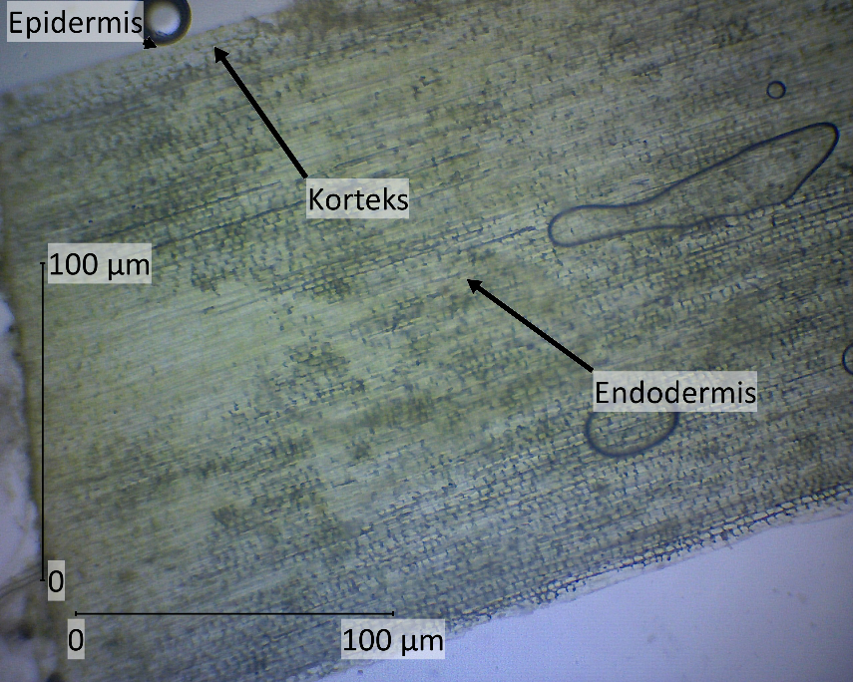
Gambar 4.13 Penampang membujur batang Kontrol 40x
Gambar 4.13 memiliki lapisan epidermis, korteks yang jelas dibanding dengan perlakuan lain, serta endodermis.
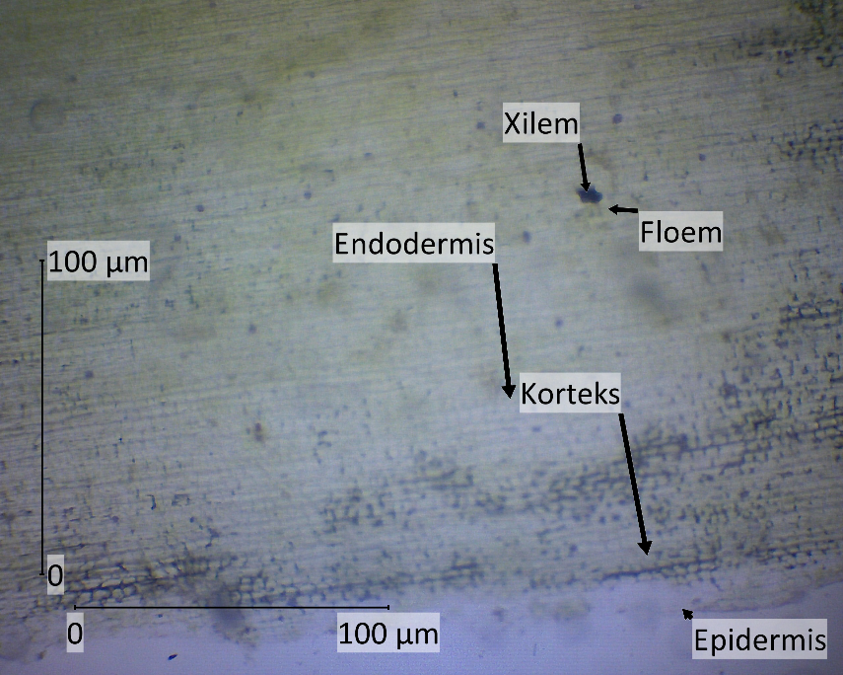
Gambar 4.14 Penampang membujur batang P1 40x
Gambar 4.14 memiliki lapisan epidermis, korteks yang lebih tipis jika dibandingkan dengan kontrol, endodermis, serta xilem dan floem.
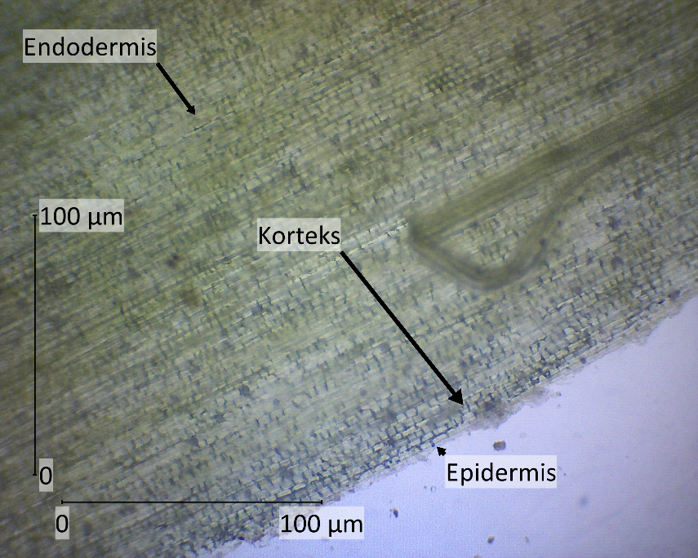
Gambar 4.15 Penampang membujur batang P2 40x
Gambar 4.15 memiliki lapisan epidermis, korteks yang tipis jika dibandingkan dengan kontrol, serta endodermis yang tampak lebih samar daripada kontrol.
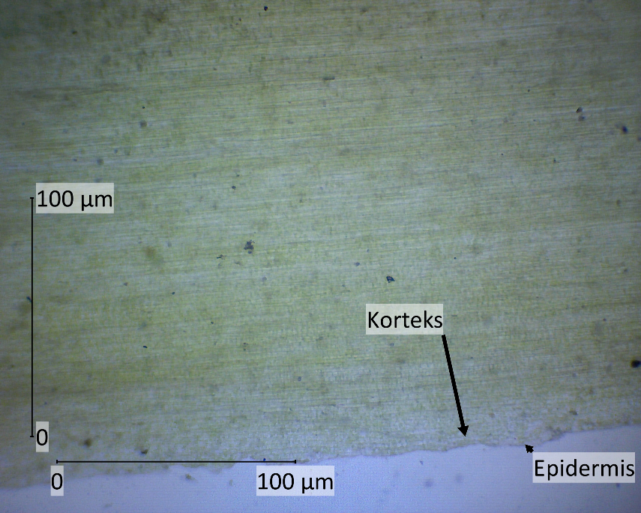
Gambar 4.16 Penampang membujur batang P3 40x
Gambar 4.16 memiliki lapisan epidermis serta korteks yang tipis jika dibandingkan dengan kontrol, P2 dan P3.

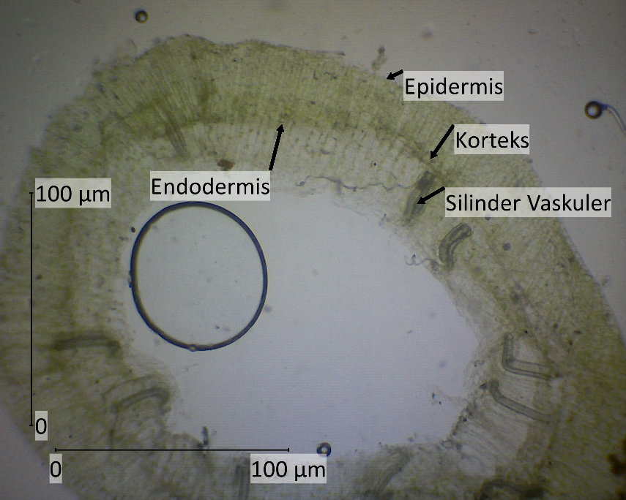
Gambar 4.17 Penampang melintang batang Kontrol 40x
Gambar 4.17 memiliki lapisan epidermis yang tersusun rapat jika dibandingkan dengan perlakuan lain, korteks, silinder vaskuler , serta endodermis.
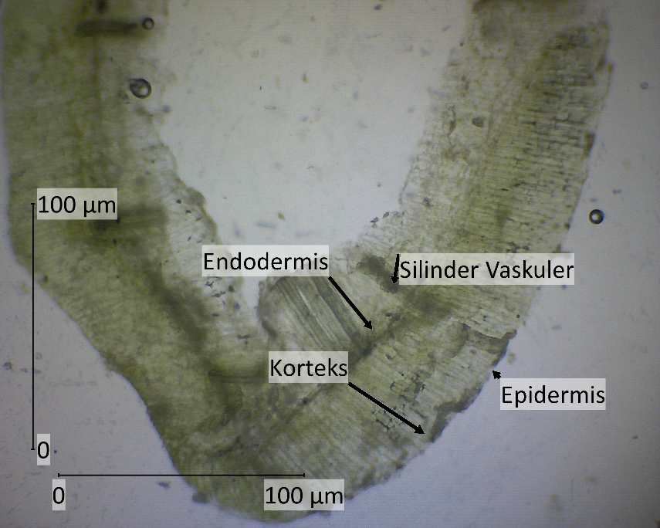
Gambar 4.18 Penampang melintang batang P1 40x
Gambar 4.18 memiliki lapisan epidermis, korteks, silinder vaskuler , serta endodermis.
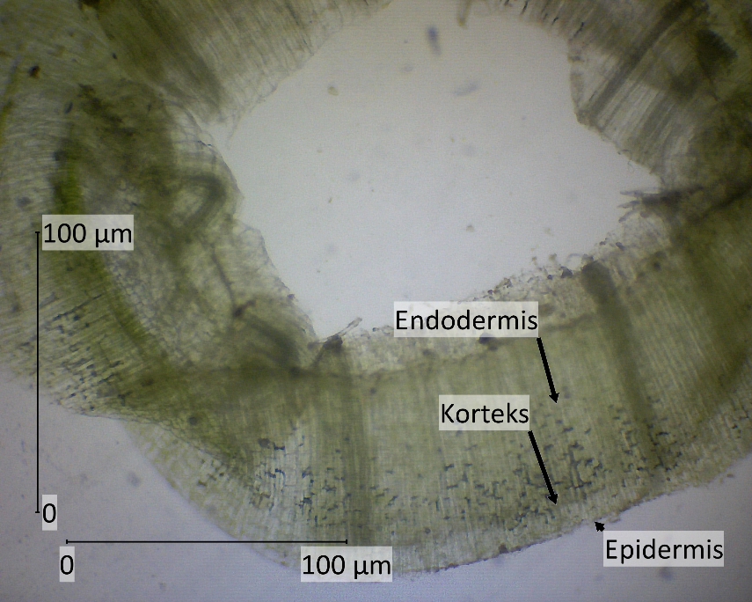
Gambar 4.19 Penampang melintang batang P2 40x
Gambar 4.19 memiliki lapisan epidermis, korteks yang lebih tipis dan renggang jika dibandingkan dengan kontrol serta endodermis.
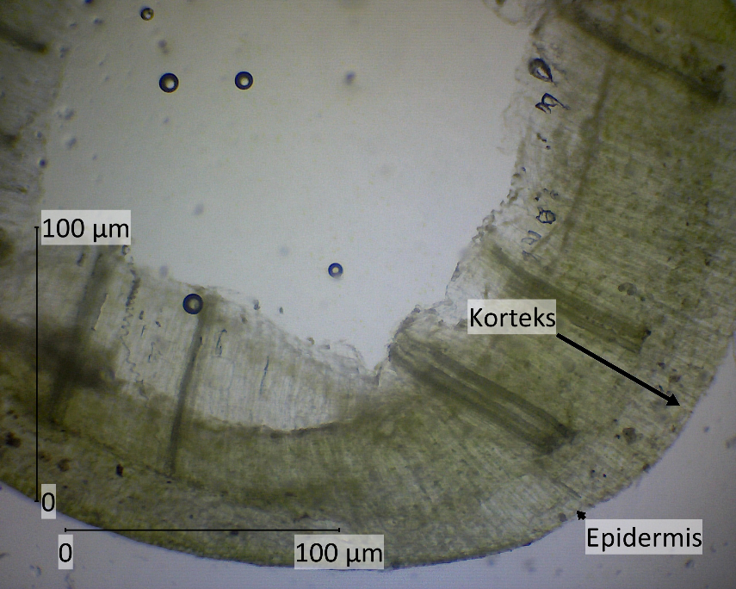
Gambar 4.20 Penampang melintang batang P3 40x
Gambar 4.20 memiliki lapisan epidermis serta korteks yang lebih tipis dan renggang jika dibandingkan dengan kontrol.
Hasil pengamatan anatomi pada penampang melintang batang menunjukkan pada kontrol memiliki lapisan epidermis yang tersusun rapat, korteks, endodermis, serta silinder vaskuler yang terdiri dari xilem dan floem. Pada perlakuan P1 (100 ppm) memiliki lapisan epidermis, korteks, endodermis, serta silinder vaskuler. Perlakuan P2 (200 ppm) memiliki lapisan epidermis, korteks yang tipis dan renggang, serta endodermis. Perlakuan P3 (300 ppm) memiliki lapisan epidermis serta korteks yang tipis dan renggang.
Hasil pengamatan anatomi batang menunjukkan adanya variasi dalam ketebalan lapisan epidermis, korteks, endodermis, serta silinder vaskuler. Perbedaan struktur ini dapat disebabkan oleh stres akibat paparan logam berat yang dapat menghambat pertumbuhan dan diferensiasi jaringan tanaman. Logam berat seperti Pb dapat menyebabkan gangguan fisiologis yang berdampak pada perubahan struktur anatomi, termasuk penipisan korteks dan penyempitan jaringan vaskuler. Akumulasi logam berat dalam jaringan dapat memicu mekanisme pertahanan tanaman, seperti penebalan dinding sel akibat deposisi lignin atau perubahan struktur membran sel yang berdampak pada pertumbuhan dan perkembangan batang.
Hasil tersebut sesuai dengan penelitian Kandowangko et al (2017) mengenai struktur anatomi daun dan batang tumbuhan kangkung air (Ipomea aquatica) yang terpapar logam berat merkuri (Hg), yang menunjukkan bahwa batang kangkung air yang terpapar logam berat merkuri menunjukkan adanya perubahan struktur anatomi dimulai dari minggu pertama sampai minggu ke enam. Pada pengamatan yang dilakukan selama enam minggu terjadi kerusakan pada bagian endodermis, korteks yang berukuran besar, jaringan pengangkut (xilem dan floem) serta robeknya ruang antar sel sedangkan pada tanaman yang tidak terpapar terlihat sangat jelas sel-sel batangnya.
Lapisan epidermis berfungsi sebagai pelindung utama terhadap pengaruh lingkungan eksternal seperti radiasi, serangan patogen, dan kehilangan air. Pada kontrol epidermis tampak lebih tebal dan tersusun rapat, sedangkan pada gambar 3 dan 4, lapisan epidermis lebih tipis dan renggang. Penipisan epidermis dapat disebabkan oleh paparan logam berat yang memicu stres oksidatif, merusak membran sel, dan mempercepat degradasi jaringan epidermis (Gill et al., 2013). Hal ini juga dapat meningkatkan risiko kehilangan air yang lebih besar sehingga menghambat pertumbuhan tanaman.
Korteks berperan sebagai tempat penyimpanan cadangan makanan dan jalur transportasi air serta zat terlarut menuju jaringan vaskuler. Pada kontrol korteks tampak lebih luas dan tersusun jelas, sementara pada perlakuan P2 (200 ppm) dan P3 (300 ppm) korteks lebih sempit dan padat. Penyusutan korteks dapat disebabkan oleh akumulasi logam berat dalam jaringan yang menghambat pembelahan sel dan mengubah struktur dinding sel. Menurut penelitian oleh Rane et al (2016) tanaman yang terpapar logam berat cenderung mengalami peningkatan lignifikasi di jaringan korteks sebagai mekanisme perlindungan terhadap toksisitas logam berat, tetapi hal ini juga mengurangi fleksibilitas jaringan dan dapat menghambat pertumbuhan batang.
Korteks yang merenggang sebagaimana diamati pada perlakuan P2 (200 ppm) dan P3 (300 ppm) pada penampang melintang menunjukkan adanya perubahan struktural yang dapat dikaitkan dengan berbagai faktor, terutama stres lingkungan akibat paparan logam berat. Korteks merupakan jaringan yang berperan dalam penyimpanan cadangan makanan serta jalur transportasi air dan zat terlarut menuju jaringan vaskuler. Pada kondisi normal, sel-sel korteks tersusun rapat dengan ruang antar sel yang kecil. Namun, saat tanaman terpapar logam berat, terjadi gangguan dalam aktivitas pembelahan dan diferensiasi sel, yang menyebabkan korteks tampak lebih renggang. Rane et al (2016) menyatakan bahwa akumulasi logam berat dalam jaringan korteks dapat menghambat pembelahan sel di daerah meristematis, sehingga perkembangan korteks terganggu dan ruang antar sel menjadi lebih besar.
Disrupsi dalam transportasi air dan nutrisi juga menjadi faktor utama yang memengaruhi perubahan struktur korteks. Pada perlakuan P2 (200 ppm) dan P3 (300 ppm) ukuran xilem dan floem tampak lebih kecil dibandingkan dengan kontrol dan P1 (100 ppm), yang mengindikasikan adanya hambatan dalam transportasi air dan nutrisi. Gill et al (2013) menyebutkan bahwa gangguan transportasi ini dapat menyebabkan dehidrasi pada beberapa sel korteks yang akhirnya menyebabkan kematian sel dan pembentukan celah antar sel yang lebih besar.
Korteks yang merenggang merupakan salah satu bentuk respons adaptasi tanaman terhadap stres lingkungan akibat paparan logam berat Pb. Faktor utama yang menyebabkan fenomena ini meliputi gangguan pembelahan sel, peningkatan lignifikasi dinding sel, serta disrupsi dalam transportasi air dan nutrisi. Perubahan ini menunjukkan bahwa tanaman mengalami stres yang signifikan akibat paparan logam berat Pb, yang berpengaruh terhadap struktur anatomi akar maupun batangnya.
Endodermis yang berfungsi sebagai pengatur pergerakan air dan zat terlarut juga mengalami perubahan. Pada kontrol dan P1 (100 ppm), endodermis tampak lebih jelas, sedangkan pada perlakuan P2 (200 ppm) dan P3 (300 ppm) lapisan ini tampak semakin samar atau kurang terdefinisi. Menurut penelitian oleh Vaculík et al (2012) tanaman yang terpapar logam berat mengalami perubahan diferensiasi endodermis akibat gangguan metabolisme dan transportasi ion yang berdampak pada efisiensi penyerapan air dan nutrisi. Perubahan ini menunjukkan bahwa stres akibat logam berat tidak hanya memengaruhi jaringan korteks dan vaskuler, tetapi juga dapat menghambat fungsi endodermis dalam mengontrol selektivitas ion yang masuk ke jaringan xilem.
Perbedaan struktur juga terlihat pada silinder vaskuler yang berfungsi dalam transportasi air (xilem) dan hasil fotosintesis (floem). Hal ini dapat mengindikasikan gangguan dalam aktivitas pembelahan sel di daerah meristem vaskuler akibat stres lingkungan. Studi oleh Rodriguez-Serrano et al (2009) menunjukkan bahwa paparan logam berat seperti Pb dapat menghambat pembentukan xilem, mengurangi kapasitas transportasi air, dan menyebabkan gangguan fisiologis pada tanaman.
Secara keseluruhan, perubahan yang diamati pada anatomi batang menunjukkan adanya dampak dari tekanan lingkungan terutama yang berkaitan dengan paparan logam berat. Respons ini merupakan mekanisme perlindungan tanaman dalam menghadapi kondisi yang tidak mendukung, tetapi dalam jangka panjang dapat menghambat pertumbuhan dan produktivitas tanaman. Perubahan pada ketebalan epidermis, korteks dan jaringan vaskuler dapat mengindikasikan upaya tanaman dalam menyesuaikan diri terhadap kondisi stres.
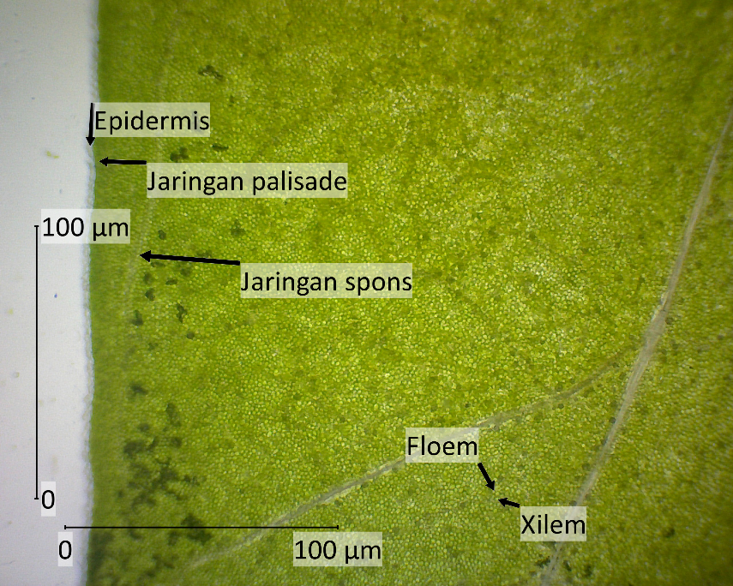
Gambar 4.21 Penampang membujur daun Kontrol 40x
Gambar 4.21 memiliki lapisan epidermis, jaringan palisade yang rapat jika dibandingkan dengan perlakuan lain, jaringan spons, serta xilem dan floem.
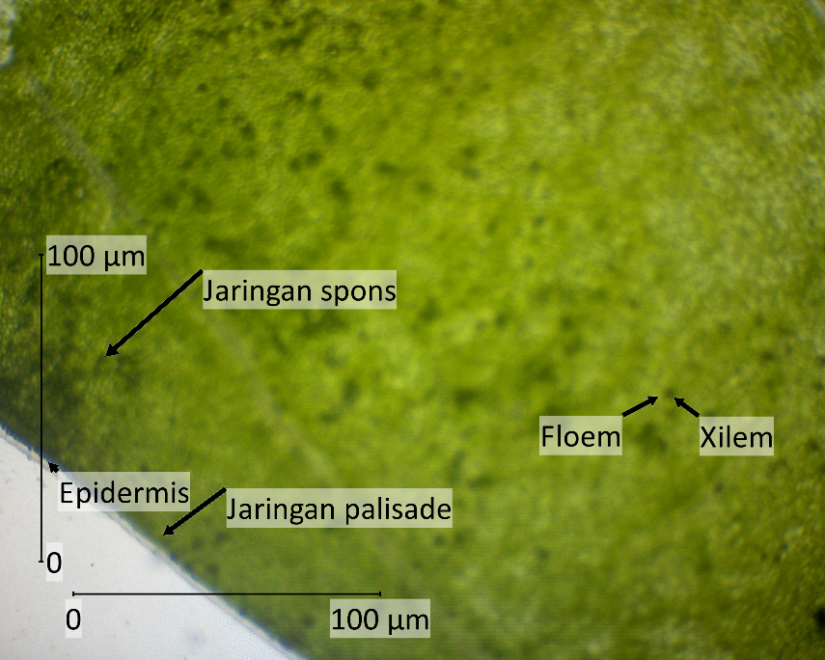
Gambar 4.22 Penampang membujur daun P1 40x
Gambar 4.22 memiliki lapisan epidermis, jaringan palisade yang tidak beraturan jika dibandingkan dengan kontrol, jaringan spons, xilem dan floem yang tampak mengecil daripada kontrol.
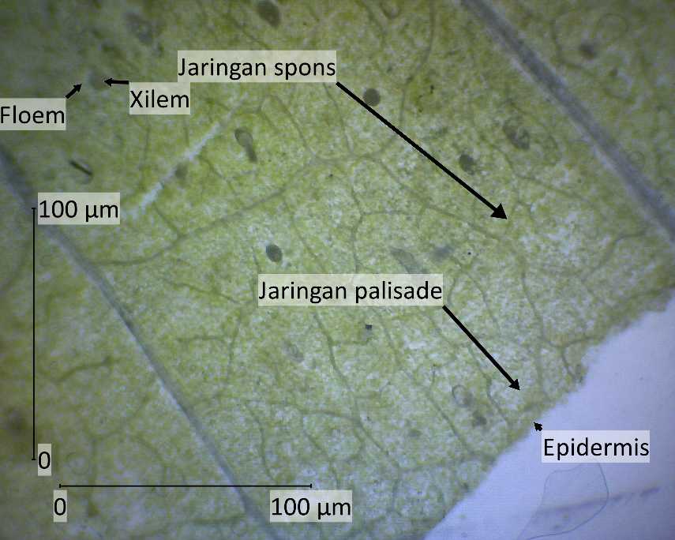
Gambar 4.23 Penampang membujur daun P2 40x
Gambar 4.23 memiliki lapisan epidermis yang mengalami kerusakan jika dibandingkan dengan kontrol, jaringan palisade, jaringan spons serta xilem dan floem yang tampak mengecil daripada kontrol.
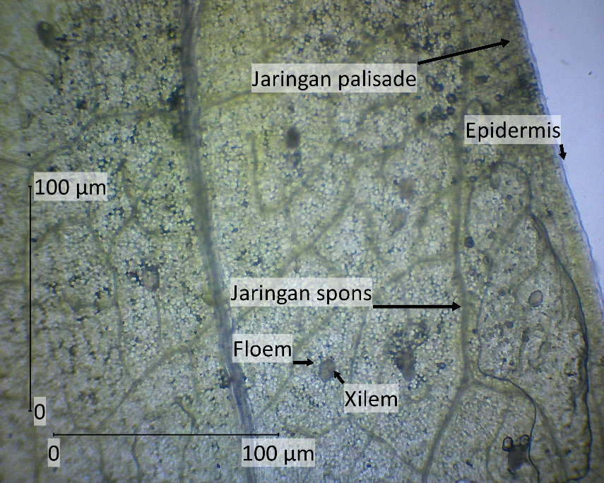
Gambar 4.24 Penampang membujur daun P3 40x
Gambar 4.24 memiliki lapisan epidermis, jaringan palisade, jaringan spons serta xilem dan floem yang terlihat mengecil daripada kontrol.
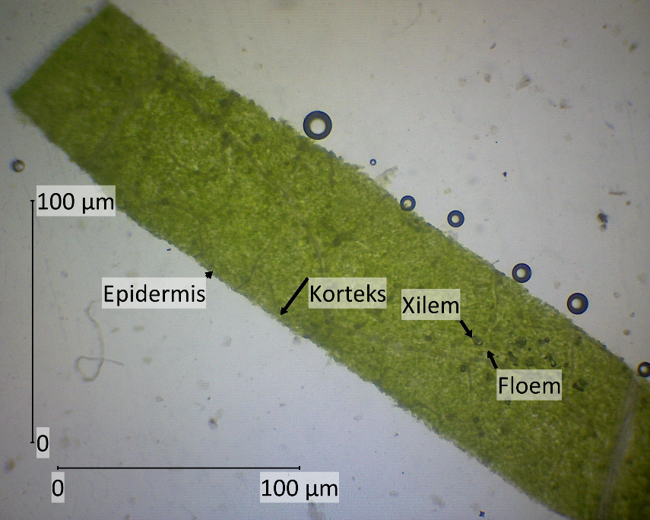
Gambar 4.25 Penampang melintang daun Kontrol 40x
Gambar 4.25 memiliki lapisan epidermis, korteks, serta xilem dan floem.
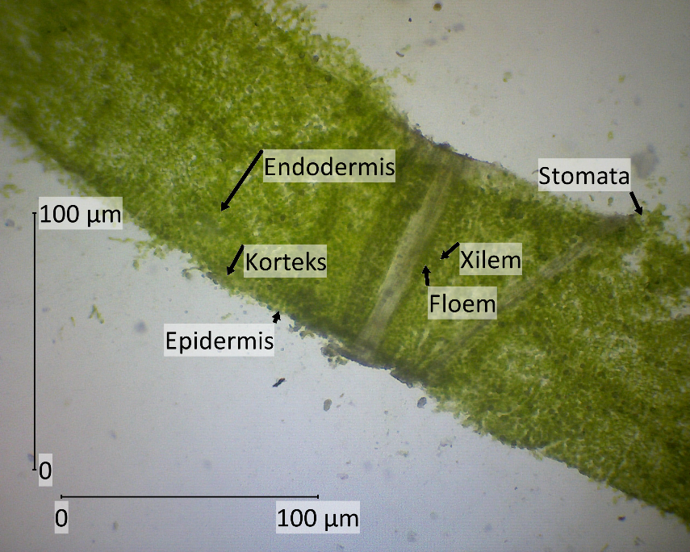
Gambar 4.26 Penampang melintang daun P1 40x
Gambar 4.26 memiliki lapisan epidermis, korteks yang lebih padat jika dibandingkan dengan kontrol, endodermis, stomata, serta xilem dan floem yang terlihat mengecil daripada kontrol.

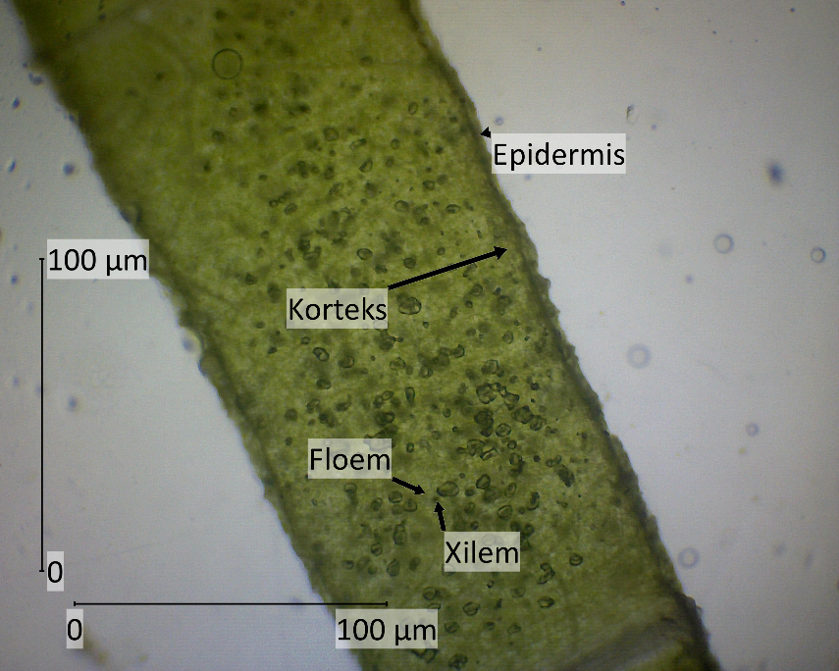
Gambar 4.27 Penampang melintang daun P2 40x
Gambar 4.27 memiliki lapisan epidermis, korteks, serta xilem dan floem yang lebih kecil jika dibandingkan dengan kontrol.
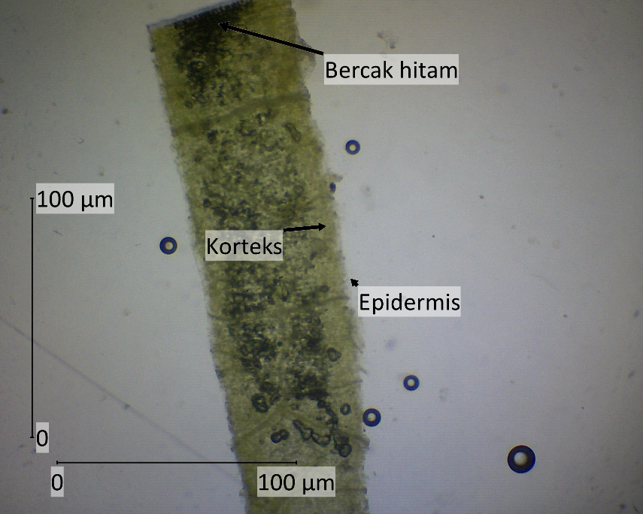
Gambar 4.28 Penampang melintang daun P3 40x
Gambar 4.28 memiliki lapisan epidermis, xilem dan floem yang tampak mengecil jika dibandingkan dengan kontrol, serta adanya bercak hitam.
Hasil pengamatan anatomi pada penampang membujur dan melintang daun menunjukkan adanya perubahan struktur akibat faktor lingkungan. Perubahan ini meliputi kerusakan lapisan epidermis, pengecilan jaringan palisade dan spons, adanya bercak hitam yang terdapat pada jaringan mesofil daun terutama jaringan palisade dan spons karena kedua jaringan ini merupakan tempat utama berlangsungnya fotosintesis dan sangat sensitif terhadap stres akibat logam berat seperti Pb (Handayani, 2018) serta penyusutan ukuran xilem dan floem. Variasi struktur ini menunjukkan adanya respons fisiologis tanaman terhadap tekanan eksternal, terutama yang berkaitan dengan polutan seperti logam berat. Kondisi ini dapat berdampak pada efisiensi fotosintesis dan transportasi nutrisi, yang pada akhirnya mempengaruhi pertumbuhan dan perkembangan tanaman secara keseluruhan.
Hasil tersebut sesuai dengan penelitian Handayani (2018) mengenai Kandungan Logam Timbal (Pb) dalam Daun Kangkung Darat (Ipomoea reptans) di Sekitar Kawasan Industri MM2100 Cibitung Serta Pengaruhnya Terhadap Epidermis dan Stomata, yang menunjukkan bahwa kondisi epidermis daun kangkung pada kawasan industri MM2100 Cibitung mengalami kerusakan seperti bentuk sel-sel epidermis yang menjadi tidak beraturan, panjang sel epidermis menjadi lebih kecil, serta terdapat bercak-bercak hitam.
Perubahan bentuk sel-sel epidermis tersebut disebabkan masuknya logam Pb ke dalam stomata daun sehingga mengakibatkan terganggunya metabolisme di dalam sel. Logam Pb yang masuk ke dalam stomata menyebabkan bertambahnya ion H+ dan dan menurunnya nilai pH menjadi asam. Hal tersebut mengakibatkan meningkatnya permeabilitas dan membesarnya pori-pori membran sel. Keadaan ini mempengaruhi proses-proses difusi dan osmosis sehingga menyebabkan sel epidermis menjadi lebih kecil. Selain itu juga menyebabkan kehancuran sel sehingga hubungan antar sel menjadi terputus dan ruang antar sel menjadi lebih lebar (Handayani, 2018).
Selain kerusakan sel epidermis, ditemukan pula adanya daerah yang berwarna hitam. Hal ini menunjukkan adanya akumulasi penyerapan logam Pb dan menyebabkan klorosis. Hal ini sesuai dengan Udayana (2004) bahwa daun yang terkena polutan dapat menghasilkan warna yang lebih gelap dibandingkan pada daun kontrol. Selain itu, adanya logam yang terakumulasi di dalam jaringan daun dapat mengganggu laju pertumbuhan sel, yaitu dengan mengurangi kecepatan pertumbuhan sel (Lukovic et al., 2012). Akumulasi logam berat juga dapat merusak struktur kloroplas dan menghambat sintesis klorofil, sehingga mengurangi efisiensi fotosintesis tanaman. Dampak jangka panjang dari akumulasi ini dapat menyebabkan nekrosis atau kematian jaringan daun yang terpapar secara terus-menerus.
Adanya stomata pada P1 (100 ppm) menunjukkan bahwa stomata daun kangkung adalah tipe stomata parasitik. Hal ini dikuatkan dengan penelitian Firdaus & Theodora (2015) bahwa stomata daun kangkung adalah memiliki tipe parasitik, yaitu sel penutup diiringi sebuah sel tetangga atau lebih dengan sumbu panjang sel tetangga sejajar dengan sumbu sel penutup dan celah. Stomata berperan dalam mengontrol masuknya karbon dioksida (CO₂) untuk fotosintesis serta mengatur kehilangan air melalui transpirasi. Namun, dalam kondisi lingkungan yang terpapar polutan seperti logam berat, kinerja stomata dapat terganggu, baik dalam hal jumlah, distribusi, maupun respons terhadap faktor eksternal. Penelitian oleh Hasanuzzaman et al. (2017) juga menegaskan bahwa stres akibat polutan dapat menyebabkan penurunan efisiensi stomata dalam mengontrol gas dan uap air, sehingga berdampak pada kondisi fisiologis tanaman secara keseluruhan.
Penipisan jaringan palisade dan spons mengindikasikan adanya gangguan dalam proses fotosintesis dan pertukaran gas. Jaringan palisade yang tidak beraturan serta jaringan spons yang mengecil pada beberapa sampel menunjukkan bahwa tanaman mengalami hambatan dalam menangkap cahaya matahari secara optimal. Studi sebelumnya juga menunjukkan bahwa tanaman yang mengalami stres akibat polutan cenderung mengalami perubahan pada susunan jaringan internal daun sebagai bentuk adaptasi terhadap kondisi lingkungan yang tidak ideal (Akmalia, 2021).
Penyusutan ukuran xilem dan floem yang diamati pada beberapa sampel juga menjadi indikasi adanya gangguan transportasi air dan nutrisi dalam tubuh tanaman. Xilem yang lebih kecil mengurangi kapasitas tanaman dalam mengalirkan air dari akar ke daun, sementara floem yang mengecil dapat menghambat distribusi hasil fotosintesis ke seluruh bagian tanaman. Hal ini berkontribusi pada penurunan efisiensi metabolisme dan pertumbuhan tanaman secara keseluruhan (Juhri, 2017).
Korteks yang mengalami pemadatan dan penyusutan juga merupakan indikasi adaptasi tanaman terhadap kondisi lingkungan yang kurang menguntungkan. Pemadatan ini kemungkinan merupakan upaya tanaman untuk mempertahankan stabilitas jaringan di bawah tekanan lingkungan, meskipun dalam jangka panjang dapat menghambat pertumbuhan normal sel dan jaringan. Fenomena ini juga dapat dikaitkan dengan mekanisme perlindungan tanaman dalam mengurangi penyerapan polutan ke dalam jaringan yang lebih dalam (Handayani, 2018).
Secara keseluruhan, hasil pengamatan anatomi daun menunjukkan bahwa paparan logam berat dapat menyebabkan perubahan struktural yang signifikan pada tanaman. Meskipun perubahan anatomi ini mencerminkan upaya adaptasi tanaman terhadap stres lingkungan dampaknya tetap bersifat merugikan dalam jangka panjang. Tanaman yang mengalami perubahan struktural signifikan cenderung mengalami penurunan produktivitas, pertumbuhan yang lebih lambat, serta peningkatan risiko kematian akibat ketidakmampuan mempertahankan keseimbangan fisiologis.

BAB V

PENUTUP

Simpulan
Berdasarkan hasil analisis penelitian yang telah dilakukan, diperoleh simpulan sebagai berikut:
            - Berdasarkan hasil penelitian, respons morfologi kangkung (Ipomoea aquatica Forssk.) terhadap pencemaran tanah oleh logam berat timbal (Pb) menunjukkan adanya perbedaan yang signifikan. Peningkatan konsentrasi Pb dalam tanah menyebabkan penurunan jumlah helaian daun dan tinggi tanaman. Selain itu, perubahan warna juga terlihat pada batang dan daun dengan perlakuan P1 (100 ppm), P2 (200 ppm) dan P3 (300 ppm). Pada P2 dan P3 mulai terlihat adanya bercak putih pada permukaan daun yang mengindikasikan adanya gangguan fisiologis akibat akumulasi Pb dalam jaringan tanaman. Kontrol menunjukkan kondisi morfologi yang lebih baik dibandingkan dengan tanaman yang tumbuh pada tanah tercemar Pb. Hal ini menunjukkan bahwa Pb berdampak negatif terhadap pertumbuhan dan perkembangan morfologi kangkung.
            - Berdasarkan hasil penelitian, respons anatomi kangkung (Ipomoea aquatica Forssk.) terhadap kondisi tanah yang tercemar logam berat timbal (Pb) menunjukkan adanya perubahan struktural yang signifikan pada berbagai bagian tanaman. Perubahan ini mencakup penipisan dan kerusakan lapisan epidermis, penyusutan korteks, gangguan pada jaringan vaskuler seperti xilem dan floem. Selain itu, jaringan palisade dan spons pada daun mengalami pengecilan, yang dapat berpengaruh terhadap proses fotosintesis. Tanaman menunjukkan mekanisme adaptasi terhadap pencemaran logam berat Pb, seperti perubahan struktur dan diferensiasi jaringan internal meskipun dalam jangka panjang dapat menghambat pertumbuhan dan produktivitas tanaman secara keseluruhan. Dengan demikian, hasil penelitian ini menunjukkan bahwa pencemaran Pb memberikan dampak negatif terhadap anatomi kangkung air yang pada akhirnya dapat mempengaruhi keberlangsungan hidup dan pertumbuhannya.

Saran
Saran yang dapat diajukan penulis untuk penelitian selanjutnya yaitu sebagai berikut:
- Penelitian selanjutnya disarankan untuk lebih mendalami mekanisme fisiologis yang terjadi pada kangkung akibat paparan Pb. Seperti perubahan aktivitas enzim antioksidan, kadar klorofil, serta mekanisme detoksifikasi logam berat dalam jaringan tanaman. Dengan memahami aspek fisiologis, dapat diketahui lebih lanjut bagaimana kangkung bertahan dalam kondisi tanah tercemar.
- Penelitian selanjutnya disarankan untuk fokus pada perubahan histologi dan ultrastruktur sel kangkung akibat akumulasi Pb menggunakan teknik mikroskop cahaya dan elektron. Kajian ini dapat mencakup pengamatan terhadap perubahan ukuran sel, penebalan dinding sel, serta distribusi logam berat dalam jaringan tanaman. Dengan pendekatan ini, dapat diketahui lebih dalam bagaimana Pb mempengaruhi metabolisme seluler dan mekanisme perlindungan tanaman dalam menghadapi stres logam berat.

DAFTAR PUSTAKA

Ade Andre Payadnya, I. P., & Trisna Jayantika, I. (2018).Panduan Penelitian Eksperimen Beserta Analisis Statistik dengan SPSS. Yogyakarta : Penerbit Deepublish
Adiwijayanti, B. R. (2015). Hubungan Karakteristik Individu Terhadap Kadar Timbal Dalam Darah Dan Dampaknya Pada Kadar Hemoglobin Pekerja Percetakan Di Kawasan Mega Mall Ciputat Tahun 2015. In Repository Uin Jakarta.
Ahmad, H., & Adiningsih, R. (2019). Efektivitas Metode Fitoremediasi Menggunakan Tanaman Eceng Gondok Dan Kangkung Air Dalam Menurunkan Kadar Bod The Effectiveness Of Phytoremediation Method Using Hyacinth Plant And Ipomoea Aquatica In Reduce Levels Of Tss And Bod In Tofu Industry Liquid Wa. Jurnal Farmasetis, 8(2), 31–38. Seminar-Id.Com
Akmalia, H. A. (2021). Adaptasi Anatomis Tumbuhan Terhadap Perbedaan Stress Lingkungan. STIGMA: Jurnal Matematika dan Ilmu Pengetahuan Alam Unipa, 14(01), 18-27.
Alloway, B.J dan Ayres. (1997). Heavy Metal in Soils. 2nd Edition. Blackie Academic and Professional-Chapman and Hall. London-Wenheim-New York. Tokyo-Melbourne-Madras.
Anggraini, R., & Nurrachman, I. (2023). Respon Pertumbuhan Dan Hasil Tanaman Sawi (Brassica Sp.) Pada Berbagai Konsentrasi Larutan Nutrisi Ab Mix Dengan Hidroponik Sistem Wick.
Ardillah, Y. (2016). Risk Factors Of Blood Lead Level. Jurnal Ilmu Kesehatan Masyarakat, 7(3), 150–155. Https://Doi.Org/10.26553/Jikm.2016.7.3.150-155
Armanda, D. T. (2015). Antomi Tumbuhan Berbasis Unity of Sciences. Semarang: CV. Karya Abadi Jaya.
Astri W Hasbiah, Lili Mulyatna, F. M. (2016). Studi Identifikasi Pencemaran Udara Oleh Timbal (Pb) Pada Area Parkir. Infomatek, 18(1), 49. Https://Doi.Org/10.23969/Infomatek.V18i1.508
Azhari, F. (2014). Hubungan Kadar Timbal Pada Urin Dan Karakteristik Individu Dengan Kejadian Anemia Pada Pedagang Wanita Di Terminal Bus Kampung Rambutan Jakarta Timur Tahun 2014. Skripsi, 102. Https://Repository.Uinjkt.Ac.Id/Dspace/Bitstream/123456789/25557/1/Fitriani Azhari - Fkik.Pdf
Boymau, I. (2023). Distribusi Logam Berat Pada Tanah. Ulil Albab: Jurnal Ilmiah Multidisiplin, 2(3), 927–932.
Charlena. (2004). Pencemaran Logam Berat Timbal (Pb) dan Cadmium (Cd) pada Sayur-Sayuran. Bogor : Pascasarjana Institut Pertanian Bogor.
Chauchan, A.S., Bhadauria, R., Singh, A.K & Lodhi, S. S. (2010). Determination of Lead and Cadmium in Cosmetic Production. Journal of Chemical and Pharmaceutical Research 2(6): 92-97
Connell, D.W. and G.J. Miller. (1995). Kimia dan Ekotoksikologi Pencemaran. Penerjemah Y Kastoer. Jakarta: UI Press.
Creswell, John. (2013). Riset Pendidikan (Perencanaan, Pelaksanaan, dan Evaluasi Riset Kualitatif dan Kuantitatif. Yogyakarta: Pustaka Pelajar (Edisi kelima).
Departemen Kesehatan. (2001). Kerangka Acuan Uji Petik Kadar Timbal (Pb) pada Spesimen Darah Kelompok Masyarakat Beresiko Tinggi Pencemaran Timbal. Ditjen PPM dan PLP Departemen Kesehatan RI Jakarta
Elawati, E., Kandowangko, N. Y., & Lamondo, D. (2018). Efisiensi Penyerapan Logam Berat Tembaga (Cu) Oleh Tumbuhan Kangkung Air (Ipomoae Aquatica Forks) Dengan Waktu Kontak Yang Berbeda. Radial, 6(2), 162-166.
Emamverdian. A., Ding. Y., Mokhberdoran. F., Xie. Y. (2015). Heavy Metal Sterss And Some Mechanisme Of Plant Defense Response. J.Tropical Agriculture Research, 25(4), pp. 27–54. http://dx.doi.org/10.1155/2015/756120
Etyn Yunita, D., Widyastuti, A. M., & Irda, I. (2023). Akumulasi Logam Timbal (Pb) Pada Tanaman Bayam (Amaranthus Tricolor L.) Dengan Aplikasi Pupuk Mikoriza.
Fadhillah, R. L. (2016). Analisis Kadar Logam Timbal pada Sampo dengan Variasi Metode Destruksi Basah dan Zat Pengoksidasi Menggunakan Spektroskopi Serapan Atom. Skripsi. Jurusan Kimia Fakultas Sains dan Teknologi UIN Maliki Malang
Firdaus, M dan Theodora, E. (2015). Perbedaan Ukuran dan Bentuk Stomata Tumbuhan Air dan Tumbuhan Darat. Prosiding Seminar Nasional I Biologi. 81-92
Fitri Dewi, M. Faisal, & Mariana. (2015). Efisiensi Penyerapan Phospat Limbah Laundry Menggunakan Kangkung Air (Ipomoea Aquatic Forsk) Dan Jeringau (Acorus Calamus). Jurnal Teknik Kimia Usu, 4(1), 7–10. Https://Doi.Org/10.32734/Jtk.V4i1.1452
Fitria, S. N. (2015). Pengukuran Efektivitas Tanaman Kangkung Air (Ipomoea Aquatica Forsk), Genjer (Limnocharis Flava) Dan Seledri (Apium Graveolens L) Untuk Pengurangan Kadar Logam Berat (Pb Dan Cu) Serta Radionuklida Dengan Metode Fitoremediasi. Repository Universitas Brawijaya, 1–105. Http://Repository.Ub.Ac.Id/Id/Eprint/154491
Fitrianah, L., & Agus Rachmad Purnama. (2019). Sebaran Timbal Pada Tanah Di Areal Persawahan Kabupaten Sidoarjo. Journal Of Research And Technology, 5(2), 106–116. Https://Doi.Org/10.55732/Jrt.V5i2.307
Flanagan, J.T, K.J. Wade, A. Currie, and D.J. Curtis. (1980). The Deposition of Lead and Zinc From Traffic Pollution On Two Roadside Hrubs. Enviromental Pollution (Series B) 1:71-78.
Foyer, C. H., & Noctor, G. (2005). Oxidant and antioxidant signalling in plants: a re‐evaluation of the concept of oxidative stress in a physiological context. Plant, Cell & Environment, 28(8), 1056-1071.
Foyer, C. H., Ruban, A. V., & Noctor, G. (2017). Viewing oxidative stress through the lens of oxidative signalling rather than damage. Biochemical Journal, 474(6), 877-883.
Gill, S. S., & Tuteja, N. (2010). Reactive oxygen species and antioxidant machinery in abiotic stress tolerance in crop plants. Plant physiology and biochemistry, 48(12), 909-930.
Gill, S. S., Hasanuzzaman, M., Nahar, K., Macovei, A., & Tuteja, N. (2013). Importance of nitric oxide in cadmium stress tolerance in crop plants. Plant Physiology and Biochemistry, 63, 254-261.
Hapsari, J. E., Amri, C., & Suyanto, A. (2018). Efektivitas Kangkung Air (Ipomoea Aquatica) Sebagai Fitoremediasi Dalam Menurunkan Kadar Timbal (Pb) Air Limbah Batik. Sanitasi: Jurnal Kesehatan Lingkungan, 9(4), 30–37. Https://Doi.Org/10.23960/Aec.V3.I1.2018.P30-37
Hardiyanti YM,. (2017). Akumulasi Logam Berat Timbal (Pb) dan Pengaruhnya Pada Daun Glodokan Tiang (Polylathia longifolia) di Jalan A.P. Pettrani Kota Makassar. Skripsi. Makassar : Fakultas Sains dan Teknologi Uin Alauddin Makassar.
Hardiyanti, Y. M. (2017). Akumulasi Logam Berat Timbal (Pb) Dan Pengaruhnya Pada Daun Glodokan Tiang (Polyalthia Longifolia) Di Jalan AP Pettarani Kota Makassar. Skripsi. Fakultas Sains dan Teknologi, UIN Alauddin Makassar.
Indah Handayani. (2018). Kandungan Logam Timbal (Pb) Dalam Daun Kangkung Darat (Ipomoea Reptans) Di Sekitar Kawasan Industri Mm 2100 Cibitung Serta Pengaruhnya Terhadap Epidermis Dan Stomata. Skripsi, 91–102.
Iqbal Winara. (2016). Pemanfaatan Kangkung Air (Ipomea Aquatica Forsk.) Untuk Menurunkan Konsentrasi Nitrit, Nitrat Dan Amonia Pada Limbah Cair Industri Tahu. Skripsi.
Irma, W., & Susanti, N. (2014). Pengaruh Pemberian Timbal (Pb) Terhadap Morfologi dan Kadar Terserapnya Timbal (Pb) Pada Daun Bayam (Amaranthus tricolor L.) Dalam Skala Laboratorium. Photon: Journal of Natural Sciences and Technology, 5(1), 7-12.
Jaya, I. G. E. S., Siaka, I. M., & N. P. Diantariani. (2016). Total Logam Pb Dan Cr Dalam Tanah Pertanian Dan Air Danau Beratan Serta Bioavailabilitasnya Dalam Tanah Pertanian Di Daerah Bedugu. Jurnal Kimia, 8(1), 1–23.
Ji Y, Xu J, Zhu L. (2021). Impact of a super typhoon on heavy metal distribution, migration, availability in agricultural soils. Environmental Pollution, 289(June). https://doi.org/10.1016/j.envpol.2021.117835
Juarsah, Ishak et al., (2014). Gangguan Logam Berat Terhadap Baku Mutu Tanah Dan Optimalisasi Produksi Kualitas Hasil Pertanian. Yogyakarta : Universitas Terbuka.
Juhri, D. A. (2017). Pengaruh Logam Berat (Kadmium, Kromium, dan Timbal) Terhadap Penurunan Berat Basah Kangkung Air (Ipomoea aquatica Forsk) Sebagai Bahan Penyuluhan Bagi Petani Sayur. Jurnal Lentera Pendidikan Pusat Penelitian LPPM UM Metro, 2(2), 219-229.
Kandowangko, N. Y., et al. (2017). Struktur Anatomi Daun dan Batang Tumbuhan Kangkung Air (Ipomoea aquatica) Yang Terpapar Logam Berat Merkuri (Hg). Fakultas Matematika dan Ilmu Pengetahuan Alam Universitas Negeri Gorontalo, Gorontalo.
Karyadi. (2005). Akumulasi Logam Berat Pb Sebagai Residu Pestisida Pada Lahan Pertanian (Studi Kasus Pada Lahan Pertanian Bawang Merah Di Kecamatan Gemuh Kabupaten Kendal). Tesis. Universitas Diponegoro, Semarang
Kasanah, M., Setiani, O., & Joko, T. (2016). Hubungan Kadar Timbal (Pb) Udara Dengan Kadar Timbal (Pb) Dalam Darah Pada Pekerja Pengecatan Industri Karoseri Di Semarang. Jurnal Kesehatan Masyarakat (E-Journal), 4(3), 825–832. Http://Ejournal-S1.Undip.Ac.Id/Index.Php/Jkm
Kohar, I., Hardjo, P.H., Petrus, S. (2005). Penetapan Kadar Pb Dalam Kangkung Air (Ipomoea Retans Poir) Yang Direbus Dengan Cara Berbeda. Jurnal Imiah Sains dan Teknologi. Vol. 1: 31-39
Komar Ruslan Wirasutisna, As’ari Nawawi, Dan N. S. (2012). Telaah Fitokimia Daun Kangkung Air (Ipomoea Aquatic Forsskal). Acta Pharmaceutica Indonesia, 37(2), 39–42. Https://Doi.Org/10.5614/Api.V37i2.4039
Lestari, M. (2018). Pengembangan Buku Saku Fotografi Anatomi Kangkung Air ( Ipomoea Aquatica Forssk ) Di Sawah Dan Di Tepi Sungai Di. Skripsi, Universitas Islam Negeri Walisongo Semarang : Semarang.
Lestari. H., Mutikarini. E. D., Khodijah. N. S. (2023). Kajian Serapan Logam Berat Timbal (Pb) padaPertumbuhan Bawang Merah (Allium ascalonicum) J.Agroteknika, 6(2), pp. 175–182.
Lichtenthaler, H. K., Babani, F., & Langsdorf, G. (2005). Chlorophyll fluorescence as an indicator of photosynthetic activity. In: Lichtenthaler HK (Ed.), Chlorophyll a fluorescence: A Signature of Photosynthesis. Springer.
Liong, S., Noor, A., Taba, P., & Abdullah, A. (2010). Studi Fitoakumulasi Pb Dalam Kangkung Darat (Ipomoea Reptans Poir). Seminar Nasional Fmipa-Ut.
Lukovic, J., Merkulov, L., Pajevic, S., Zoric, L., Nikolic, N., Borisev, M and Karanovic, D. (2012). Quantitative Assesment of Effects of Cadmium on the Histological Structure of Poplar and Willow Leaves. Water, Air, and Soil Pollution. 223(6) : 2979-2993.
Mainali, B., Pham, T. T., Ngo, H. H & Gou, W. (2007). Maximum Allowable Values of the Heavy Metals in Recycled Water for Household Laundry. Science of the Total Environment. 452-453 (2013): 427-432
Malhotra, S.S and A.A. Khan. (1984). Biochemical and Physiological impacts of Major Pollutans. In Treshow M. 1989 eds. Air Pollution and Plant Live.John Wiley & Sons Ltd. New York. pp. 113-157.
Małkowski E., Sitko K., Szopinski. M., Gieron. Z., Pogrzeba. M., Kalaji. H. M., Rusinowska. P. Z. (2020). Hormesis in plants: The role of oxidative stress, auxins and photosynthesis in corn treated with CD or PB. International Journal of Molecular Sciences, 21(6), pp. 8–11. Available at: https://doi.org/10.3390/ijms21062099.
Muliyadi , H.J Mukono, H. N. (2015). Paparan Timbal Udara Terhadap Timbal Darah, Hemoglobin, Cystatin C Serum Pekerja Pengecatan Mobil. Jurnal Kesehatan Masyarakat, 11(1), 87. Https://Doi.Org/10.15294/Kemas.V11i1.3519
Munsell, A. H. (2000). Munsell soil color charts. Gretagmacbeth.
Nabila Farah Dhiba Muslim. (2017). Pengaruh Cekaman Logam Berat Timbal (Pb) Terhadap Pertumbuhan Beberapa Varietas Kedelai (Glycine Max (L) Merril). Skripsi.
Nuriah Sinulingga, Kiki Nurtjahja, A. K. (2015). Fitoremediasi Logam Merkuri ( Hg ) Pada Media Air Oleh Kangkung Air ( Ipomoea Aquatica Forsk .). Biolink (Jurnal Biologi Lingkungan, Industri, Kesehatan), 2(1), 75–81.
Palar, H. (2012). Pencemaran dan Toksikologi Logam Berat. Jakarta: Rineka Cipta.
Patra, arum R. (2004). Evaluasi Kandungan Logam Berat Pb dan Cd dalam Tanaman Kangkung (Ipomea aquatica) di Sekitar Sungai Bengawan Solo Di Kawasan Industri-Karanganyar. Jurnal Universitas Muhammadiyah Surakarta.
Ponty, Amry Jaya. (2018). Studi Perbandingan Kemampuan Tanaman Eceng Gondok Dan Kangkung Air Dalam Menurunkan COD Dan Amonia Dari Pengolahan Lanjut Biofilter Anaerob Media Sarang Tawon. Skripsi. Universitas Sumatera Utara Medan.
Prasad, M. N. V. (Ed.). (2013). Heavy metal stress in plants: from biomolecules to ecosystems. Springer Science & Business Media.
Putri, A. A., Permana, F. G., Wulandari, A., & Irawanto, R. (2023). Respon Pertumbuhan Ipomoea Reptans Pada Media Tanam (Tanah Dan Air) Terhadap Pencemar Timbal (Pb) Dan Tembaga (Cu). Prosiding Sains Nasional Dan Teknologi, 13(1), 14. Https://Doi.Org/10.36499/Psnst.V13i1.9679
Putri, A. A., Permana, F. G., Wulandari, A., & Irawanto, R. (2023). Respon pertumbuhan ipomoea reptans pada media tanam (tanah dan air) terhadap pencemar timbal (pb) dan tembaga (cu). Prosiding Sains Nasional dan Teknologi, 13(1), 14-24.
Putri, N. S. E., Pramesti Eka Putri, N., & Rahmawati, I. (2024). Struktur Morfologi Kangkung Air (Ipomoea Aquatica) Asal Area Kediri Raya. Seminar Nasional Sains, Kesehatan, Dan Pembelajaran 3, 201–205.
Raharja, R. A., Hamim, H., Sulistyaningsih, Y. C., & Triadiati, T. (2020). Analisis Morfofisiologi, Anatomi, dan Histokimia pada Lima Spesies Tanaman Gulma sebagai Respons terhadap Merkuri dan Timbal. Jurnal Ilmu Pertanian Indonesia, 25(3), 412-423.
Rane Niraj R., et al. (2016). Ipomoea hederifolia rooted soil bed and Ipomoea aquatica rhizofiltration coupled phytoreactors for efficient treatment of textile wastewater. Department of Biotechnology, Shivaji University, Kolhapur, India
Riyadina W. (1997). Pengaruh Pencemaran Pb (Plumbum) Terhadap Kesehatan. In Media Litbangkes: Vol. Vii (Issues 03 & 04, Pp. 29–32).
Rodriguez-Serrano, M., Romero-Puertas, M. C., Pazmino, D. M., Testillano, P. S., Risueño, M. C., Del Río, L. A., & Sandalio, L. M. (2009). Cellular response of pea plants to cadmium toxicity: cross talk between reactive oxygen species, nitric oxide, and calcium. Plant Physiology, 150(1), 229-243.
Rohyanti., Muchyar., & Hayani, N. (2011). Pengaruh pemberian bokashi jerami padi terhadap pertumbuhan vegetative tanaman tomat (Lycopersicum escelentum Mill) di tanah podsolik merah kuning. Jurnal Wahana-Bio, 4, 26-29.
Ruslinda, Y., Gunawan, H., Goembira, F., & Wulandari, S. (2016). Pengaruh Jumlah Kendaraan Berbahan Bakar Bensin Terhadap Konsentrasi Timbal ( Pb ) Di Udara Ambien Jalan Raya Kota Padang. Seminar Nasional Sains Dan Teknologi Lingkungan Ii, 33(4), 205–212.
Salamah. Z. I. (2013). Pertumbuhan Tanaman Kangkung Darat (Ipomoea Reptans) Dengan Pemberian Pupuk Organik Berbahan Dasar Kotoran Kelinci, Jurnal Bioedukatika 1(1):1-96.
Santi, R., Pratama, D., & Nababan, T. V. (2023). PENGARUH PEMBERIAN TIMBAL (Pb) TERHADAP PERTUMBUHAN DUA VARIETAS LADA (Piper nigrum L). Enviagro: Jurnal Pertanian dan Lingkungan, 9(2), 23-33.
Sharma, S. S., & Dietz, K. J. (2009). The relationship between metal toxicity and cellular redox imbalance. Trends in plant science, 14(1), 43-50.
Singh, M., Kumar, J., Singh, S., Singh, V. P., Prasad, S. M., & Singh, M. P. V. V. B. (2015). Adaptation strategies of plants against heavy metal toxicity: a short review. Biochem Pharmacol (Los Angel), 4(161), 2167-0501.
Sitompul, S.M. and B. Guritno. (1995). Analisis Pertumbuhan Tanaman. Yogyakarta: Universitas Gadjah Mada Press.
Sugiyono. (2015). Metode Penelitian Kombinasi (Mixed Methods). Bandung: Alfabeta.
Suryani E. (2017). Efek Kalium Terhadap Cekaman Kekeringan Kangkung Air (Ipomoea aquatica Forsk) Setelah di Inokulasi dengan Mikoriza (Rhizoctonia sp.) Secara In Vitro. Skripsi. Lampung: Jurusan Biologi Universitas Lampung.
Suryaningsih, S., Said, I., & Rahman, N. (2018). Analisis Kadar Kalsium (Ca) Dan Besi (Fe) Dalam Kangkung Air (Ipomeae Aquatica Forsk) Dan Kangkung Darat (Ipomeae Reptan Forsk) Asal Palu. Jurnal Akademika Kimia, 7(3), 130. Https://Doi.Org/10.22487/J24775185.2018.V7.I3.11908
Sutrian, Y. (2011). Pengantar Anatomi Tumbuh-Tumbuhan Tentang Sel & Jaringan. Rineka Cipta. Jakarta.
Taiz, L., Zeiger, E., Moller, I. M., & Murphy, A. (2014). Plant Physiology and Development. Sinauer Assotiates. Inc., Publishers Sunderland, Massachusetts. pp, 761.
Tian, K., Li, M., Hu, W., Fan, Y., Huang, B., & Zhao, Y. (2022). Environmental Capacity Of Heavy Metals In Intensive Agricultural Soils: Insights From Geochemical Baselines And Source Apportionment. Science Of The Total Environment, 819, 1–36. Https://Doi.Org/10.1016/J.Scitotenv.2022.153078
Udayana C,. (2004). Toleransi Spesies Pohon Tepi Jalan terhadap Pencemaran Udara di Simpang Susun Jakarta (Jakarta Interchange) Cawang, Jakarta Timur. Tesis. Institut Pertanian Bogor
Ulfah M, Rachmadiarti F dan Rahayu YS,. (2017). Pengaruh Timbal (Pb) Terhadap Kandungan Klorofil Kiambang (Salvinia molesta). LenteraBio. Vol. 6(2).
Vaculík, M., Landberg, T., Greger, M., Luxová, M., Stoláriková, M., & Lux, A. (2012). Silicon modifies root anatomy, and uptake and subcellular distribution of cadmium in young maize plants. Annals of Botany, 110(2), 433-443.
Widyastuti, A. M. (2017). Akumulasi Logam Timbal (Pb) pada Tanaman Bayam Cabut (Amaranthus tricolor L.) dengan Penambahan Pupuk Mikoriza (Bachelor's thesis, Fakultas Sains dan Teknologi UIN Syarif Hidayatullah Jakarta).
Winata, B., Wasis, B.& Setiadi, Y. (2016). Studi Adaptasi Samama (IAnthocephalus macrophyllus) Pada Berbagai Konsentrasi Timbal Pb. J. Pengelolaan Sumberdaya Alam dan Lingkungan 6(2), pp. 211–216. https://doi.org/10.19081/jpsl.2016.6.2.211.
Wisda Isnaini Wijayati Dan Ipung Fitri Purwanti. (2022). Kajian Remediasi Tanah Terkontaminasi Logam Berat Timbal Di Desa Pesarean, Kabupaten Tegal Dengan Stabilisasi/Solidifikasi. Jurnal Teknik Its, 11(2).
You, X., Xu, N., Yang, X., & Sun, W. (2021). Pollutants affect algae-bacteria interactions: a critical review. Environmental Pollution, 276, 116723.
Lulan, D. I. A. N. (2020). Pengaruh pH Tanah Yang Mendapatkan Perlakuan (Air Cucian Beras) dan Perakuan (Air Biasa) Terhadap Pertumbuhan Tanaman Kangkung Darat (Ipomea reptans poir). Jurnal Ilmiah Unstar Rote.
Sajuri, S., Mawaripta, H. D., Supriyanto, E. A., & Jazilah, S. (2022). Respon Pertumbuhan Tanaman Kangkung (Ipomoea Reptans Poir) Pada Perlakuan Jumlah Benih Dan Nutrisi Dengan System Hidroponik Sumbu Di Wilayah Pesisir. AGROTEK: Jurnal Ilmiah Ilmu Pertanian, 6(1), 83-89.
Ibrahim Y dan Hizqiyah IYN, 2013. Dasar–Dasar Fisiologi Tumbuhan. Bandung: Pelangi Press.

LAMPIRAN

Lampiran 1. Pembuatan larutan stok 1000 ppm timbal (Pb)
Mr Pb(NO₃)₂ = 331,15 g/mol
Ar Pb = 207,21 g/mol
= Mr Pb(NO₃)₂ x 1000 mg
Ar Pb
= 331,15 g/mol x 1000 mg
207,21 g/mol
= 1598,14 mg
= 1,59814 gram
Jadi 1,59814 gram Pb(NO₃)₂ dilarutkan dalam 1000 ml larutan aquades dan menjadi larutan baku Pb 1000 mg/L
Lampiran 2. Perhitungan kapasitas lapang
BB (Berat basah) = 1,2 kg
BK (Berat kering) = 0,8 kg
KL = BB BK x 100%
BK
= 1,2 0,8 x 100%
0,8
= 0,4 x 100%
0,8
= 0,5 x 100%
= 50%
Lampiran 3. Perhitungan jumlah air yang dibutuhkan
KL x BK
= 50% x 0,8 kg
= 0,4 kg (1 kg = 1000 ml)
= 400 ml
Lampiran 4. Perhitungan konsentrasi perlakuan Pb
Larutan stok Pb(NO₃)₂ = 1000 ppm
Kebutuhan air kangkung = 400 ml
Pembuatan larutan perlakuan Pb 100 ppm
V1. M1 = V2. M2
V1. 1000 = 400. 100
V1. 1000 = 40000
V1 = 40000
1000
V1 = 40 ml
Jadi, Pb dengan konsentrasi 100 ppm adalah 40 ml dari larutan stok Pb yang dilarutkan dalam 400 ml air
Pembuatan larutan perlakuan Pb 200 ppm
V1. M1 = V2. M2
V1. 1000 = 400. 200
V1. 1000 = 80000
V1 = 80000
1000
V1 = 80 ml
Jadi, Pb dengan konsentrasi 200 ppm adalah 80 ml dari larutan stok Pb yang dilarutkan dalam 400 ml air
Pembuatan larutan perlakuan Pb 300 ppm
V1. M1 = V2. M2
V1. 1000 = 400. 300
V1. 1000 = 120000
V1 = 120000
1000
V1 = 120 ml
Jadi, Pb dengan konsentrasi 300 ppm adalah 120 ml dari larutan stok Pb yang dilarutkan dalam 400 ml air

Lampiran 5. Grafik tinggi tanaman P0
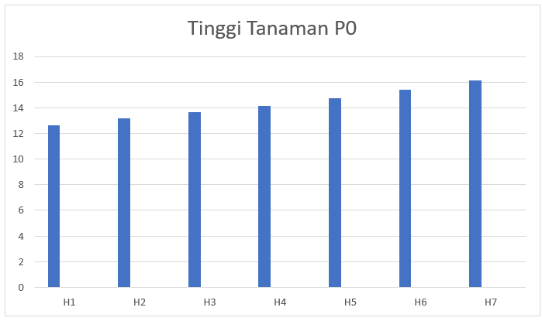
Lampiran 6. Grafik tinggi tanaman P1
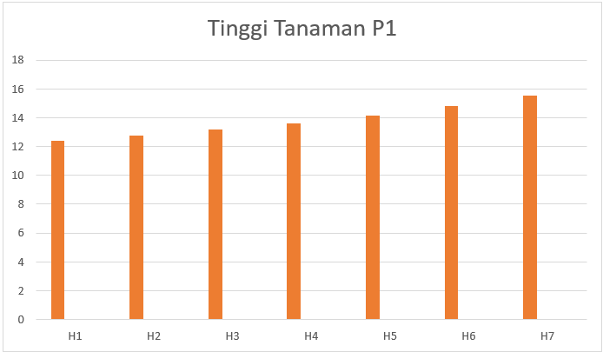

Lampiran 7. Grafik tinggi tanaman P2
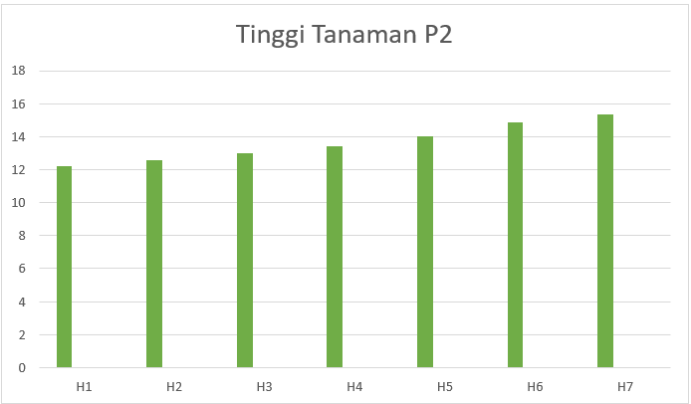
Lampiran 8. Grafik tinggi tanaman P3
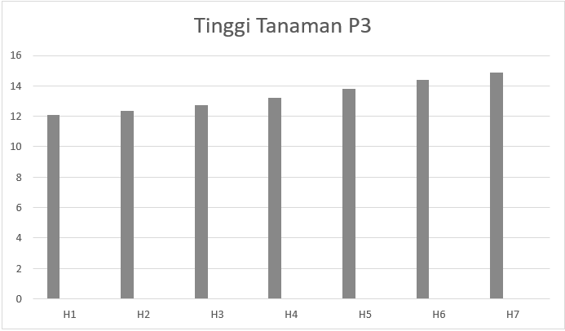

Lampiran 9. Grafik jumlah helaian daun P0
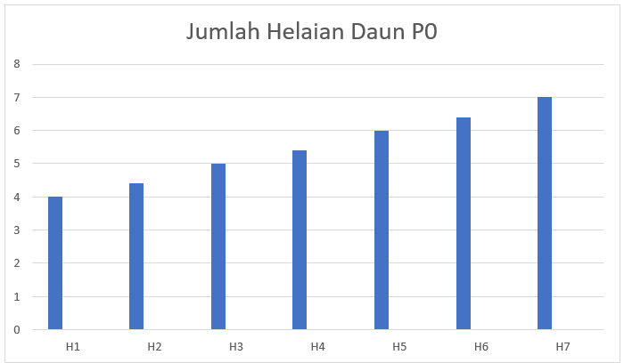
Lampiran 10. Grafik jumlah helaian daun P1
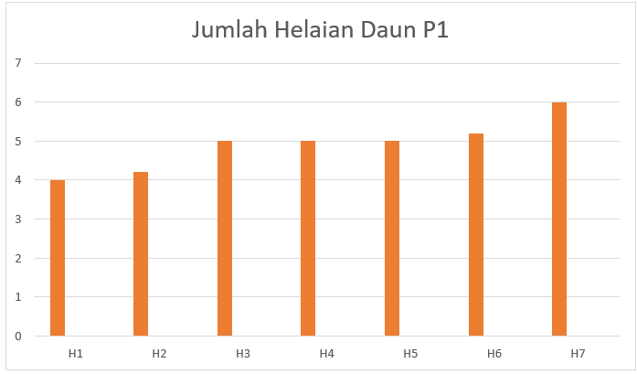

Lampiran 11. Grafik jumlah helaian daun P2
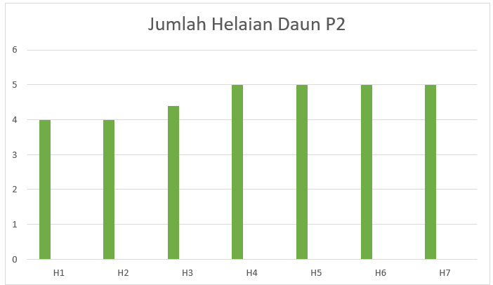
Lampiran 12. Grafik jumlah helaian daun P3
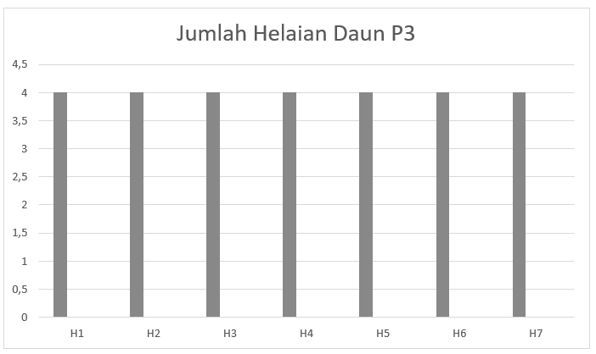

Lampiran 13. Uji one-way ANOVA tinggi tanaman
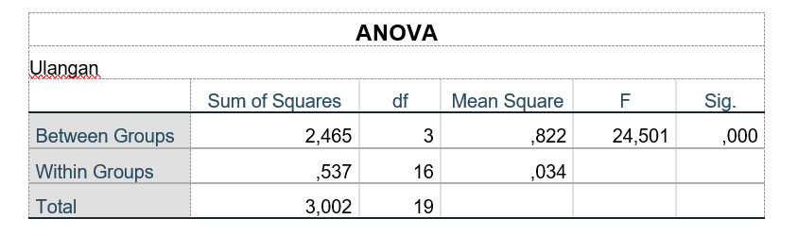
Lampiran 14. Uji Tests of Normality jumlah helaian daun
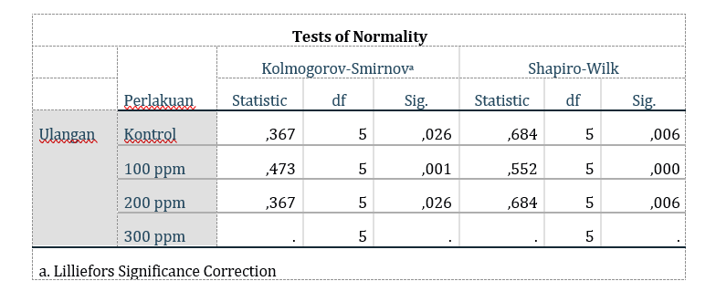

GAMBAR LAMPIRAN
Gambar Lampiran 1. Dokumentasi Penelitian
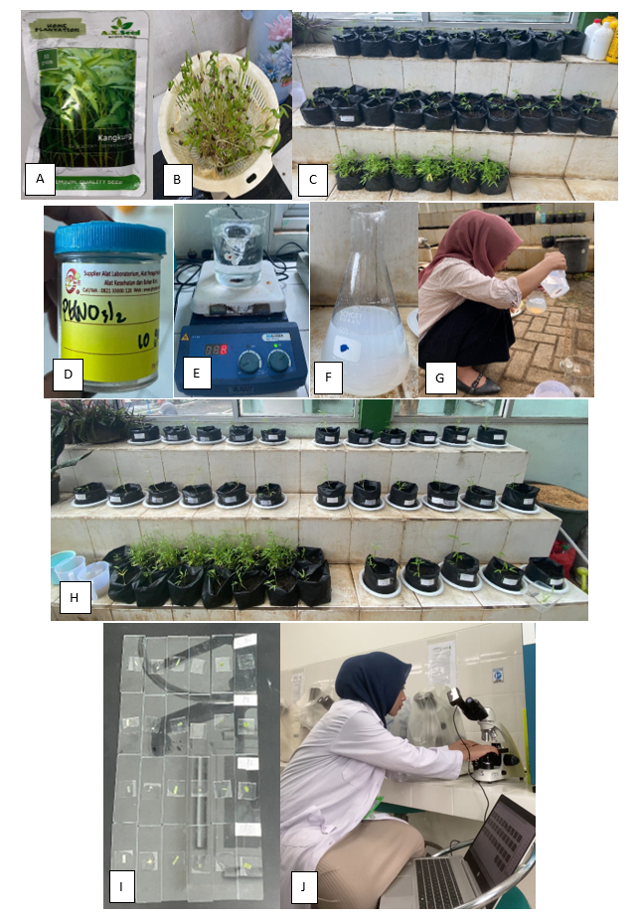
Keterangan: A) Benih kangkung air; B) Perkecambahan kangkung air selama seminggu; C) Pemindahan kangkung ke polybag; D) Serbuk Timbal (Pb); E) Pembuatan larutan stok; F) Larutan stok yang sudah dicampur dengan air; G) Pemberian perlakuan Pb; H) Tanaman kangkung yang sudah berumur 21 hari; I) Preparat tanaman kangkung; J) Pengamatan anatomi

DAFTAR RIWAYAT HIDUP

Identitas Diri
- Nama Lengkap : Adinda Ririh Juwita
- Tempat,
Tanggal Lahir : Pati, 23 April 2003
- Alamat Rumah : Desa Tegalharjo, Kec. Trangkil,
Kabupaten Pati, Jawa Tengah
- No. Handphone : 082341891010
- E-mail : adindaririh@gmail.com,
2108016014@student.walisongo.ac.id

Riwayat Pendidikan
- Pendidikan Formal
      - RA Masyitoh
      - SD Negeri 1 Tegalharjo
      - SMP Negeri 1 Wedarijaksa
      - SMA PGRI 1 Pati
  - Pendidikan Non Formal
      - Ma’had al Jami’ah UIN Walisongo Semarang

